|  |  |
| --- | --- |
| LOGO CLC.JPG | CỘNG HÒA XÃ HỘI CHỦ NGHĨA VIỆT NAM  Độc lập – Tự do – Hạnh phúc  ----***---- |

Tp. Hồ Chí Minh, ngày 06 tháng 07 năm 2019

**NHIỆM VỤ ĐỒ ÁN TỐT NGHIỆP**

|  |  |
| --- | --- |
| Họ và tên sinh viên 1: Trần Anh Kiệt  Họ và tên sinh viên 2: Nguyễn Thanh Tùng | MSSV: 15141033  MSSV: 15141084 |
| Ngành: Điện tử công nghiệp | Lớp: 15141CLĐT2A |
| Giảng viên hướng dẫn: Trương Ngọc Anh | ĐT: 0902680065 |
| Ngày nhận đề tài: 22/02/2019 | Ngày nộp đề tài: 11/07/2019 |
|  |  |
| 1. Tên đề tài: Thiết kế và thi công hệ thống giám sát điện năng không dây. |  |
| 2. Các số liệu, tài liệu ban đầu: Kiến thức cơ bản về các môn Điện tử cơ bản, Vi xử lý. |  |
| 3. Nội dung thực hiện đề tài:   * Thiết kế hệ thống. * Thiết kế website. * Thi công mạch. * Viết báo cáo. |  |
| 4. Sản phẩm: Hệ thống đo và giám sát điện năng. |  |
|  |  |
|  | GIẢNG VIÊN HƯỚNG DẪN |

|  |  |
| --- | --- |
| Logo CLC | **CỘNG HOÀ XÃ HỘI CHỦ NGHĨA VIỆT NAM**  **Độc lập – Tự do – Hạnh Phúc**  ******* |

PHIẾU NHẬN XÉT CỦA GIÁO VIÊN HƯỚNG DẪN

Họ và tên Sinh viên 1: Trần Anh Kiệt MSSV: 15141033

Họ và tên Sinh viên 2: Nguyễn Thanh Tùng MSSV: 15141084

Ngành: Công nghệ kỹ thuật Điện tử - Truyền thông

Tên đề tài: Thiết kế và thi công hệ thống giám sát điện năng không dây.

Họ và tên Giáo viên hướng dẫn: Trương Ngọc Anh

**NHẬN XÉT**

1. Về nội dung đề tài & khối lượng thực hiện:

1. Ưu điểm:

1. Khuyết điểm:

1. Đề nghị cho bảo vệ hay không?

1. Đánh giá loại:

1. Điểm:……………….(Bằng chữ: )

Tp*. Hồ Chí Minh, ngày tháng năm 2019*

Giáo viên hướng dẫn

*(Ký & ghi rõ họ tên)*

|  |  |
| --- | --- |
| Logo CLC | **CỘNG HOÀ XÃ HỘI CHỦ NGHĨA VIỆT NAM**  **Độc lập – Tự do – Hạnh Phúc**  ******* |

PHIẾU NHẬN XÉT CỦA GIÁO VIÊN PHẢN BIỆN

Họ và tên Sinh viên 1: Trần Anh Kiệt MSSV: 15141033

Họ và tên Sinh viên 2: Nguyễn Thanh Tùng MSSV: 15141084

Ngành: Công nghệ kỹ thuật Điện tử - Truyền thông

Tên đề tài: Thiết kế và thi công hệ thống giám sát điện năng không dây

Họ và tên Giáo viên phản biện:

**NHẬN XÉT**

1. Về nội dung đề tài & khối lượng thực hiện:

1. Ưu điểm:

1. Khuyết điểm:

1. Đề nghị cho bảo vệ hay không?

1. Đánh giá loại:

1. Điểm:……………….(Bằng chữ: )

Tp*. Hồ Chí Minh, ngày tháng năm 2019*

Giáo viên phản biện

*(Ký & ghi rõ họ tên)*

**LỜI CẢM ƠN**

Lời đầu tiên nhóm nghiên cứu xin gửi lời cảm ơn chân thành nhất tới thầy Trương Ngọc Anh, thầy đã tận tình hướng dẫn, giúp đỡ và tạo điều kiện thuận lợi nhất để nhóm có thể tìm hiểu và hoàn thành được đề tài. Ngoài ra, nhóm cũng xin cảm ơn Ban giám hiệu trường Đại học Sư phạm Kỹ thuật TP.HCM đã tạo điều kiện tốt nhất để nhóm học tập,vui chơi và nghiên cứu. Nhờ có môi trường học tập tốt cũng như sự dạy bảo quý giá của các thầy cô khoa Điện-Điện Tử nói riêng và các thầy cô trong những khoa khác nói chung, nhóm mới có được những kiến thức bổ ích để phục vụ cho việc làm đề tài. Nhóm xin gửi lời cảm ơn chân thành nhất, vì kiến thức mà nhà trường, cũng như các thầy cô đã truyền đạt không chỉ trợ giúp nhóm trong việc hoàn thành đề tài mà nó còn là phương tiện cho nhóm nghiên cứu sau này bước vào đời.

Mặc dù rất cố gắng trong quá trình thực hiện nhưng kiến thức vẫn còn hạn chế nên không thể tránh khỏi những sai sót, rất mong quý thầy cô góp ý và chỉ dẫn để nhóm nghiên cứu hoàn thiện hơn.

Nhóm nghiên cứu xin chân thành cảm ơn.

**TÓM TẮT**

Hiện nay, điện năng đóng vai trò hết sức quan trọng trong sản xuất và đời sống cũng như là một điều kiện để phát triển nền công nghiệp hóa, hiện đại hóa đất nước. Do đó, điện năng được sử dụng hết sức rộng rãi và không thể thiếu đối với sự phát triển của một quốc gia. Tuy nhiên, trong quá trình sử dụng, chúng ta vô tình đã gây ra sự lãng phí điện năng không hề nhỏ. Vì thế, để đảm bảo độ sử dụng điện hợp lý, không gây thất thoát tài nguyên thì việc giám sát hoạt động của các thiết bị đang là mối quan tâm hàng đầu của mỗi nhà máy, xí nghiệp.

Nhằm hệ thống hoá lại kiến thức và vận dụng những điều đã được học được trong những năm ở trường, nhóm nghiên cứu đã được giao thực hiện đề tài thiết kế và thi công hệ thống giám sát điện năng này để đưa ra những phương hướng để giải quyết tình trạng trên.

**MỤC LỤC**

**TRANG PHỤ BÌA TRANG**

**NHIỆM VỤ ĐỒ ÁN TỐT NGHIỆP i**

**PHIẾU NHẬN XÉT CỦA GIÁO VIÊN HƯỚNG DẪN ii**

**PHIẾU NHẬN XÉT CỦA GIÁO VIÊN PHẢN BIỆN iii**

**LỜI CẢM ƠN iv**

**TÓM TẮT v**

**MỤC LỤC vi**

**DANH MỤC CÁC TỪ VIẾT TẮT ix**

**DANH MỤC CÁC BẢNG BIỂU x**

**DANH MỤC CÁC HÌNH ẢNH, BIỂU ĐỒ xi**

**Chương 1 1**

**TỔNG QUAN 1**

**1.1. Tình hình nghiên cứu 1**

**1.2. Tính cấp thiết của đề tài 1**

**1.3. Mục tiêu nghiên cứu 1**

**1.4. Nhiệm vụ nghiên cứu 1**

**1.5. Đối tượng và phạm vi nghiên cứu 2**

**1.5.1. Đối tượng 2**

**1.5.2. Lý do chọn đối tượng 2**

**1.5.3. Phạm vi nghiên cứu 3**

**1.6. Phương pháp nghiên cứu 3**

**1.7. Bố cục của đồ án 3**

**Chương 2 4**

**CƠ SỞ LÝ THUYẾT 4**

**2.1. Hệ thống giám sát, quản lý điện năng 4**

**2.1.1. Tình hình quản lý điện năng tại Việt Nam 4**

**2.1.2. Ứng dụng 6**

**2.1.3. Lợi ích của hệ thống 6**

**2.2. Website 7**

**2.2.1. Giới thiệu 7**

**2.2.2. Phân loại dữ liệu Website 8**

**2.2.3. Các thành phần của Website 9**

**2.3. Web Server 12**

**2.3.1. Giới thiệu 12**

**2.3.2. Phương thức hoạt động của Web Server 13**

**2.4. Wifi 14**

**2.4.1. Giới thiệu 14**

**2.4.2. Cách thức hoạt động của Wifi 14**

**2.4.3. Các chuẩn Wifi phổ biến 15**

**2.5. Giao thức Modbus 16**

**2.5.1. Giới thiệu 16**

**2.5.2. Một số chuẩn Modbus thông dụng 17**

**2.5.3. Modbus RS485 và Modbus RS232 19**

**Chương 3 22**

**THIẾT KẾ HỆ THỐNG 22**

**3.1. Bài toán thiết kế 22**

**3.2. Sơ đồ khối 22**

**3.2.1. Sơ đồ khối toàn hệ thống 22**

**3.2.2. Sơ đồ khối của từng trạm 23**

**3.2.3. Phân tích, lựa chọn từng khối 24**

**Chương 4 43**

**THI CÔNG HỆ THỐNG 43**

**4.1. Thiết kế mạch 43**

**4.1.1. Sơ đồ nguyên lý 43**

**4.1.2. Sơ đồ layout 47**

**4.1.3. Sơ đồ 3D 49**

**4.1.4. Hình ảnh thực tế 50**

**4.2. Thiết kế hộp đựng hệ thống 51**

**4.2.1. Mặt trước và sau của hộp 52**

**4.2.2. Mặt bên của hộp 52**

**4.2.3. Mặt trên và dưới của hộp 53**

**4.2.4. Hình ảnh hoàn thiện hệ thống 54**

**4.3. Lưu đồ giải thuật 55**

**4.3.1. Lưu đồ toàn hệ thống 55**

**4.3.2. Lưu đồ giải thuật các chương trình con 56**

**4.3. Tạo cơ sở dữ liệu 63**

**4.4. Đăng ký tên miền 66**

**Chương 5 76**

**KẾT QUẢ, PHÂN TÍCH VÀ THỐNG KÊ 76**

**5.1. Phân tích, thống kê 76**

**5.2. Kết quả 77**

**Chương 6 79**

**KẾT LUẬN VÀ HƯỚNG PHÁT TRIỂN 79**

**6.1. Kết luận 79**

**6.2. Hướng phát triển 79**

**TÀI LIỆU THAM KHẢO 81**

**PHỤ LỤC 1 84**

**PHỤ LỤC 2 121**

**DANH MỤC CÁC TỪ VIẾT TẮT**

CPU: Central Processing Unit: bộ xử lý trung tâm.

DC: Direct Current: dòng điện một chiều.

AC: Alternating Current: dòng điện xoay chiều.

RTU: Remote Terminal Units.

TX: Transmitter.

RX: Receiver.

GND: Ground.

**DANH MỤC CÁC BẢNG BIỂU**

**Bảng 2.1:** Phạm vi đo của module PZEM-014

**Bảng 2.2:** Các thanh ghi của module PZEM-014

**Bảng 5.1:** Bảng thống kê thời gian truyền dữ liệu lên Website

**DANH MỤC CÁC HÌNH ẢNH, BIỂU ĐỒ**

**Hình 2.1:** Biểu đồ sử dụng năng lượng giúp lên kế hoạch hiệu quả

**Hình 2.2:** Một hệ thống giám sát năng lượng sử dụng PLCPi

**Hình 2.3:** Một số giao diện Web

**Hình 2.4:** Mô hình về Web Server

**Hình 2.5:** Truyền nhận dữ liệu trên Web Server

**Hình 2.6:** Kết nối Wifi được trang bị trên điện thoại di động

**Hình 2.7:** Cách thức hoạt động của Wifi

**Hình 2.8:** Một mô hình của giao thức Modbus

**Hình 2.9:** Mô hình giao thức Modbus RTU

**Hình 2.10:** Mô hình giao thức Modbus TCP

**Hình 2.11:** Mô hình giao thức Modbus ASCII

**Hình 2.12:** Sơ đồ kết nối giữa PLC và PC theo chuẩn truyền RS232

**Hình 2.13:** Cách truyền dữ liệu theo chuẩn truyền RS485

**Hình 2.14:** So sánh các đặc tính của chuẩn RS232 và RS485

**Hình 3.1:** Sơ đồ khối toàn hệ thống

**Hình 3.2:** Sơ đồ khối của từng trạm

**Hình 3.3:** Module PZEM-016 và biến dòng

**Hình 3.4:** Module PZEM-014

**Hình 3.5:** Sơ đồ khối của module PZEM004T

**Hình 3.6:** Phần mềm giám sát điện năng của hãng Peacefair

**Hình 3.7:** Mạch chuyển giao tiếp UART TTL sang RS485 V2

**Hình 3.8:** Nút nhấn thông thường

**Hình 3.9:** Nút nhấn 10mm

**Hình 3.10:** Board Aruino và module Wifi

**Hình 3.11:** Module ESP8266 NodeMCU

**Hình 3.12:** Module ESP32S

**Hình 3.13:** Sơ đồ khối của ESP32

**Hình 3.14:** Sơ đồ chân ESP32

**Hình 3.15:** LCD 16x2

**Hình 3.16:** LCD 20x4

**Hình 3.17:** Module led 7 đoạn

**Hình 3.18:** Module I2C

**Hình 3.19:** Sơ đồ kết nối I2C với các thiết bị

**Hình 3.20:** Quá trình truyền nhận dữ liệu của I2C

**Hình 3.21:** Led đục 5mm

**Hình 3.22:** Thông tin chi tiết 000webhost

**Hình 3.23:** Đặc trưng của Hostinger

**Hình 4.1:** Sơ đồ nguyên lý toàn hệ thống

**Hình 4.2:** Sơ đồ nguyên lý của khối cần đo điện năng

**Hình 4.3:** Sơ đồ nguyên lý của khối cắm module chuyển giao tiếp UART

**Hình 4.4:** Sơ đồ nguyên lý của khối cắm module I2C

**Hình 4.5:** Sơ đồ nguyên lý của khối cắm module LCD

**Hình 4.6:** Sơ đồ nguyên lý của khối cắm ESP32

**Hình 4.7:** Sơ đồ nguyên lý của khối đèn báo

**Hình 4.8:** Sơ đồ nguyên lý của khối cắm mạch chuyển UART với ESP32

**Hình 4.9:** Sơ đồ nguyên lý của khối nút nhấn

**Hình 4.10:** Sơ đồ mạch in của hệ thống

**Hình 4.11:** Sơ đồ bố trí linh kiện

**Hình 4.12:** Sơ đồ 3D của hệ thống

**Hình 4.13:** Hình ảnh thực tế của hệ thống

**Hình 4.14:** Giao diện phần mềm CorelDraw

**Hình 4.15:** Mặt trước và sau của hộp

**Hình 4.16:** Mặt bên của hộp

**Hình 4.17:** Mặt trên và dưới của hộp

**Hình 4.18:** Hình ảnh hoàn thiện của hệ thống

**Hình 4.19:** Lưu đồ giải thuật của hệ thống

**Hình 4.20:** Chương trình con đo thông số điện năng

**Hình 4.21:** Chương trình con kiểm tra nút nhấn

**Hình 4.22:** Chương trình con hiển thị thông số điện năng, trạng thái máy

**Hình 4.23:** Chương trình con xử lý dữ liệu trên Web Server

**Hình 4.24:** Chương trình con xử lý dữ liệu trên Web Server

**Hình 4.25:** Chương trình con xác định trạng thái của vòng màu

**Hình 4.26:** Chương trình con tính thời gian hoạt động của thiết bị

**Hình 4.27:** Chương trình con hiển thị trên Web

**Hình 4.28:** Đăng nhập vào hostinger

**Hình 4.29:** Chọn cơ sở dữ liệu phpMyAdmin

**Hình 4.30:** Tạo cơ sở dữ liệu

**Hình 4.31:** Chọn mục phpMyAdmin

**Hình 4.32:** Tạo bảng trong cơ sở dữ liệu.

**Hình 4.33:** Đặt tên bảng và số cột trong bảng

**Hình 4.34:** Đặt tên và kiểu dữ liệu cho các thành phần trong bảng

**Hình 4.35:** Bảng đã tạo thành công

**Hình 4.36:** Giao diện website [www.dot.tk](http://www.dot.tk)

**Hình 4.37:** Giao diện kiểm tra tên miền miễn phí

**Hình 4.38:** Giao diện kiểm tra tên miền có tính phí

**Hình 4.39:** Tên miền nhóm đã chọn

**Hình 4.40:** Giao diện website <https://www.hostinger.vn/>

**Hình 4.41:** Giao diện đặt mua host

**Hình 4.42:** Giao diện lựa chọn thời gian thuê host

**Hình 4.43:** Giao diện đăng nhập thanh toán thuê host

**Hình 4.44:** Các phương thức thanh toán trên hostinger

**Hình 4.45:** Kết quả sau khi thanh toán

**Hình 4.46:** Giao diện gia hạn tên host

**Hình 4.47:** Quá trình vào giao diện gửi file lên host – bước 1

**Hình 4.48:** Quá trình vào giao diện gửi file lên host – bước 2

**Hình 4.49:** Quá trình vào giao diện gửi file lên host – bước 3

**Hình 4.50:** Giao diện chọn file gửi lên host

**Hình 4.51:** Chọn file muốn gửi lên host

**Hình 4.52:** Tạo file trên host

**Hình 4.53:** Hoàn tất quá trình gửi file lên host

**Hình 5.1:** Kết quả phần cứng

**Hình 5.2:** Kết quả phần mềm

**Chương 1**

**TỔNG QUAN**

* 1. **Tình hình nghiên cứu**

Hiện nay, điện năng đóng vai trò hết sức quan trọng trong sản xuất và đời sống cũng như là một điều kiện để phát triển nền công nghiệp hóa, hiện đại hóa đất nước. Do đó, điện năng được sử dụng hết sức rộng rãi và không thể thiếu đối với sự phát triển của một quốc gia. Tuy nhiên, trong quá trình sử dụng điện năng, chúng ta đã vô tình gây ra sự lãng phí không ít do những lý do khách quan và chủ quan. Vì thế, để đảm bảo độ tin cậy, nâng cao chất lượng và tránh lãng phí điện năng đến mức tối thiểu là mối quan tâm hàng đầu của mỗi nhà máy, xí nghiệp.

Nhằm hệ thống hoá lại kiến thức và vận dụng những điều đã được học được trong những năm ở trường, nhóm nghiên cứu đã được giao thực hiện đề tài ***Thiết kế hệ thống giám sát điện năng không dây*** để đưa ra những phương hướng để giải quyết tình trạng trên.

* 1. **Tính cấp thiết của đề tài**

Ngày nay, trong các nhà máy sản xuất công nghiệp hầu hết đều sử dụng động cơ công suất lớn hơn so với công suất yêu cầu, hiệu suất thấp, động cơ hoạt động thường xuyên bị non tải và còn thiếu các thiết bị điều khiển. Hơn nữa, trong quá trình làm việc thì vẫn có nhiều lúc động cơ hoạt động mà không có tải. Điều này gây ra tổn thất điện năng lãng phí rất lớn cho doanh nghiệp. Với tình trạng cung không đủ cầu thì giá điện sẽ ngày càng tăng dẫn tới chi phí sản xuất sẽ tăng theo giá thành sản phẩm sẽ tăng lên để rồi khả năng cạnh tranh của các công ty sẽ giảm xuống. Đồ án này có giúp các doanh nghiệp giám sát tỉ lệ thất thoát và lãng phí để đưa ra hướng giải quyết tốt nhất cho công ty.

* 1. **Mục tiêu nghiên cứu**

Giám sát thời gian và các thông số điện năng của hai trạm theo từng ca trong một ngày, thống kê và lưu trữ dữ liệu trên Web Server.

* 1. **Nhiệm vụ nghiên cứu**
* Nghiên cứu sử dụng module đo điện năng PZEM-014.
* Nghiên cứu sử dụng giao thức truyền dữ liệu Modbus.
* Nghiên cứu lưu trữ dữ liệu lên cơ sở dữ liệu, xuất dữ liệu ra file Excel.
* Nghiên cứu lập trình Web Server dùng ngôn ngữ PHP và HTML.
* Nghiên cứu truyền nhận dữ liệu lên web server thông qua Internet.
  1. **Đối tượng và phạm vi nghiên cứu**
     1. **Đối tượng**

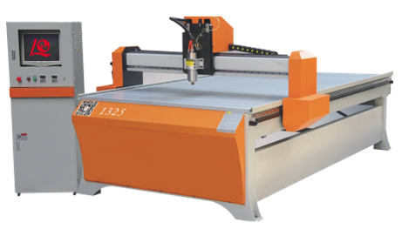Máy điêu khắc quảng cáo trong các xí nghiệp làm quảng cáo.

**Hình 1.1:** Máy điêu khắc quảng cáo

* **Thông số kỹ thuật:**
* Hành trình XYZ: 1300mm x 2500mmx 180mm.
* Chiều cao vật liệu: 180mm.
* Tốc độ di chuyển khống: 1500.
* Công xuất trục quay: 3.7kW/5.5kW.
* Độ chính xác lập lại định vị: 0.01mm.
* Loại thanh trượt: Hình vuông.
* Phương cách chuyển động: Chuyển động thành răng.
* Hệ thống điều khiển: Tay cầm.
* Hệ thống khởi động: Motor khởi động.
* Quy cách hỗ trợ file: G-code HPGL ENG4 .X, ENG5.X NC.
* Phần miềm hỗ trợ: Artcam. Type3. Master Cam.UG.PowerMill.
* Nguồn điện: 220V/380V.
* Trọng lượng máy: 1400kG.
* Thích hợp sử dụng cho vật liệu: mica, ván gỗ, ván ép, inox 0.3-1mm, PVC.
* Thích hợp sử dụng cho ngành: sản xuất đồ chơi trẻ em, quảng cáo, trang trí nội thất, tủ gỗ, cắt rạp, mô hình, công trình xây dựng.
  + 1. **Lý do chọn đối tượng**

Giám sát hiệu suất sử dụng của máy và thời gian vận hành của công nhân để từ đó giúp quản lý đưa ra được những điều chỉnh phù hợp nhất.

* + 1. **Phạm vi nghiên cứu**
* Giám sát nghiên cứu tối đa 2 trạm đo.
* Giám sát được 2 ca trong một ngày làm việc.
* Tính toán thời gian làm việc của đối tượng theo từng ca.
  1. **Phương pháp nghiên cứu**
* Đọc các tài liệu liên quan đến vi xử lý, lập trình Web Server và điện tử cơ bản.
* Tìm hiểu cách sử dụng các phần mềm liên quan.
* Tra cứu tài liệu trên Internet.
  1. **Bố cục của đồ án**
* Chương 1: Tổng quan.
* Chương 2: Cơ sở lý thuyết liên quan.
* Chương 3: Tính toán và thiết kế.
* Chương 4: Thi công hệ thống.
* Chương 5: Kết quả, phân tích và thống kê.
* Chương 6: Kết luận và hướng phát triển.

**Chương 2**

**CƠ SỞ LÝ THUYẾT**

**2.1. Hệ thống giám sát, quản lý điện năng**

**2.1.1. Tình hình quản lý điện năng tại Việt Nam**

Ngày nay thuật ngữ hệ thống giám sát điện năng đang trở thành một lĩnh vực được quan tâm trên mọi phương diện xã hội và đời sống. Hệ thống giám sát điện năng (Power Management System - PMS) là hệ thống đo lường, phân tích và giám sát thiết bị được lắp đặt trong nhà máy, tòa nhà, các khu công nghiệp… nhằm mục đích tự động hóa và quản lý năng lượng sao cho khai thác và sử dụng có hiệu quả nhất nguồn năng lượng.

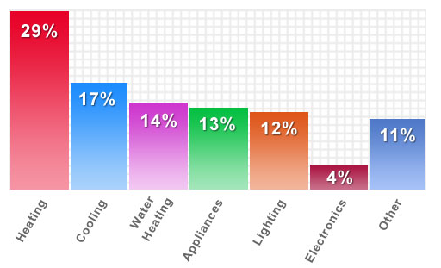

**Hình 2.1:** Biểu đồ sử dụng năng lượng giúp lên kế hoạch hiệu quả

Không nằm ngoài những ảnh hưởng tiêu cực gây ra bởi xu hướng thiếu hụt năng lượng của thế giới nói chung, Việt Nam cũng đang gặp khó khăn bởi nhu cầu năng lượng ngày càng tăng nhanh trong khi khả năng cung cấp nội địa có hạn, khả năng nhập khẩu hạn chế và bị ảnh hưởng lớn bởi sự biến động giá cả trên thị trường thế giới. Năng lượng không tái tạo đang ngày càng cạn kiệt, nước ta từ vị trí xuất khẩu than ròng đã phải nhập khẩu để phục vụ nhu cầu năng lượng trong nước. Bên cạnh đó, việc tiêu thụ nhiều năng lượng còn làm gia tăng lượng khí thải ra môi trường, gây hiệu ứng nhà kính… Lo ngại khủng hoảng năng lượng ngày càng gia tăng, các chương trình và chính sách sử dụng năng lượng hiệu quả tiết kiệm đã được Nhà nước dần chú trọng triển khai như “Chương trình mục tiêu quốc gia về sử dụng năng lượng tiết kiệm và hiệu quả” được Chính phủ thông qua tháng 4/2006…

Bởi vậy, việc đưa các công nghệ tiên tiến của các nước phát triển trên thế giới vào ứng dụng tại Việt Nam nhằm quản lý sử dụng khai thác nguồn năng lượng hợp lý tiết kiệm, bảo vệ môi trường và tránh được những tai nạn rủi ro khi sử dụng các thiết bị là vô cùng cấp thiết.

Theo thống kê hàng năm lượng điện năng tiêu thụ cho sản xuất than chiếm tới 63.3%, điện năng tiêu thụ cho các thiết bị như bơm nước, máy xúc và máy khoan khoảng 17,6%. Các hệ thống sàng tuyển, cơ khí sử dụng từ 4-9% và tổn thất trên toàn hệ thống khoảng 4,4%.

Qua thực tế sản xuất cho thấy các hệ thống băng tải trong khâu sang tuyển thường vận hành ở chế độ không tải, các đối tượng vận tải (băng tải, máng cào) thường xuyên dừng/khởi động khoảng 70-80 lần/ca, các thiết bị sử dụng trong dây chuyền sản xuất không đồng bộ dẫn tới hiệu suất sử dụng chưa cao.

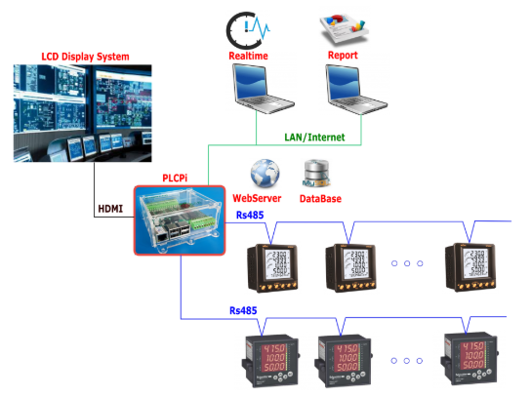

**Hình 2.2:** Một hệ thống giám sát năng lượng sử dụng PLCPi

Hơn nữa việc giám sát điện năng tiêu thụ là mối quan tâm hàng đầu của các nhà quản lý và nó có ý nghĩa lớn đối với sự phát triển kinh tế - xã hội, nhất là ở các doanh nghiệp. Trong các nhà máy sản xuất công nghiệp hầu hết đều sử dụng động cơ công suất lớn hơn so với công suất yêu cầu, hiệu suất thấp, động cơ hoạt động thường xuyên bị non tải và còn thiếu các thiết bị điều khiển. Cho nên gây ra tổn thất điện năng, gây lãng phí rất lớn cho doanh nghiệp và ảnh hưởng đến tình hình cung cấp điện của cả nước. Để khắc phục điều đó biến tần được ứng dụng để điều khiển động cơ sẽ giải quyết vấn đề mà thực tế sản xuất yêu cầu.

Nhằm thấy rõ các giải pháp tiết kiệm điện năng lượng trong vận hành khai thác động cơ điện cần phải xây dựng mô hình giám sát trực tiếp điện năng tiêu thụ của động cơ ứng với các phụ tải khác nhau.Từ đó, giúp cho các doanh nghiệp và các đơn vị sản xuất thấy rõ tiềm năng tiết kiệm điện năng lượng trong động cơ điện.

**2.1.2. Ứng dụng**

Cho các ứng dụng sản xuất, kinh doanh trong công nghiệp và thương mại: Việc giám sát điện năng giúp công ty quản lý các khoản đầu tư cho toàn bộ hệ thống điện một cách hiệu quả nhất.

Quản lý điện năng để sử dụng hiệu quả năng lượng, giúp tiết kiệm các nguồn năng lượng chống biến đổi khí hậu vì một môi trường xanh sạch.

Ngành than – khoáng sản chịu nhiều ảnh hưởng kỹ thuật của Nga (Liên Xô trước đây) và Trung Quốc. Do đó khi thiết kế, lựa chọn thiết bị các nhà thiết kế và chủ đầu tư thường sử dụng hệ số dự phòng công suất cao (30%) so với công suất tính toán làm việc.

Do trước đây chưa áp dụng công nghệ biến tần nên khi sử dụng động cơ có công suất lớn hơn 200kW thường dùng điện áp 6kV để tránh sụt áp ảnh hưởng đến mạng. Nhưng nếu sử dụng thiết bị làm việc non tải ở điện áp cao thì công suất phản kháng càng lớn.

Từ các thông tin về từ chế độ vận hành có thể phát hiện nguy cơ tiềm ẩn nhằm khắc phục trước khi có thể dẫn đến sự cố. Khả năng ghi nhận sự kiện cho phép phân tích nguyên nhân gây ra sự cố và có sự chuẩn bị thích hợp để giải trừ nhanh sự cố.

**2.1.3. Lợi ích của hệ thống**

PMS thực hiện tốt các nhiệm vụ giám sát vận hành hệ thống, là môi trường thu nhận, quản lý toàn bộ các thông số kĩ thuật của thiết bị của các hệ thống kết nối. Thông qua trao đổi thông tin, PMS đo lường và giám sát các thiết bị chấp hành của từng hệ thống kĩ thuật khác nhau hoạt động theo yêu cầu của người quản lý, đảm bảo các yếu tố kĩ thuật cũng như các yếu tố an toàn, an ninh…

Giám sát điện năng là phương pháp căn bản để giảm chi phí, PMS mang lại những lợi ích sau:

* Theo dõi trực tuyến tiêu thụ điện hỗ trợ đội ngũ vận hành và lắp đặt tìm cách giảm chi phí.
* Xác định rõ chi phí điện cho từng ca, bộ phận, phân xưởng, sản phẩm…
* Đưa ra trách nhiệm tiết kiệm đến từng bộ phận, phân xưởng sản xuất.
* Xác định công suất thừa.
* Giám sát thiết bị để biết rõ trạng thái non tải hoặc quá tải.
* So sánh hiệu quả sử dụng điện để xác định thiết bị hoặc bộ phận sử dụng điện hiệu quả và đem lại lợi nhuận cao.
* Xác định các thiết bị chạy không ổn định.
* Nâng cao tuổi thọ thiết bị, tối ưu đầu tư.
* Giảm thời gian dừng máy sự cố một cách tích cực.
* Theo dõi liên tục hoạt động của hệ thống.
* Xác định chính xác loại sự cố chất lượng điện năng, thời gian, vị trí của sự cố.
* Gửi các cảnh báo để đề phòng trước sự cố xảy ra.
* Phân tích nguyên nhân, hỗ trợ xác định nguyên nhân sự cố nhanh và xử lý triệt để.

**2.2. Website**

**2.2.1. Giới thiệu**

Website còn gọi là trang Web, trang mạng, là một tập hợp các trang Web bao gồm văn bản, hình ảnh, video, flash…, thường chỉ nằm trong một tên miền (domain name) hoặc tên miền phụ (subdomain).

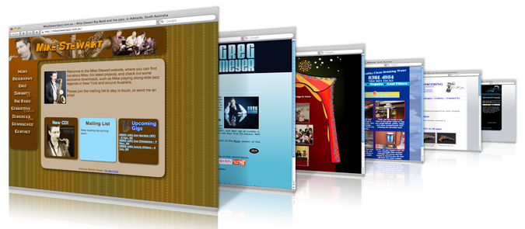Trang Web được lưu trữ (Web Hosting) trên máychủ Web (Server Web) có thể truy cập thông qua Internet.

**Hình 2.3:** Một số giao diện Web

Website là tập hợp của rất nhiều trang Web - một loại siêu văn bản (tập tin dạng HTML hoặc XHTML) trình bày thông tin trên mạng Internet- tại một địachỉ nhất định để người xem có thể truy cập vào xem. Trang Web đầu tiên người xem truy cập từ tên miền thường được gọi là trang chủ (homepage), người xem có thể xem các trang khác thôn gqua các siêu liên kết (hyperlinks).

**2.2.2. Phân loại dữ liệu Website**

***Website động***

Website động (Dynamic Website) là Website có cơ sở dữ liệu, được cung cấp công cụ quản lý Website (Admin Tool) để có thể cập nhật thông tin thường xuyên, quản lý các thành phần trên Website. Loại Website này thường được viết bằng các ngôn ngữ lập trình như PHP, Asp.netJSP, Perl… quản trị cơ sở dữ liệu bằng SQL hoặc MySQL…

Với Website động khi xây dựng sẽ bao gồm 2 phần:

* Một phần hiển thị trên trình duyệt mà khi truy cập Internet ta thường thấy.
* Phần ngầm bên dưới dùng để điều khiển nội dung của trang Web, phần nội dung ngầm này thường thì chỉ những người quản trị Website đó mới có thể có quyền truy cập vào.

Ưu điểm: Dễ dàng nâng cấp, bảo trì và quản lý nội dung và thường sử dụng tương tác với người dùng cao. Website động có thể xây dựng được Web lớn.

Nhược điểm: Chi phí xây dựng Web động cao, nếu Web lớn thì có thể cần thêm nhân sự chuyên ngành.

***Website tĩnh***

Website tĩnh (Static Website): Web tĩnh ở đây được hiểu theo nghĩa là dữ liệu không thay đổi thường xuyên, do lập trình bằng ngôn ngữ HTML theo từng trang như brochure, không có cơ sở dữ liệu và không có công cụ quản lý thông tin trên Website. Bạn phải biết kỹ thuật thiết kế trang Web (thông thường bằng các phần mềm như FrontPage, Dreamwaver...) khi muốn thiết kế hoặc cập nhật thông tin của những trang Web này.

Với dạng Web này người để thay đổi nội dung trên trang Web người sở hữu phải truy cập trực tiếp vào các mã lệnh để thay đổi thông tin. Không có cơ sở dữ liệu bên dưới hệ thống, không có công cụ để điều khiển nội dung gián tiếp. Dạng file của trang Website tĩnh thường là HTML, HTM…

Ưu điểm: Web tĩnh dành cho các Web có nội dung đơn giản gọn nhẹ, không có sự can thiệp của người lập trình Web, không phải xử lý những mã lệnh phức tạp vì vậy việc thiết kế Website đặt để các đối tượng thoải mái và tự do sáng tạo của người thiết kế nên Web tĩnh thường sở hữu được một hình thức hấp dẫn và bắt mắt.

Khuyết điểm: Vì không có hệ thống hỗ trợ thay đổi thông tin nên việc cập nhật thông tin Web tốn nhiều chi phí và cần phải có người am hiểu kỹ thuật Web thực hiện.

**2.2.3. Các thành phần của Website**

Một Website hoạt động cần có 3 yếu tố cơ bản:

***Tên miền:*** Tên miền hay còn gọi là domain, là yếu tố quan trọng nhất trong việc xây dựng Website, thường gắn với tên công ty, và nó giống như thương hiệu của công ty trên Internet đồng thời cũng là địa chỉ mà mọi người truy cập vào Website. Mỗi tên miền chỉ được cung cấp cho một chủ thể duy nhất theo quy tắt ưu tiên cho người đăng kí trước, vì vậy khi thành lập Website, chúng ta cần đăng kí tên miền càng sớm càng tốt. Tên miền sẽ được cấp cho chủ sở hữu trong thời gian chủ sở hữu đăng kí với cơ quan chức năng: ví dụ: 1 năm, 2 năm, 5 năm, 10 năm... Hết thời gian đó, chúng ta phải đăng kí lại.

Những nguyên tắc khi lựa chọn tên miền:

* Tên miền càng ngắn càng tốt.
* Tên miền phải dễ nhớ.
* Tên miền không gây nhầm lẫn.
* Tên miền khó viết sai.
* Tên miền phải liên quan đến lĩnh vực hoạt động.
* Tên miền phải dựa trên khách hàng mục tiêu.

Các loại tên miền: có 2 loại tên miền:

* *Tên miền quốc tế:*

+ Tên miền quốc tế .com (Commercial – Thương mại – dành cho mọi đối tượng, cá nhân, doanh nghiệp).

+ Tên miền quốc tế .net (Netwwork – Mạng lưới – Dành cho các nhà cung cấp dịch vụ, diễn đàn).

+ Tên miền quốc tế .info (Information – Thông tin – dành cho lĩnh vực cung cấp thông tin).

+ Tên miền quốc tế .biz (Business – Kinh doanh – thường dùng cho lĩnh vực dịch vụ, giải trí).

+ Tên miền quốc tế .org (Organization- Các tổ chức phi chính phủ hoặc phi lợi nhuận).

+ Tên miền quốc tế .edu (Education – Giáo dục – dành cho các tổ chức giáo dục, đào tạo).

+ Tên miền quốc tế .gov (Govement – Chính phủ – dành cho các tổ chức chính phủ).

* *Tên miền Việt Nam:* Hiện nay VNNIC Việt Nam cung cấp 2 người dùng Việt Nam 2 loại tên miền như sau:

+ Tên miền cấp 2 .vn dạng: www.Webico.vn

+ Tên miền cấp 3 .vn dạng: Webico.com.vn (hoặc: .net.vn, .biz.vn, .org.vn, .gov.vn…).

***Hosting:*** Hosting là nơi lưu trữ dữ liệu của Website trên Internet sau khi thiết kế, nếu không có hosting thì Website không thể chạy trên Internet.

Thông tin của Web được lưu trữ trên một máy tính (máy chủ – server), luôn được kết nối với Internet 24/24, Một server có thể lưu trữ nhiều Website, nếu server này bị sự cố (ngắt kết nối tại một thời điểm nào đó) thì không ai có thể truy cập vào các Website đó. Tùy vào nhu cầu của doanh nghiệp có thể thuê host với dung lượng thích hợp.

Dung lượng host: Là nơi để lưu trữ dữ liệu của Website, thường được tính bằng MB.

Băng thông hay dung lượng đường truyền: Là tổng số MB dữ liệu truyền trong 1 tháng.

Các lưu ý khi lựa chọn hosting:

* + Tính ổn định cao.
  + Phù hợp với ngôn ngữ lập trình của mã nguồn.
  + Tính năng tích hợp, linh động, dễ dàng chuyển đổi linh hoạt giữa các gói dịch vụ.
  + Dễ sử dụng, bảo mật cao.
  + Hỗ trợ sử dụng từ nhà cung cấp 24/7.

***Cơ sở dữ liệu thông tin:*** Cơ sở dữ liệu thông tinchính là nội dung của Website, bao gồm các hình ảnh và bài viết, các file mã lệnh hay còn gọi là mã nguồn – source code.

Nói cách khác, một Website cũng giống như một công ty, tên miền chính là địa chỉ công ty, hosting chính là nơi bạn đặt trụ sở công ty, và mã nguồn hay source code là các loại vật liệu xây dựng đã được gắn kết để xây dựng nên công ty đó.

Website là nơi cung cấp tất cả các thông tin về doanh nghiệp cũng như các sản phẩm và dịch vụ đến với khách hàng, những gì chúng ta viết trên đó cũng chính là những thông điệp, những thông tin mà chúng ta muốn gửi đến khách hàng. Website thường có 2 phần: Mã nguồn (do các chuyên viên thiết kế Web viết ra giúp cho Web có thể vận hành được và không thể hiện ra bên ngoài) và nội dung bao gồm các hình ảnh, bài viết (do người quản trị Web nhập vào – được hiển thị ra bên ngoài cho mọi người xem).

Khi thiết kế Website cần lưu ý:

* Website phù hợp với loại hình doanh nghiệp, mục đích sử dụng.
* Website thiết kế đẹp, chuyên nghiệp, tông màu chuẩn, thu hút người xem.
* Đầy đủ tiện ích và có thể phát triển chúng theo mục đích sử dụng.
* Mã nguồn Web chắc chắn, ổn định.
* Phân bổ nội dung, bố cục hợp lí, hài hòa.

**2.3. Web Server**

**2.3.1. Giới thiệu**

Web Server dịch ra tiếng Việt nghĩa là máy chủ. Web Server là máy tính lớn được kết nối với tập hợp mạng máy tính mở rộng. Đây là một dạng máy chủ trên Internet mỗi máy chủ là một IP khác nhau và có thể đọc các ngôn ngữ như file *.htm và *.html… Tóm lại máy chủ là kho để chứa toàn bộ dữ liệu hoạt động trên Internet mà nó được giao quyền quản lý.

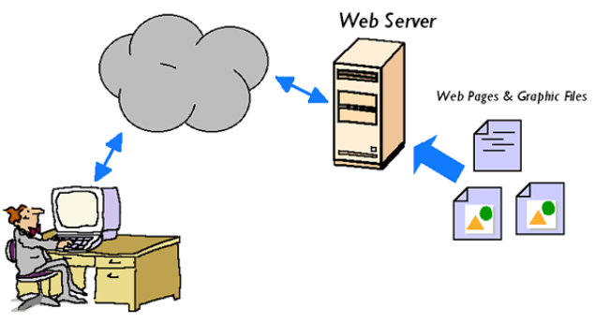Web Server phải là một máy tính có dung lượng lớn, tốc độ rất cao để có thể lưu trữ vận hành tốt một kho dữ liệu trên Internet. Nó sẽ điều hành trơn tru cho một hệ thống máy tính hoạt động trên Internet, thông qua các cổng giao tiếp riêng biệt của mỗi máy chủ. Các Web Server này phải đảm bảo hoạt động liên tục không ngừng nghỉ để duy trì cung cấp dữ liệu cho mạng lưới máy tính của mình.

**Hình 2.4:** Mô hình về Web Server

Nói cách khác, Web Server chính là máy chủ, được thiết kế với các siêu tính năng dùng để chứa các dữ liệu cho một phần mạng lưới máy tính trên Internet. Tất cả những hoạt động dịch vụ trên Internet nào đều phải có máy chủ này mới hoạt động được.

**2.3.2. Phương thức hoạt động của Web Server**

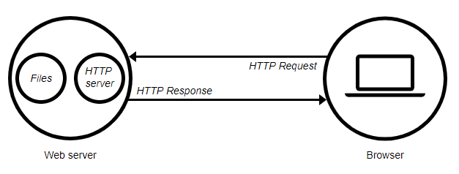 Ở mức cơ bản nhất, bất cứ khi nào một trình duyệt cần một file được lưu trữ trên một Web Server, trình duyệt request (yêu cầu) file đó thông qua HTTP. Khi một request tới đúng Web Server (phần cứng), HTTP server (phần mềm) gửi tài liệu được yêu cầu trở lại, cũng thông qua HTTP.

**Hình 2.5:** Truyền nhận dữ liệu trên Web Server

Toàn bộ các Website cần một chương trình máy tính, phân phối các trang Web khi có yêu cầu từ người dùng. Chiếc máy tính chạy chương trình này là Web Server. Khi một người dùng sử dụng máy tính để truy cập một Website, họ nhập và gửi yêu cầu tới Internet về việc xem một trang Web.

Điều này có thể thực hiện được là vì mỗi máy tính/thiết bị kết nối Internet đều được định danh với một địa chỉ nhận dạng duy nhất IP (viết tắt của từ Internet Protocol – giao thức Internet). Thông qua địa chỉ này, các máy tính có thể tìm kiếm nhau.

Mỗi trang Web tương ứng có một địa chỉ duy nhất là URL (viết tắt của từ Uniform Resource Locator). Khi người dùng sử dụng máy tính (máy khách) nhập URL của Website vào trình duyệt Web. Ví dụ: Nhập https://giamsatdiennangute.tk/ vào trình duyệt. Máy khách sẽ gửi yêu cầu truy cập đến IP của Web Server sẽ nhận được yêu cầu về việc xem nội dung trang Web của giamsatdiennangute.tk thông qua qua giao thức http – giao thức được thiết kế để gửi các file đến trình duyệt Web và các giao thức khác. Web Server sẽ sẽ gửi nội dung Web (bài viết, hình ảnh, video…) đến máy khách thông qua đường truyền Internet.

Mỗi Web Server đều có một địa chỉ IP hoặc cũng có thể có một domain name. Bất kỳ máy tính nào cũng có thể trở thành Web Server bởi việc cài đặt lên nó một chương trình phần mềm server software và sau đó kết nối vào Internet.

**2.4. Wifi**

**2.4.1. Giới thiệu**

Wifi là từ viết tắt của Wireless Fidelity, nó là một hệ thống hoạt động dựa trên sóng vô tuyến không dây, hay còn được gọi là mạng IEEE 802.11. Wifi cho phép truy cập mạng Internet ở một khoảng cách xác định mà không cần kết nối vật lý, nó sử dụng sóng vô tuyến để truyền tín hiệu. Loại sóng vô tuyến này tương tự như sóng điện thoại, truyền hình và radio. Và trên hầu hết các thiết bị điện tử ngày nay như máy tính, laptop, điện thoại, máy tính bảng... đều có thể kết nối Wifi. .

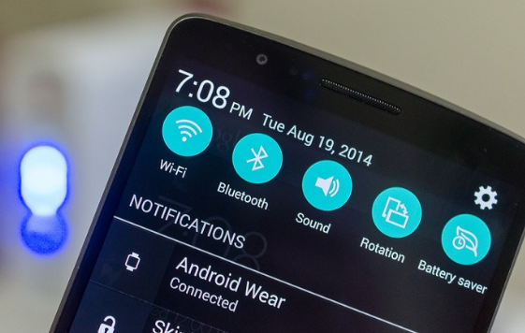Kết nối Wifi dựa trên các loại chuẩn kết nối IEEE 802.11, và chủ yếu hiện nay Wifi hoạt động trên băng tần 54 Mbps và có tín hiệu mạnh nhất trong khoảng cách 100 feet (gần 32 mét).

**Hình 2.6:** Kết nối Wifi được trang bị trên điện thoại di động

**2.4.2. Cách thức hoạt động của Wifi**

Để một thiết bị có khả năng sử dụng Wifi để kết nối Internet, trước tiên nó phải được trang bị một bộ thu phát Wifi. Bộ thu thực chất là một thiết bị có khả năng thu sóng Wifi và chuyển sang tín hiệu sóng vô tuyến và truyền đi bằng một Ăng-ten.

Modem là thiết bị mã hóa và giải mã các xung điện, mang nhiệm vụ chuyển tín hiệu số của máy tính, điện thoại thành tín hiệu tương tự mà hạ tầng Internet toàn cầu đang sử dụng và ngược lại. Nói rõ hơn, modem đóng vai trò chuyển hóa các gói dữ liệu do ISP cung cấp thành kết nối Internet cho router hoặc các thiết bị có liên kết mạng khác qua địa chỉ IP. Các Router đóng vai trò vừa là bộ thu vừa là bộ phát, nó nhận sóng vô tuyến là dữ liệu yêu cầu được gửi đi từ thiết bị yêu cầu, sau đó chuyển đổi thành dữ liệu để truyền đi qua kết nối vật lý.

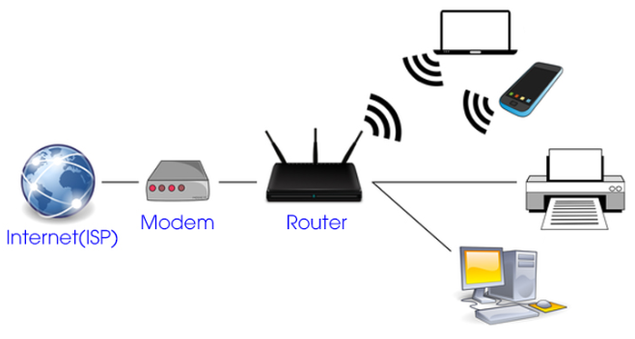

**Hình 2.7:** Cách thức hoạt động của Wifi

Khi tìm thấy dữ liệu yêu cầu của thiết bị, các Router mã hóa chúng thành sóng vô tuyến và gửi lại thông tin cho thiết bị gửi. Trên máy tính, điện thoại và các thiết bị thông minh khác thiết bị thu phát Wifi được gọi là Card mạng hay card Wifi. Một Router có thể kết nối với nhiều thiết bị khác nhau để truyền tải dữ liệu yêu cầu.

**2.4.3. Các chuẩn Wifi phổ biến**

Về bản chất kỹ thuật, tín hiệu Wifi hoạt động gửi và nhận dữ liệu ở tần số 2.5GHz đến 5GHz, cao hơn khá nhiều so với sóng vô tuyến truyền hình, sóng điện thoại và radio nên khá an toàn trong vấn đề bảo toàn thông tin khi truyền và nhận dữ liệu.

Sóng Wifi sử dụng chuẩn kết nối 802.11 trong thư viện IEEE (Institute of Electrical and Electronics Engineers), chuẩn này bao gồm 5 chuẩn nhỏ hơn là b/g/a/n/ac:

* Chuẩn 802.11 b: thu phát ở tần số 2.4 GHz và có tốc độ truyền nhận dữ liệu lên đến 11 Megabit/s và sử dụng mã CCk để xử lý.
* Chuẩn 802.11 g: cùng đặc điểm với chuẩn b là tần số phát ở 2.4 GHz, nhưng nhờ sử dụng mã OFDM nên tốc độ truyền nhận dữ liệu tăng lên đáng kể, đạt 54 megabit/s
* Chuẩn 802.11 a: chuẩn Wifi này hoạt động ở tần số 5 GHz và có tốc độ truyền tương tự như chuẩn g với 54 megabit/s (cứ mỗi giây có đến 54 megabit dữ liệu được gửi đi ).
* Chuẩn 802.11 n: công nghệ Wifi mới phát triển trực tiếp trên chuẩn g do đó tần số hoạt động vẫn dữ nguyên là 2.4 GHz nhưng tốc độ truyền tăng lên đáng kể. Lên đế 300 megabit/s và chỉ sau một thời gian ngắn, tốc độ của chuẩn này đã tăng lên đến 450 Mb/s.
* Chuẩn 802.11 ac: hoạt động trên băng tần 5 GHz là một trong số những chuẩn Wifi có số thiết bị được tích hợp rộng lớn nhất hiện nay.

**2.5. Giao thức Modbus**

**2.5.1. Giới thiệu**

Giao thức (protocol) là một ngôn ngữ dùng chung để các thiết bị có thể giao tiếp được với nhau. Khi hai thiết bị muốn nói chuyện, trao đổi với nhau thì nó phải sử dụng cùng một giao thức.

Giao thức Modbus là một phương tiện truyền thông giữa nhiều thiết bị với nhau thông qua một cặp dây xoắn đơn. Modbus được phát triển bởi Schneider Electric.

Ban đầu, modbus sử dụng phương thức giao tiếp nối tiếp RS232 để trao đổi dữ liệu giữa các thiết bị. Tuy nhiên, khoảng cách và tốc độ dữ liệu khi truyền thông nối tiếp thấp nên sau này người ta chuyển sang sử dụng truyền thông RS485. Giao thức modbus hoạt động dựa trên nguyên lý master – slave (chủ – tớ). Trong đó sẽ có một thiết bị đóng vai trò là master và nhiều thiết bị slave.

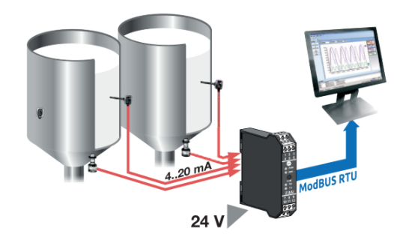

**Hình 2.8:** Một mô hình của giao thức Modbus

**2.5.2. Một số chuẩn Modbus thông dụng**

Hiện nay, có 3 chuẩn modbus được sử dụng phổ biến trong công nghiệp – tự động hóa là: Modbus RTU, Modbus TCP, Modbus ASCII.

***Modbus RTU***

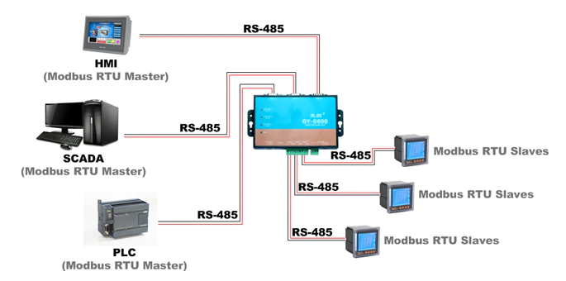Trong chuẩn Modbus RTU, các dữ liệu được mã hóa theo hệ nhị phân. Đây là chuẩn lý tưởng cho truyền thông RS232, RS485 đa điểm, tốc độ từ 1200 baud đến 19200 baud. Trong đó phổ biến nhất là 9600 baud. Chuẩn này được sử dụng phổ biến nhất trong công nghiệp như ứng dụng: BMS, điện lực…. Một bản tin trong Modbus RTU gồm: 1 byte địa chỉ; 1 byte mã hàm; n byte dữ liệu; 2 byte CRC.

**Hình 2.9:** Mô hình giao thức Modbus RTU

***Modbus TCP***

Modbus TCP đơn giản chỉ là giao thức modbus được truyền thông qua Ethernet. Các thiết bị slave và master sử dụng địa chỉ IP để nhận dạng và giao tiếp với nhau. Trong chuẩn này dữ liệu được mã hóa trong một gói tin TCP/IP. Các giao thức TCP/IP phổ biến nhất

* HTTP – Được sử dụng giữa một web client và một web server, để truyền dữ liệu không an toàn. Một web client(tức là trình duyệt Internet trên máy tính) gửi một yêu cầu đến một web server để xem một trang web. Máy chủ web nhận được yêu cầu đó và gửi thông tin trang web về cho web client.
* HTTPS – Được sử dụng giữa một web client và một web server, để truyền dữ liệu an toàn. Thường được sử dụng để gửi dữ liệu giao dịch thẻ tín dụng hoặc dữ liệu cá nhân khác từ một web client(ví dụ trình duyệt Internet trên máy tính) tới một web server.
* 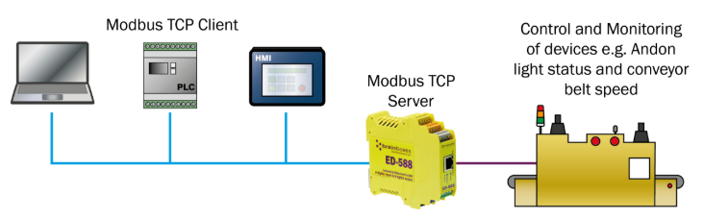FTP – Được sử dụng giữa hai hoặc nhiều máy tính. Một máy tính gửi dữ liệu đến hoặc nhận dữ liệu từ máy tính khác một cách trực tiếp.

**Hình 2.10:** Mô hình giao thức Modbus TCP

***Modbus ASCII***

Trong chuẩn này, các thông điệp được mã hóa bằng mã hexadecimal. Sử dụng 4 bit để mã hóa thông điệp. Mỗi byte thông điệp cần đến 2 byte để truyền thông nên chuẩn này có tốc độ thấp hơn so với Mobus RTU. Do đó, trong công nghiệp không sử dụng đến chuẩn này mà phần lớn sử dụng RTU hoặc TCP.

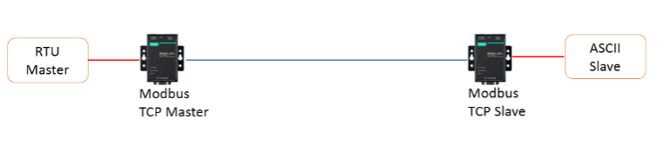**Hình 2.11:** Mô hình giao thức Modbus ASCII

**2.5.3. Modbus RS485 và Modbus RS232**

***RS232***

RS232 còn được gọi là cổng COM thường được thấy trong các máy tính bàn và tất cả đều có công truyền thông theo chuẩn RS232 để giao tiếp các thiết bị khác như máy in, máy fax…

Nhược điểm của chuẩn truyền RS232 là tín hiệu không thể truyền đi xa, do việc mất mát tín hiệu không thể phục hồi được , và việc kết nối theo chuẩn RS232 chỉ được thực hiện giao tiếp giữa 2 thiết bị (point – to – point) nên hạn chế số lượng thiết bị có trong mạng .

Một số đặc điểm của chuẩn truyền RS232:

* Khoảng cách truyền tối đa là 15m.
* Tốc độ truyền là 20Kbps.
* Hỗ trợ kết nối điểm – điểm trên một mạng.

Việc truyền dữ liệu được thực hiện nhờ 3 dây TX, RX và GND. Tín hiệu được truyền đi bằng cách: tín hiệu được so sánh với GND để phát hiện sự sai lệch. Điều này khiến cho dữ liệu khó có thể khôi phục lại ở trạm phát. Một điều nữa là chuẩn truyền RS232 chỉ được sử dụng để truyền tín hiệu giữa 2 trạm được kết nối trực tiếp, việc mở rộng số lượng trạm sử dụng chuẩn truyền RS232 là không khả thi.

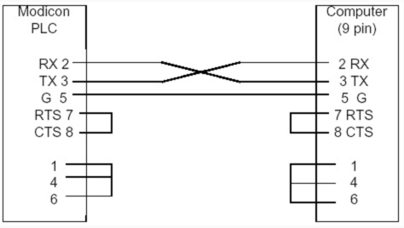

**Hình 2.12:** Sơ đồ kết nối giữa PLC và PC theo chuẩn truyền RS232

***RS485***

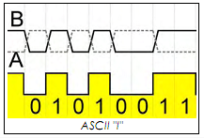Việc truyền dữ liệu được thực hiện trên 2 dây A, B. Chuẩn này truyền tín hiệu theo phương pháp lấy vi sai cân bằng. Có nghĩa là tín hiệu truyền đi nhờ cả 2 dây. Và dữ liệu nhận được được căn cứ theo sự sai lệch giữa 2 tín hiệu này.

**Hình 2.13:** Cách truyền dữ liệu theo chuẩn truyền RS485

Giả sử khi A = 0, B = 1 thì dữ liệu được nhận biết đó là data = 1, và khi A = 1, B = 0 thì dữ liệu được nhận biết là data = 0 . Nhờ việc so sánh như trên, nên khi có nhiễu xảy ra, thì cả 2 tín hiệu A, B điều bị suy giảm như nhau, thế nên độ chênh lệch điện áp giữa chúng là không đổi, vì vậy ở thiết bị nhận vẫn có thể nhận được tín hiệu một cách chính xác .

Khi sự chênh lệch điện áp giữa A và B nằm trong khoảng -1,6V đến -6V thì dữ liệu được nhận tương ứng với mức 1.

Khi sự chênh lệch điện áp giữa A và B nằm trong khoảng +1,5 đến +6V thì dữ liệu được nhận tương ứng với mức 0.

Ưu điểm của chuẩn truyền RS485 là giảm đi sự sai lệch dữ liệu ở thiết bị nhận, và việc truyền thông tin đi được xa hơn. Ngoài ra, ta còn có thể kết nối được nhiều thiết bị trên cùng một mạng, (chuẩn truyền RS485 sử dụng cách kết nối multidrop: kết nối đa điểm) sử dụng chuẩn truyền RS485 này.

Một số đặc tính của chuẩn truyền RS485:

* Khoảng cách truyền lên đến 1200m.
* Tốc độ truyền có thể lên đến 10Mbps.
* Số lượng thiết bị tối đa có thể kết nối là 32 thiết bị phát và 32 thiết bị thu.

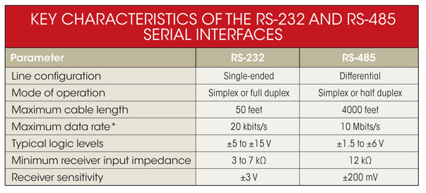

**Hình 2.14:** So sánh các đặc tính của chuẩn RS232 và RS485

**Chương 3**

**THIẾT KẾ HỆ THỐNG**

**3.1. Bài toán thiết kế**

Yêu cầu hệ thống:

* Các thông số cần theo dõi của điện năng bao gồm điện áp, dòng diện, công suất và năng lượng tiêu thụ.
* Mỗi trạm sẽ đo các thông số này và gửi dữ liệu cho vi điều khiển. Sau khi thu thập được dữ liệu, chúng ta sẽ bắt đầu lập trình Web Server và tiếp tục gửi dữ liệu lên Web Server.
* Sau khi gửi dữ liệu thành công lên Web Server thì sẽ xác định được thời gian gửi những dữ liệu này. Từ đó chúng ta tiếp tục tính toán các khoản thời gian mà thiết bị hoạt động có tải, không tải cũng như thiết bị bị lỗi nào đó.
* Người dùng chỉ cần truy cập vào trang Web http://giamsatdiennangute.tk, nhập mật khẩu truy cập thì sẽ quan sát được tất cả các thông số đã đo và nắm được tình hình hoạt động của thiết bị cũng như thời gian làm việc có hiệu quả hay không.

**3**.**2. Sơ đồ khối**

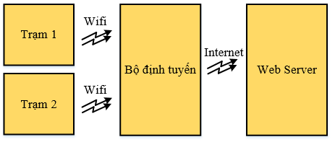**3.2.1. Sơ đồ khối toàn hệ thống**

**Hình 3.1:** Sơ đồ khối toàn hệ thống

Chức năng từng khối:

Trạm 1: Thu thập dữ liệu từ trạm 1.

Trạm 2: Thu thập dữ liệu từ trạm 2.

Bộ định tuyến: Gửi dữ liệu đã thu thập lên Web Server.

Web Server: Hiển thị trạng thái hoạt động của thiết bị qua mạng Internet.

Giải thích hệ thống: Các dữ liệu từ trạm 1 và trạm 2 sẽ được chuyển đến Web Server nhờ bộ định tuyến. Bộ định tuyến dùng ở đây là trạm phát sóng điện thoại di động.

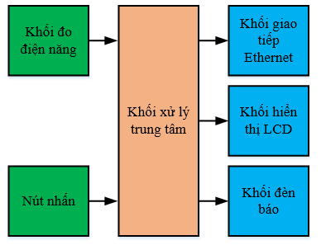**3.2.2. Sơ đồ khối của từng trạm**

**Hình 3.2:** Sơ đồ khối của từng trạm

***Chức năng từng khối:***

* Khối đo điện năng: Đo các thông số điện năng.
* Nút nhấn: Báo trạng thái máy lỗi hoặc hoạt động bình thường.
* Khối xử lý trung tâm: Nhận các dữ liệu, thông số của điện năng và gửi những dữ liệu đó cho khối hiển thị và khối giao tiếp Ethernet.
* Khối giao tiếp Ethernet: Giao tiếp với Website.
* Khối hiển thị: Hiển thị các thông số đo được.
* Khối đèn báo: Cho biết trạng thái của thiết bị.

***Giải thích hệ thống:***

* Khối đo điện năng sẽ đo các thông số điện năng cùng với khối nút nhấn sẽ thu thập các thông số điện năng và trạng thái của thiết bị đo và gửi đến cho khối vi điều khiển.
* Khối xử lý trung tâm sẽ nhận dữ liệu và tính toán thực hiện các yêu cầu gửi dữ liệu này đến khối giao tiếp Ethernet, hiển thị các thông số này ra khối hiển thị để quan sát và đèn báo hiệu cho người dùng.

**3.2.3. Phân tích, lựa chọn từng khối**

* ***Phần cứng***

1. **Khối giám sát điện năng**

**Yêu cầu:**

* Khối phải nhỏ gọn, kết nối đơn giản dễ dàng đóng thành hộp.
* Hoạt động ở điện áp thích hợp ở Việt Nam.

**Các phương án lựa chọn:**

+ PZEM-016:

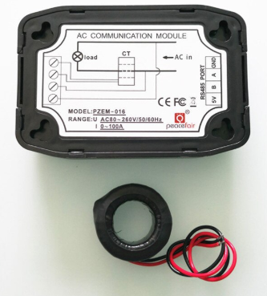Module PZEM-016 là một module đo các thông số điện năng phù hợp với điện áp ở Việt Nam và có thể đo dòng điện lên đến 100A nhờ biến dòng đi kèm. Vì phải sử dụng biến dòng nên kết nối thiết bị sẽ khó khăn. Kích thước của module này rất nhỏ gọn, tương tự như 1 chiếc điện thoại di động.

**Hình 3.3:** Module PZEM-016 và biến dòng

+ PZEM-014:

Module PZEM-014 cũng là một module đo các thông số điện năng tương tụ như PZEM-016 về chức năng và kích thước. Điều khác biệt duy nhất là module này có thể đo dòng điện mà không cần biến dòng, vì module này đã được tích hợp một điện trờ Shunt để đo dòng điện. Vì sử dụng điện trở Shunt để đo dòng điện nên dòng điện tối đa mà thiết bị đo được chỉ lên đến 10A.

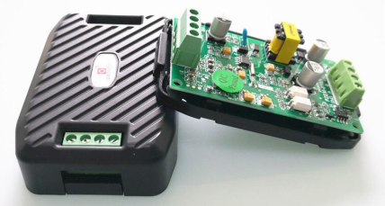

**Hình 3.4**: Module PZEM-014

**Lựa chọn:** Vì đồ án này chỉ làm thực nghiệm nên không cần dòng điện quá lớn. Do đó nhóm đã quyết định lựa chọn module PZEM-014.

* **Giới thiệu về module PZEM-014:**

Mạch đo điện AC PZEM-014 được sử dụng để đo và theo dõi gần như hoàn toàn các thông số về điện năng AC của mạch điện như điện áp hoạt động, dòng tiêu thụ, công suất, tần số, hệ số công suất và năng lượng tiêu thụ của các thiết bị điện, dữ liệu được đọc về thông qua chuẩn giao tiếp RS485.

**Bảng 2.1:** Phạm vi đo của module

|  |  |
| --- | --- |
| Điện áp | 80 ~ 260VAC |
| Dòng điện | 0 ~ 10A |
| Công suất | 0 ~ 2.3kW |
| Tần số | 45 ~ 65Hz |
| Hệ số công suất | 0 ~ 1 |
| Năng lượng | 0 ~ 9999.99kW |

* **Sơ đồ khối:**

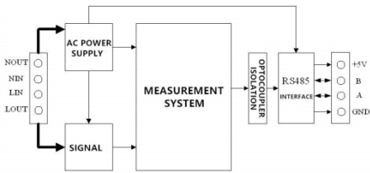

**Hình 3.5:** Sơ đồ khối của module PZEM004T

Sơ đồ module này được chia thành hai phần:

* + Phần kiểm tra điện áp và dòng điện đầu vào.
  + Phần kết nối giao tiếp RS485.
* **Địa chỉ thanh ghi:**

Các thanh ghi của module này được sắp xếp theo bảng sau:

**Bảng 2.2:** Các thanh ghi của module PZEM-014

|  |  |  |
| --- | --- | --- |
| Địa chỉ thanh ghi | Mô tả | Độ phân giải |
| 0x0000 | Giá trị điện áp | 1LSB tương ứng với 0.1V |
| 0x0001 | 16 bit thấp của giá trị dòng điện | 1LSB tương ứng với 0.001A |
| 0x0002 | 16 bit cao của giá trị dòng điện |
| 0x0003 | 16 bit thấp của giá trị công suất | 1LSB tương ứng với 0.1W |
| 0x0004 | 16 bit cao của giá trị công suất |
| 0x0005 | 16 bit thấp của giá trị năng lượng | 1LSB tương ứng với 1Wh |
| 0x0006 | 16 bit cao của giá trị năng lượng |
| 0x0007 | Giá trị tần số | 1LSB tương ứng với 0.1Hz |
| 0x0008 | Giá trị hệ số công suất | 1LSB tương ứng với 0.01 |
| 0x0009 | Trạng thái báo động | 0xFFFF là có báo động.  0x0000 là không báo động |

***Ví dụ:***

Điện áp là 0x0098, chuyển sang số thập phân là 2200, hiển thị 220.0V

Dòng điện là 0x000003E8, chuyển sang số thập phân là 1000, hiển thị 1.000A

Công suất là 0x00000898, chuyển sang số thập phân là 2200, hiển thị 220.0W

Năng lượng là 0x00000000, chuyển sang số thập phân là 0, hiển thị 0Wh

Tần số là 0x01F4, chuyển sang số thập phân là 500, hiển thị 50.0Hz

Hệ số công suất là 0x0064, chuyển sang số thập phân là 100, hiển thị 1.00

Trạng thái báo động là 0x0000, cho thấy rằng công suất hiện tại thấp hơn ngưỡng công suất báo động.

* 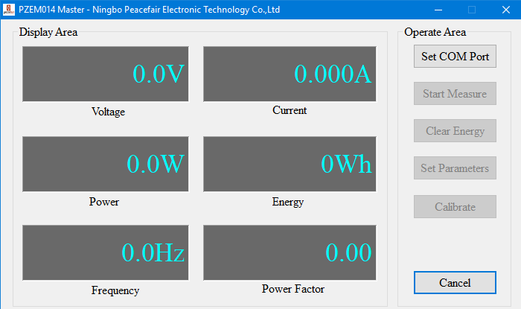**Phần mềm hỗ trợ:**

**Hình 3.6:** Phần mềm giám sát điện năng của hãng Peacefair

* **Mạch chuyển giao tiếp UART TTL sang RS485 V2**

Để giao tiếp với vi điều khiển, nhóm nghiên cứu đã dùng module chuyển giao tiếp UART sang RS485 để lập trình dễ dàng hơn. Mạch này được thiết kế để có thể giúp chúng ta chuyển giao tiếp từ chuẩn giao tiếp UART TTL (Vi điều khiển, máy tính nhúng,...) sang chuẩn giao tiếp RS485 và ngược lại.

Mạch chuyển giao tiếp UART TTL to RS485 V2 được thiết kế với khả năng chống nhiễu cao, tích hợp các bộ đệm, Cầu chì tự phục hồi, diode chống nhiễu giúp hệ thống chạy ổn định, an toàn hơn và không làm cháy board điều khiển trung tâm. Phần chân giao tiếp RS485 trên mạch có chân GND, nếu hệ thống có đường đây GND tiếp đất thì có thể sử dụng để nối vào chân GND này giúp tăng khả năng chống nhiễu và chống sét.

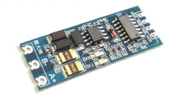Mạch hỗ trợ kết nối nhiều điểm RS485 trên đường bus, mạch được thiết kế để các điểm có thể nối "nóng" mà không sợ hiện tượng module bị chết khi chưa ngắt đường truyền tổng.

**Hình 3.7:** Mạch chuyển giao tiếp UART TTL sang RS485 V2

* **Thông số kỹ thuật:**
* Điện áp hoạt động: 3 - 5V DC.
* Điện áp giao tiếp TTL: 3 - 5V DC.
* Khoảng cách truyền RS485 có thể lên đến 1km (khuyến nghị sử dụng dưới 800m và dây bus chuyên dụng cho RS485).
* Chuẩn chân cắm TTL 2.54mm.
* Có đèn led thông báo trạng thái truyền nhận RX và TX.

**b. Khối nút nhấn**

**Yêu cầu:**

* Phản hồi nhanh với hệ thống.
* Độ bền cao.
* Có thể nối dây dễ dàng.

**Các phương án lựa chọn:**

* Nút nhấn thông thường:

Đây là một linh kiển rất quen thuộc, đồ bền rất cao. Do hệ thống phải đưa nút nhấn ra ngoài hộp để tương tác với người dùng nên rất khó kết nối. Nút nhấn thông thường này chỉ thích hợp với thiết kế và tích hợp vào board.

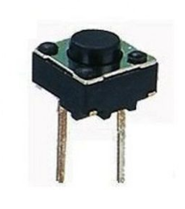

**Hình 3.8:** Nút nhấn thông thường

* Nút nhấn 10mm:

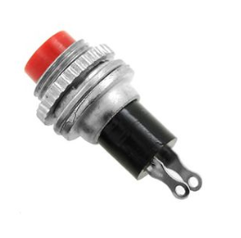Để áp ứng với yêu cầu của hệ thống, nút nhấn này có thể kết nối dễ dàng bằng cách hàn các chân vào lỗ rất chắc chắn. Nút nhấn 10mm rất thích hợp cho việc kết nối ở khoảng cách xa.

**Hình 3.9:** Nút nhấn 10mm

**Lựa chọn:** Qua những phân tích trên, nhóm đã chọn nút nhấn 10mm để thực hiện.

**c. Khối xử lý trung tâm**

**Yêu cầu:**

* Vi điều khiển có thể hoạt động liên tục, kích thước nhỏ gọn.
* Vi điều khiển có thể giao tiếp tốt với Ethernet.
* Điện áp hoạt động phù hợp với module PZEM-014 cho đồng bộ.

**Các phương án lựa chọn:**

* Arduino:

Arduino là một board thực nghiệm rất tiện lợi và dễ dàng sử dụng với độ ổn định cao. Nó đáp ứng được tất cả các yêu cầu trên nhưng việc kết nối với Ethernet phải dùng thêm module Wifi. Điều này gây thêm sự rắc rối trong quá trình kết nối các thiết bị.

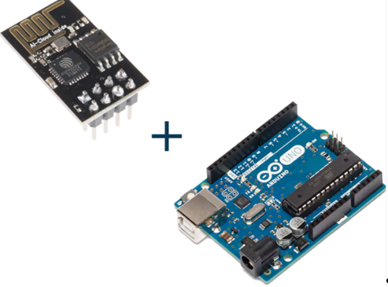

**Hình 3.10:** Board Aruino và module Wifi

* ESP8266:

ESP8266 là một module với chức năng tương tự Arduino nhưng điểm mạnh là kích thước rất nhỏ gọn, chỉ bằng ¼ kích thước của Arduino. Hơn nữa, module này đã được tính sẵn module Wifi trong vi điều khiển. Nhưng trong thực tế, nhờ vào kinh nghiệm, nhóm đã thấy được một điểm yếu là ESP8266 hoạt động đôi khi không ổn định, gây thất thoát dữ liệu dẫn đến việc truyền nhận dữ liệu bị sai.

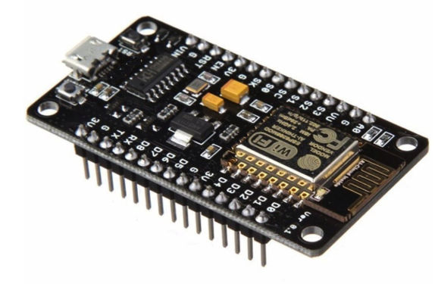

**Hình 3.11:** Module ESP8266 NodeMCU

* ESP32:

ESP32 là một module tương tự với ESP8266 về chức năng cũng như kích thước nhưng điều nổi bật vượt trội của module này chính là sự ổn định. Điều này gây giúp ích cho việc truyền nhận dữ liệu một cách trơn tru và dễ dàng.

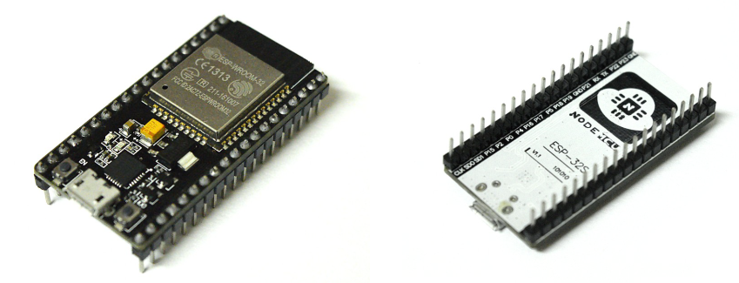

**Hình 3.12:** Module ESP32S

**Lựa chọn:** Qua những phân tích ở trên, nhóm đã quyết định chọn module ESP32 để làm vi điều khiển chính cho hệ thống.

* 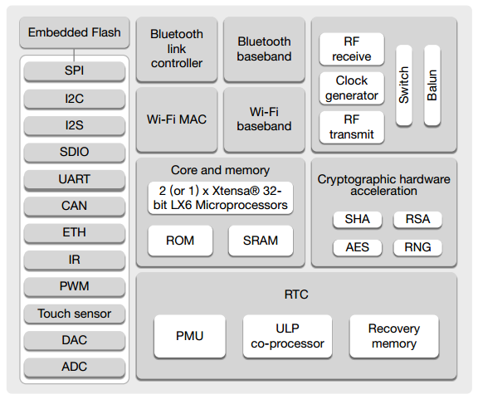**Sơ đồ khối của ESP32:**

**Hình 3.13:** Sơ đồ khối của ESP32

* **Thông số kỹ thuật:**
* CPU:

+ CPU: Vi xử lý Xtensa Dual-Core LX6.

+ Chạy hệ 32 bit

+ Tốc độ xử lý 160 Mhz đến 240 Mhz

+ Tốc độ xung nhịp đọc flash chip 40 Mhz -> 80 Mhz (tùy chỉnh khi lập trình)

+ RAM: 520 KByte SRAM

+ 520 KB SRAM liền chip (trong đó 8 KB RAM RTC tốc độ cao – 8 KB RAM RTC tốc độ thấp (dùng ở chế độ DeepSleep).

* Giao tiếp:

+ 8-bit DACs (digital to analog) 2 cổng.

+ Analog (ADC) 12-bit 16 cổng.

+ I²C – 2 cổng.

+ UART – 3 cổng.

+ SPI – 3 cổng (1 cổng cho chip FLASH).

+ I²S – 2 cổng.

+ SD card /SDIO/MMC host.

+ Slave (SDIO/SPI).

+ CAN bus 2.0.

+ IR (TX/RX).

+ Băm xung PWM (tất cả các chân).

* GPIO:

ESP32 Wroom32 DevKit có tổng cộng 25 GPIO, nhưng trong đó chỉ có một số chân chỉ được dùng là Input. Các chân Input đó là GPIO34, GPIO35, GPIO36, GPIO39.

Những chân có điện trở kéo bên trong là GPIO14, GPIO16, GPIO17, GPIO18, GPIO19, GPIO21, GPIO22, GPIO23.

Những chân không có điện trở kéo bên trong là GPIO13, GPIO25, GPIO26, GPIO27, GPIO32, GPIO33.

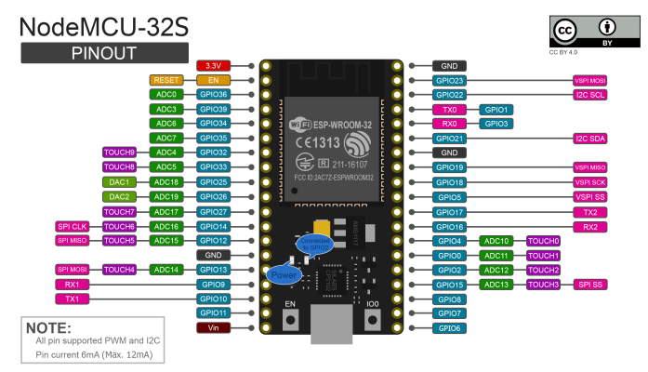

**Hình 3.14:** Sơ đồ chân ESP32

* **HardwareSerial:**

UART (Universal Asynchronous Receiver/Transmitter) là chuẩn giao tiếp truyền nhận dữ liệu không đồng bộ. Nó không phải là một giao thức truyền thông như SPI và I2C, mà là một mạch vật lý trong vi điều khiển hoặc IC độc lập. Mục đích chính của UARTiến là truyền và nhận dữ liệu nối tiếp. Giới thiệu về Giao tiếp UART Trong giao tiếp UART, hai UART giao tiếp trực tiếp với nhau. UART truyền chuyển đổi dữ liệu song song từ thiết bị điều khiển như CPU ​​thành dạng nối tiếp, truyền nó nối tiếp sang UART nhận, sau đó chuyển đổi dữ liệu nối tiếp thành dữ liệu song song cho thiết bị nhận. Chỉ cần hai dây để truyền dữ liệu giữa hai UART. Dữ liệu truyền từ chân Tx của UART truyền sang chân Rx của UART nhận.

Các UART truyền dữ liệu không đồng bộ, có nghĩa là không có tín hiệu đồng hồ để đồng bộ hóa đầu ra của các bit từ UART truyền đến lấy mẫu các bit bằng UART nhận. Thay vì tín hiệu đồng hồ, UART truyền phát thêm các bit start và stop vào gói dữ liệu được truyền. Các bit này xác định điểm bắt đầu và kết thúc của gói dữ liệu để UART nhận biết khi nào bắt đầu đọc các bit. Khi UART nhận phát hiện bit bắt đầu, nó bắt đầu đọc các bit đến ở tần số cụ thể được gọi là tốc độ truyền. Tốc độ Baud là thước đo tốc độ truyền dữ liệu, được biểu thị bằng bit trên giây (bps).

Cả hai UART phải hoạt động với tốc độ truyền giống nhau. Tốc độ truyền giữa UART truyền và nhận chỉ có thể khác nhau khoảng 3% trước khi thời gian của bit quá xa. Cả hai UART cũng phải được cấu hình để truyền và nhận cùng một cấu trúc gói dữ liệu.

Có 3 port serial trên ESP32 được biết là U0UXD, U1UXD and U2UXD làm việc ở mức điện áp 3.3V TTL. Có ba giao diện nối tiếp được hỗ trợ phần cứng trên ESP32 được gọi là UART0, UART1 và UART2. Giống như tất cả các thiết bị ngoại vi, các chân cho UART có thể được ánh xạ tới bất kỳ chân nào có sẵn trên ESP32. Tuy nhiên, các UART cũng có thể có quyền truy cập trực tiếp giúp cải thiện hiệu suất.

Khi làm việc với ESP32 Wifi / Bluetooth MCU trong Arduino SDK cho ESP32, serial hoạt động tốt. Nhưng Serial1 và serial2 thì không. ESP32 có 3 UART phần cứng có thể được ánh xạ tới hầu hết mọi pin. Nhưng, Serial1 và serial2 sẽ không hoạt động. Trong trường hợp của ESP32, điều này chỉ cần được thực hiện theo một cách hơi khác:

Class HardwareSerial chấp nhận một tham số trong hàm tạo, đó là một số của UART. Giá trị từ 0 (UART1) đến 2 (UART 3).

Cú pháp: Pzemserial.begin(9600, SERIAL_8N1, 16, 17);

Phương thức *begin* chấp nhận 4 tham số:

* Tốc độ baud.
* Chế độ UART.
* Pin RX.
* Pin TX.

**d. Khối giao tiếp Ethernet:**

**Yêu cầu:**

* Kích thước nhỏ gọn.
* Hoạt động ổn định.

**Lựa chọn:** Do ESP32 đã tích hợp sẵn khối giao tiếp Ethernet nên nhóm nghiên cứu không cần sử dụng thêm khối bên ngoài.

**e. Khối hiển thị:**

**Yêu cầu:**

* Hiển thị được các thông số: điện áp, dòng điện, công suất, năng lượng, trạng thái hoạt động.
* Dễ dàng lập trình.
* Giao tiếp với số chân ít nhất, tiết kiệm chân I/O cho module.
* Giá thành hợp lý.

**Các phương án lựa chọn:**

* LCD16x2:

Đây làm một module quen thuộc với mọi người, lập trình dễ dàng nhưng điểm yếu của module này là hiển thị rất ít thông tin.

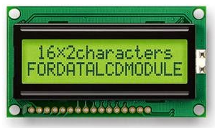

**Hình 3.15:** LCD 16x2

* LCD20x4:

Đây là module tương như LCD16x2. Với số lượng là 20 cột với 4 hàng, lớn hơn nhiều so với 16 cột và 2 hàng nên sẽ hiển thị được rất nhiều thông tin.

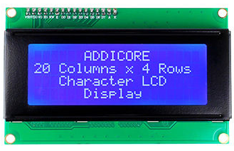

**Hình 3.16:** LCD 20x4

* Led 7 đoạn:

Module led 7 đoạn có lợi thế là có thể quan sát được ở vị trí xa nhưng nhược điểm của nó là kích thước rất to. Muốn hiển thị được nhiều thông tin thì phải sử dụng nhiều module led 7 đoạn. Do đó, sử dụng module này thì không phù hợp.

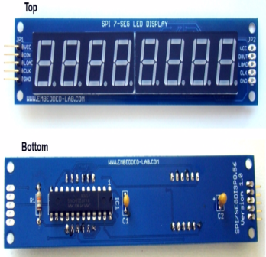

**Hình 3.17:** Module led 7 đoạn

**Lựa chọn:** Qua những phân tích trên, nhóm đã quyết định chọn khối hiển thị là LCD20x4. Để thuận lợi cho việc kết nối, nhóm đã sử dụng mạch chuyển đổi I2C để tiết kiệm chân I/O kết nối.

* 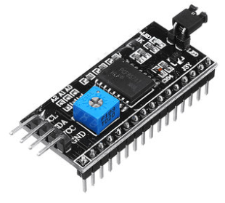**Module I2C:**

**Hình 3.18:** Module I2C

I2C là tên viết tắt của cụm từ Inter-Intergrated Circuit. I2C bus là một chuẩn truyền thông trong hệ thống nhúng (embedded system) rất được ưa chuộng. Kết nối giữa master (hoặc multimaster) với single slave (hoặc multi slave). Một trong những ưu điểm nổi bật của chuẩn giao tiếp I2C là nó chỉ duy nhất 2 dây SCL (serial clock) và SDA (serial data) để truyền nhận tín hiệu.

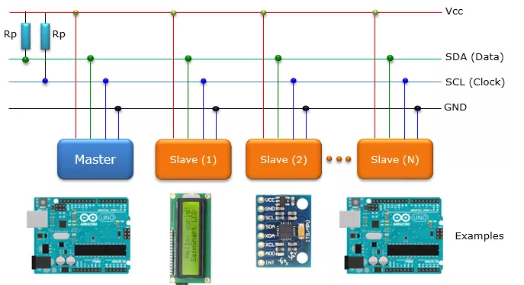Trong đó dây SCL có tác dụng để đồng bộ hóa giữa các thiết bị khi truyền dữ liệu, còn SDA là dây dữ liệu truyền qua.

**Hình 3.19:** Sơ đồ kết nối I2C với các thiết bị

* **Nguyên lý hoạt động của I2C:**

Trình tự Master muốn truyền dữ liệu cho Slave:

* Master là transmitter (IC gửi) sẽ truyền bit START và địa chỉ của Slave.
* Master sẽ truyền dữ liệu cho slaver nhận (receiver).
* Master sẽ truyền bit STOP để kết thúc quá trình gửi.

Trình tự Master muốn nhận (hoặc đọc) dữ liệu từ Slave:

* Master là receiver( (IC nhận) sẽ truyền bit START và địa chỉ của Slave (transmitter).
* Master (receiver) gửi thanh ghi được yêu cầu để đọc từ Slave (transmitter).
* Master (receiver) sẽ nhận dữ liệu từ Slave truyền đến.
* 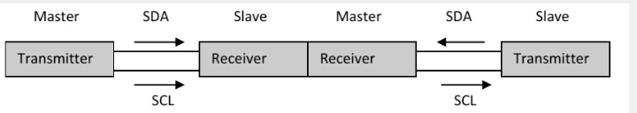Master sẽ gửi bit STOP để kết thúc quá trình gửi.

**Hình 3.20:** Quá trình truyền nhận dữ liệu của I2C

**f. Khối đèn báo**

**Yêu cầu:**

* Có thể quan sát từ xa.
* Độ bền cao.

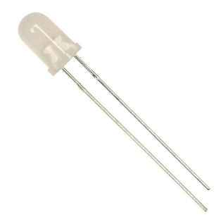

**Hình 3.21:** Led đục 5mm

**Lựa chọn**: Do không đòi hỏi cao về yêu cầu nên nhóm quyết định chọn đèn led đục 5mm thông thường.

* ***Phần mềm***

1. **Khối lưu cơ sở dữ liệu**

**Yêu cầu:**

* Cơ sở dữ liệu được lưu trữ nhiều thông tin.
* Dễ dàng lập trình cho người không chuyên.
* Môi trường làm việc thân thiện với người dùng.

**Các phương án lựa chọn:**

* Cơ sở dữ liệu MySQL:

Được phát hành từ giữa thập niên 90s (sau đó bị thâu tóm bởi Oracle), MySQL ban đầu là một cơ sở dữ liệu mã nguồn mở và cũng vẫn mở cho tới tận bây giờ. Vì là mã nguồn mở, MySQL có rất nhiều phiên bản khác dựa trên nó. Sự khác biệt giữa các biến thể này là không lớn, cấu trúc và chức năng cơ bản tương đương nhau.

Một điều đã trở thành đặc tính riêng của MySQL là nó cực kỳ phổ biến trong cộng đồng startup. Vì nó là mã nguồn mở và miễn phí, lập trình viên có thể dễ dàng bắt đầu với MySQL, và chỉnh sửa code nếu họ cần làm vậy. MySQL thường được dùng đồng thời với PHP và Apache Web Server, trên một bản Linux distribution, bộ tứ này đã trở thành một tên gọi nổi tiếng và quyền lực: LAMP (Linux, Apache, MySQL, PHP).

* Cơ sở dữ liệu PHPMyAdmin:

PhpMyAdmin là một công cụ nguồn mở miễn phí được viết bằng PHP dự định để xử lý quản trị của MySQL thông qua một trình duyệt Web. Nó có thể thực hiện nhiều tác vụ như tạo, sửa đổi hoặc xóa bỏ cơ sở dữ liệu, bảng, các trường hoặc bản ghi; thực hiện báo cáo SQL; hoặc quản lý người dùng và cấp phép.

Các tính năng được cung cấp bởi chương trình bao gồm:

* Giao diện Web.
* Quản lý cơ sở dữ liệu MySQL.
* Nhập dữ liệu từ CSV và SQL.
* Xuất dữ liệu sang các định dạng khác nhau: CSV, SQL, XML, PDF (thông qua thư viện TCPDF), ISO/IEC 26300 - OpenDocument văn bản và bảng tính, Word, Excel, LaTeX và các định dạng khác.
* Quản lý nhiều máy chủ.
* Tạo PDF đồ họa của bố trí cơ sở dữ liệu.
* Tạo các truy vấn phức tạp bằng cách sử dụng Query-by-example (QBE).
* Tìm kiếm tổng quan trong cơ sở dữ liệu hoặc một tập hợp con của nó.
* Chuyển đổi dữ liệu được lưu trữ thành các định dạng bằng cách sử dụng một tập hợp các chức năng được xác định trước, như hiển thị dữ liệu BLOB như hình ảnh hoặc tải về liên kết.
* Giám sát các truy vấn (quy trình).

**Lựa chọn:** Qua những phân tích ở trên, nhóm đã quyết định chọn PHPMyAdmin để làm cơ sở dữ liệu.

1. **Khối Web Server**

**Yêu cầu:**

* Băng thông 10GB.
* Dung lượng 1GB.
* Liên kết tới một tài khoản Gmail.
* Hỗ trợ đa ngôn ngữ.
* Chi phí thuê tên miền không quá đắt.

**Lựa chọn:**

* 000webhost:

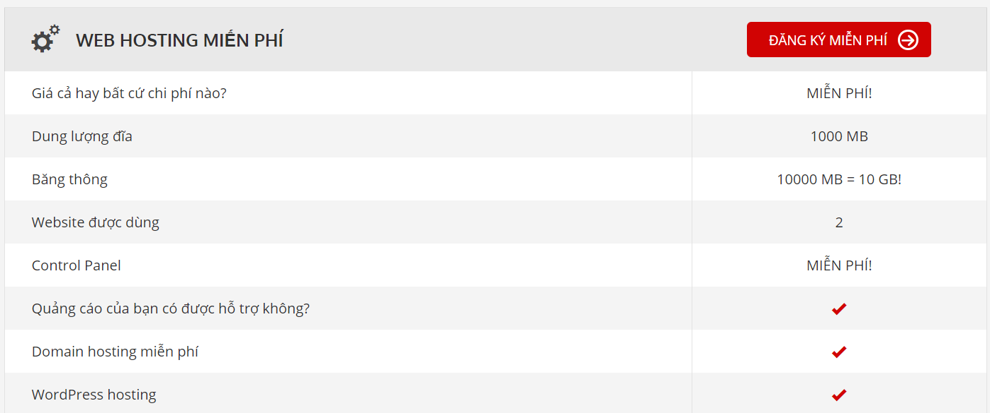Đây là một hosting miễn phí của Hostinger, đáp ứng được mọi yêu cầu của đề tài. Điểm mạnh lớn nhất của 000webhost là tất cả dịch vụ đều miễn phí. Nhưng trong thời gian thử nghiệm nhóm nhận tháy đường truyền kết nối tại đây thỉnh thoảng bị mất kết nối và hoạt động không ổn định.

**Hình 3.22:** Thông tin chi tiết 000webhost

* Hostinger:

Hostinger là nơi cung cấp hosting. Thế nhưng, việc tao Web tại đây sẽ tốn phí. Thay vào đó, chất lượng sẽ rất tốt, hoạt động cực kỳ ổn định. Chỉ với 120.000 đồng/quý, một số tiền cũng không quá lớn nên việc tạo Web tại Hostinger cũng là một lựa chọn sáng suốt cho nhóm.

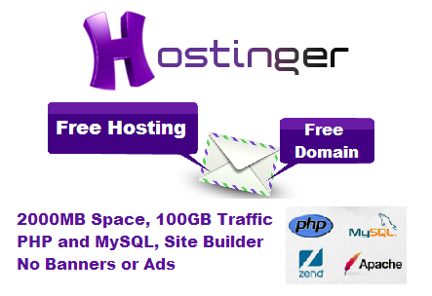

**Hình 3.23:** Đặc trưng của Hostinger

**Lựa chọn:** Qua những phân tích ở trên, nhóm đã quyết định chọn tạo trang Web trên Hostinger.

**Chương 4**

**THI CÔNG HỆ THỐNG**

**4.1. Thiết kế mạch**

**4.1.1. Sơ đồ nguyên lý**

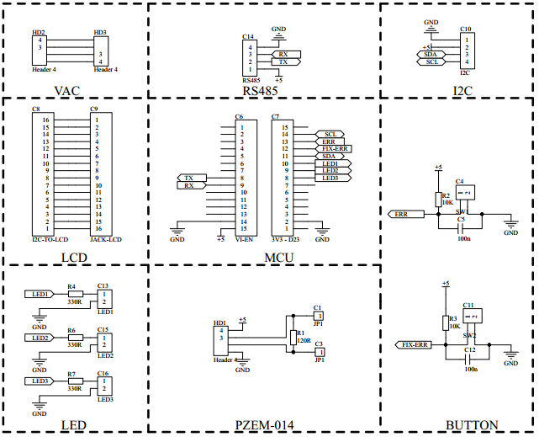

**Hình 4.1:** Sơ đồ nguyên lý toàn hệ thống

Do hệ thống được làm từ nhiều module khác nhau nên phải sử dụng nhiều header để kết nối các module này. Cụ thể là bao gồm các khối nhỏ như sau:

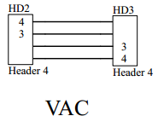**Khối VAC:**

**Hình 4.2:** Sơ đồ nguyên lý của khối cần đo điện năng

**Chức năng:** Dùng để nối nguồn từ PZEM-014 ra header để dễ dàng kết nối. HD2 sẽ kết nối từ phần đo điện năng của PZEM-014 ra HD3 bằng jack cắm.

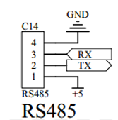**Khối RS485:**

**Hình 4.3:** Sơ đồ nguyên lý của khối cắm module chuyển giao tiếp UART

**Chức năng:** Khối này dùng để cắm mạch Chuyển Giao Tiếp UART TTL To RS485 V2 để nối với vi điều khiển qua header C14.

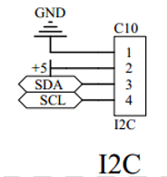**Khối I2C:**

**Hình 4.4:** Sơ đồ nguyên lý của khối cắm module I2C

**Chức năng:** Khối này dùng để cắm module I2C để kết nối với LCD qua header C10.

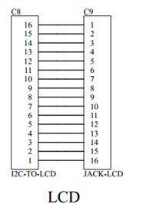**Khối LCD:**

**Hình 4.5:** Sơ đồ nguyên lý của khối cắm module LCD

**Chức năng:** Khối này dùng để cắm module I2C và module LCD. Do LCD được để trên bề mặt trên của hộp nên phải dùng header C9 để kết nối gián tiếp.

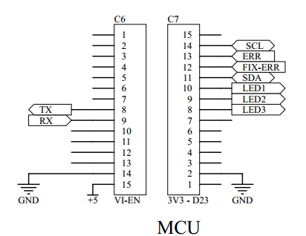**Khối MCU:**

**Hình 4.6:** Sơ đồ nguyên lý của khối cắm ESP32

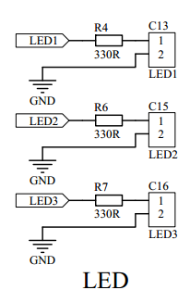**Chức năng:** Khối dùng dùng để cắm module ESP32 để kết nối tất cả các ngoại vi của hệ thống.

**Khối Led:**

**Hình 4.7:** Sơ đồ nguyên lý của khối đèn báo

**Chức năng:** Khối này dùng để báo trạng thái của thiết bị.

**Các thông số của linh kiện:** R = 330Ω dùng để hạn dòng cho led.

Iled = 10mA – 20mA, chọn Iled = 15mA, R = (5 – 2 )/10 = 300Ω.

Chọn R =330Ω.

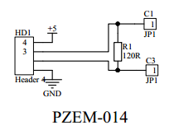**Khối PZEM-014:**

**Hình 4.8:** Sơ đồ nguyên lý của khối cắm mạch chuyển UART với ESP32

**Chức năng:** Khối này dùng để kết nối PZEM-014 với 1 phần của mạch Chuyển Giao Tiếp UART.

**Các thông số của linh kiện:**

* Điện trở R1 = 120Ω: Đây là điện trở đầu cuối. Giữa 2 chân A&B của max485 phải có R = 120Ω, rất nhiều tài liệu nói về điện trở này nếu không có truyền dữ liệu dễ bị nhiễu, nó là trở kháng bắt buộc. Phương pháp này còn được gọi là chặn song song. Điện trở được chọn có giá trị tương đương với trở kháng đặc trưng (trở kháng sóng) của cáp nối. Như vậy sẽ không có tín hiệu phản xạ và chất lượng tín hiệu mang thông tin sẽ được đảm bảo. Nhược điểm của phương pháp này là sự hao tổn nguồn tại hai điện trở.

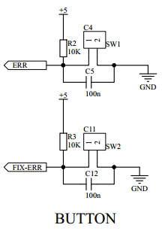**Khối nút nhấn:**

**Hình 4.9:** Sơ đồ nguyên lý của khối nút nhấn

**Chức năng:** Khối này dùng để báo lỗi khi thiết bị gặp phải. SW1 dùng để báo thiết bị đang bị lỗi, SW2 báo rằng thiết bị đã sửa lỗi.

**Các thông số của linh kiện:**

* Điện trở R2, R3 =10kΩ: Đây là điện trở kéo lên, có tác dụng hạn dòng từ VCC đến GND khi nhấn nút, tránh gây hiện tượng ngắn mạch, đảm bảo an toàn cho vi điều khiển và có tác dụng loại bỏ hiện tượng trôi nổi điện áp ở ngõ vào.
* Tụ điện 100nF: Tụ điện chống nhiễu cho nút nhấn.

**4.1.2.** **Sơ đồ layout**

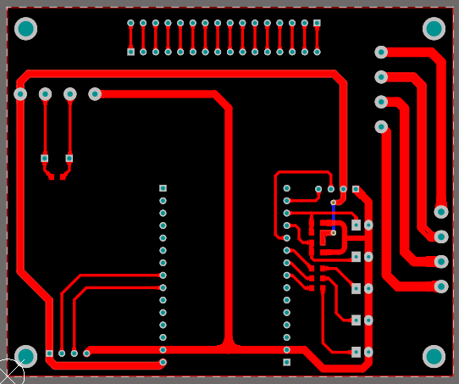a. Sơ đồ mạch in

**Hình 4.10:** Sơ đồ mạch in của hệ thống

Sau khi thiết kế sơ đồ nguyên lý, nhóm sẽ cập nhật các linh kiện từ sơ đồ nguyên lý qua PCB. Để tiết kiệm được diện tích của mạch in, nhóm đã sử dụng một số linh kiện dán để giảm diện tích. Do đó nhóm đã chọn đi dây trên mặt bottom.

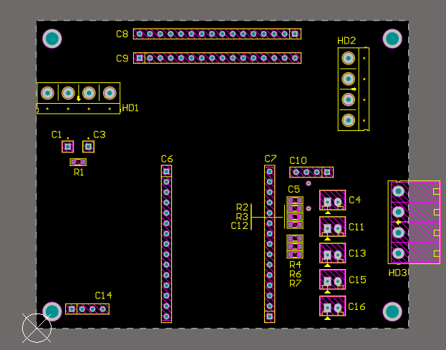b. Sơ đồ bố trí linh kiện

**Hình 4.11:** Sơ đồ bố trí linh kiện

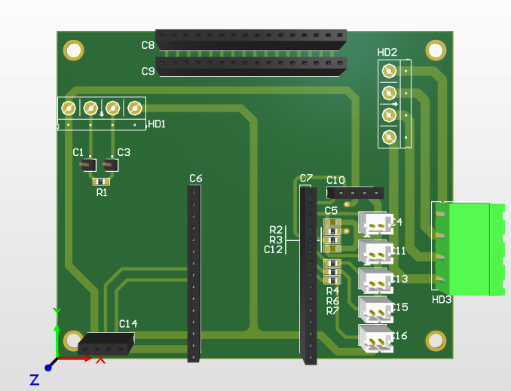**4.1.3. Sơ đồ 3D**

**Hình 4.12:** Sơ đồ 3D của hệ thống

Sau khi thiết kế PCB xong, chúng ta nhấn phím số 3 để tự động chuyển sang dạng 3D của mạch. Giao diện 3D này sẽ giúp chúng ta quan sát một cách trực quan hơn.

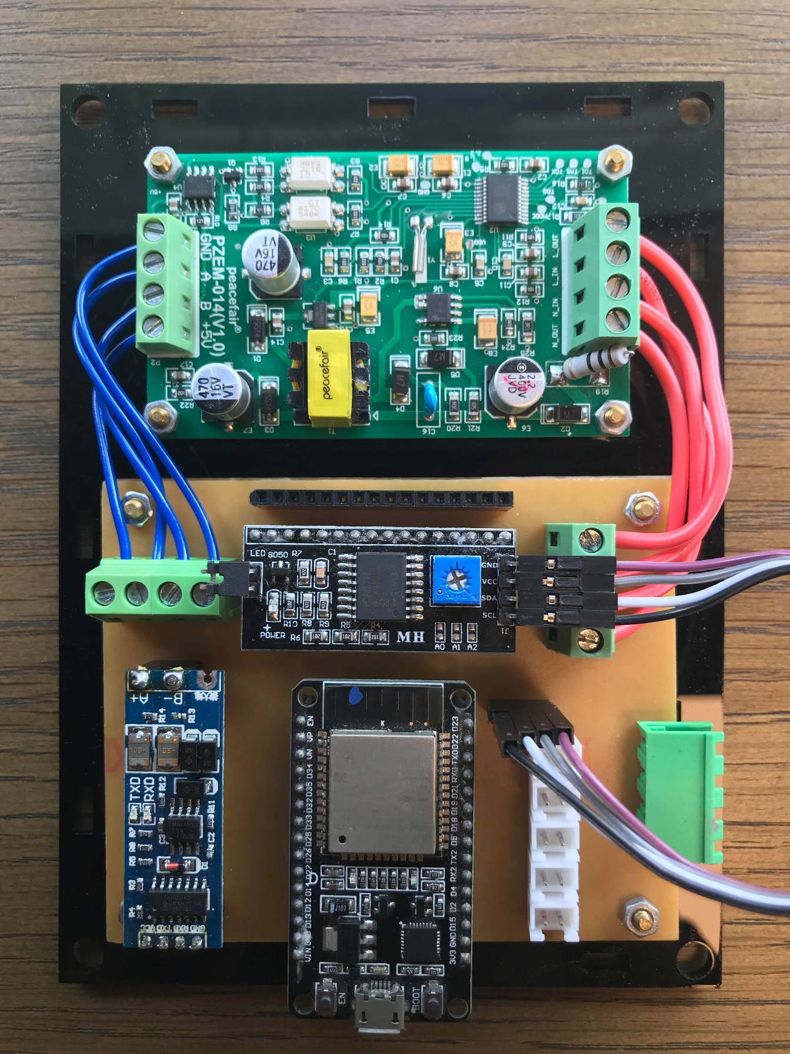**4.1.4. Hình ảnh thực tế**

**Hình 4.13:** Hình ảnh thực tế của hệ thống

**4.2. Thiết kế hộp đựng hệ thống**

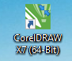Có rất nhiều phần mềm dùng để thiết kế hộp đựng cho hệ thống, nhưng tùy thuộc vào khả năng của nhóm, nhóm đã dùng phần mềm Corel Draw X7 để thiết kế hộp.

**Hình 4.14:** Giao diện phần mềm CorelDraw

Corel Draw là một phần mềm thiết kế đồ họa sử dụng vector được phát triển bởi tập đoàn công nghệ Corel (Canada). Ra mắt lần đầu năm 1989, cùng với các phần mềm đồ họa nền tảng đầu tiên cho Window, Corel Draw đã thay đổi cách mọi người thể hiện và chia sẻ ý tưởng, và những người sử dụng đã bắt đầu tin tưởng sử dụng corel cho từ đó.

Với chức năng vẽ chính xác, tốc độ vượt trội trong việc thực hiện những sản phẩm trực quan, Corel Draw ngày càng được ưa chuộng trong việc thiết kế tài liệu, ấn phẩm, báo cáo thuộc các lĩnh vực khoa học, kỹ thuật…

Bên cạnh đó, với ưu thế dung lượng nhẹ, dễ dàng chạy trên các máy tính có cấu hình vừa phải, dễ dàng tìm kiếm các file cài đặt miễn phí trên mạng, Corel Draw được đánh giá là lựa chọn tuyệt vời cho những người làm việc không chuyên về thiết kế.

**4.2.1. Mặt trước và sau của hộp**

Kích thước (cao x rộng mm): 90 x 107 mm.

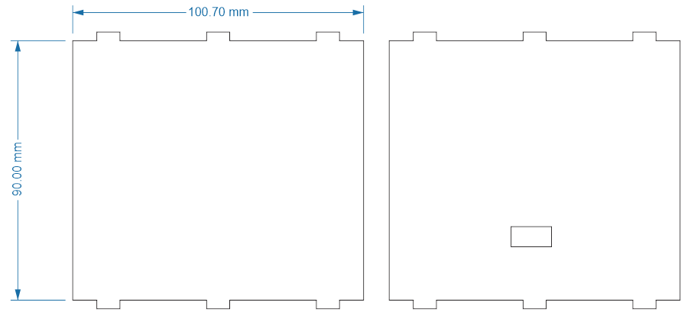

**Hình 4.15:** Mặt trước và sau của hộp

**4.2.2. Mặt bên của hộp**

Kích thước (cao x dài mm): 90 x 142.74 mm.

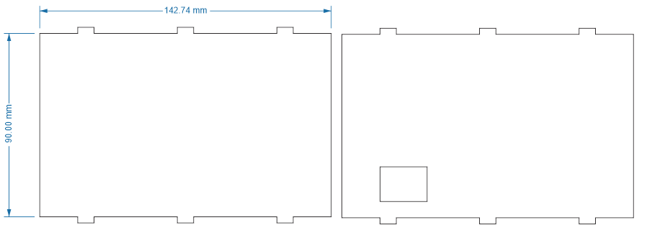

**Hình 4.16:** Mặt bên của hộp

**4.2.3. Mặt trên và dưới của hộp**

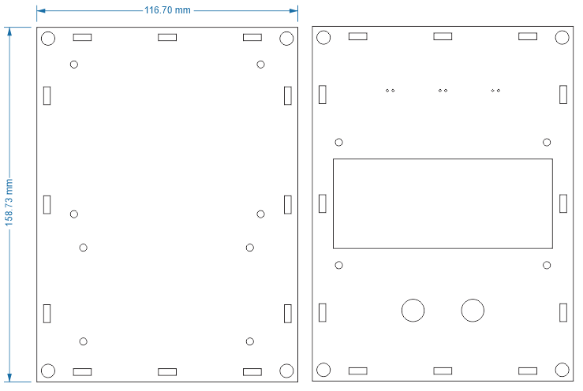Kích thước (dài x rộng mm): 158.73 x 116.7 mm.

**Hình 4.17:** Mặt trên và dưới của hộp

**4.2.4. Hình ảnh hoàn thiện hệ thống**

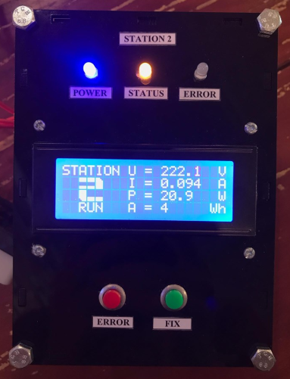

**Hình 4.18:** Hình ảnh hoàn thiện của hệ thống

**4.3. Lưu đồ giải thuật**

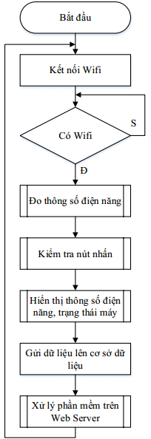**4.3.1. Lưu đồ toàn hệ thống**

**Hình 4.19:** Lưu đồ giải thuật của hệ thống

**Giải thích lưu đồ:**

* Hệ thống sẽ hoạt động khi được cấp nguồn từ điện áp 220V AC.
* Hệ thống sẽ tiến hành đo các thông số của điện năng khi đã được kết nối Wifi.
* Trong quá trình hoạt động, hệ thống sẽ nhận các lỗi từ nút nhấn và hiển thị cho người dùng. Bên cạnh đó, hệ thống sẽ luôn luôn đo các thông số của điện năng và hiển thị cho người dùng quan sát.
* Sau khi đã đo được các dữ liệu, vi điều khiển sẽ gửi các dữ liệu này lên cơ sở dữ liệu thông qua Wifi, các thông số được gửi lên cơ sở dữ liệu bao gồm trạm, trạng thái, điện áp, dòng điện và công suất.

- Từ các cơ sở dữ liệu đó, nhóm nghiên cứu sẽ lập trình tính toán thời gian hoạt động của thiết bị và hiển thị lên Website.

**4.3.2. Lưu đồ giải thuật các chương trình con**

* **Chương trình con đo thông số điện năng**

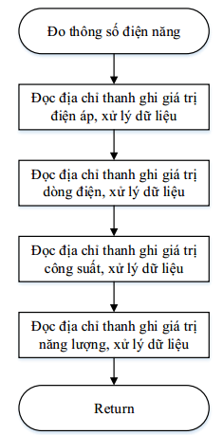

**Hình 4.20:** Chương trình con đo thông số điện năng

**Giải thích lưu đồ:** Hệ thống sẽ đọc 4 thông số cơ bản nhất của điện năng đó là điện áp, dòng điện, công suất và điện năng tiêu thụ từ các thanh ghi.

* **Chương trình con kiểm tra nút nhấn**

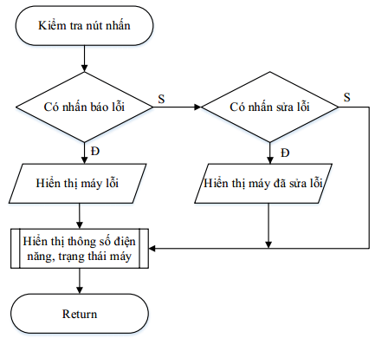

**Hình 4.21:** Chương trình con kiểm tra nút nhấn

**Giải thích lưu đồ:** Trong quá trình hoạt động, hệ thống sẽ nhận tín hiệu từ nút nhấn báo lỗi và nút nhấn sửa lỗi, sau đó hiển thị những trạng thái này cùng với thông số điện năng.

* **Chương trình con hiển thị thông số điện năng, trạng thái máy**

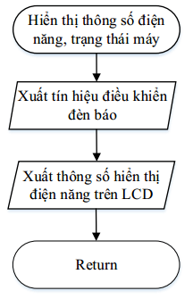

**Hình 4.22:** Chương trình con hiển thị thông số điện năng, trạng thái máy

**Giải thích lưu đồ:** Khi đo các thông số và nhận dữ liệu từ nút nhấn, vi điều khiển sẽ xuất các tín hiệu điều khiển đèn báo hiển thị trạng thái và xuất những thông số hiển thị điện năng trên màn hình

* 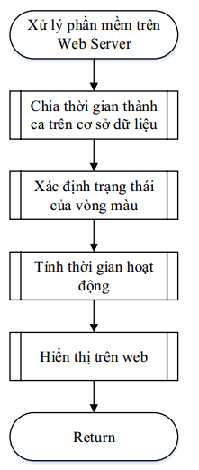**Chương trình con xử lý dữ liệu trên Web Server**

**Hình 4.23:** Chương trình con xử lý dữ liệu trên Web Server

**Giải thích lưu đồ:** Sau khi dữ liệu trên cơ sở dữ liệu, nhóm sẽ tiến hành xử lý các dữ liệu này để thuận tiện cho việc quan sát trên Web, các công việc xử lý này bao gồm:

* + Chia thời gian gửi dữ liệu thành hai ca.
  + Xác định trạng thái hoạt động của thiết bị để hiển thị vòng màu quan sát.
  + Xác định thời gian hoạt động không tải, có tải và máy lỗi.
  + Thiết kế hiển thị trên Web.
* **Chương trình con chia thời gian thành ca trên cơ sở dữ liệu**

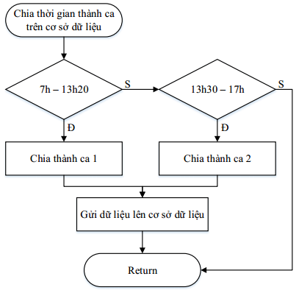

**Hình 4.24:** Chương trình con xử lý dữ liệu trên Web Server

**Giải thích lưu đồ:** Dựa vào thời gian gửi dữ liệu lên cơ sở dữ liệu, nhóm sẽ chia thời gian đo các thông số điện năng thành hai ca:

* + Ca 1: Từ 7h đến 13h20.
  + Ca 2: Từ 13h30 đến 17h.

Sau khi đã chia thành hai ca, các dữ liệu thuộc hai khoảng thời gian nói trên được lưu độc lập trên cơ sở dữ liệu, không bị lẫn lộn các thông số.

* 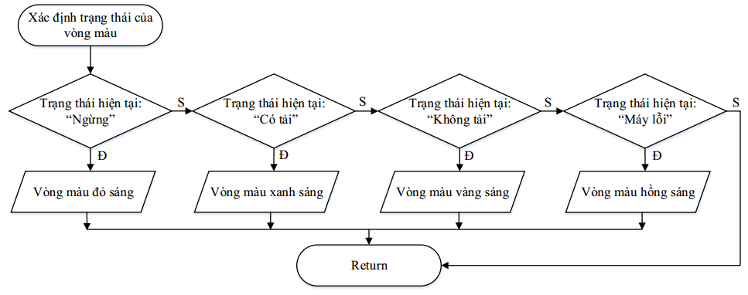**Chương trình con xác định trạng thái của vòng màu**

**Hình 4.25:** Chương trình con xác định trạng thái của vòng màu

**Giải thích lưu đồ:**

Khi đo được giá trị dòng điện, dựa vào đó nhóm sẽ xác định được trạng thái của thiết bị:

* + Dòng điện = 0, trạng thái của thiết bị sẽ là “Ngừng” và hiển thị vòng màu đỏ.
  + Dòng điện lớn hơn một giá trị nhất đinh, trạng thái của thiết bị sẽ là “Có tải” và hiển thị vòng màu xanh.
  + Dòng điện nhỏ hơn một giá trị nhất định, trạng thái của thiết bị sẽ là “Không tải” và hiển thị vòng màu vàng.
  + Nếu nhấn nút báo lỗi xảy ra thì trạng thái của thiết bị sẽ là “Máy lỗi” và hiển thị vòng màu hồng.
* 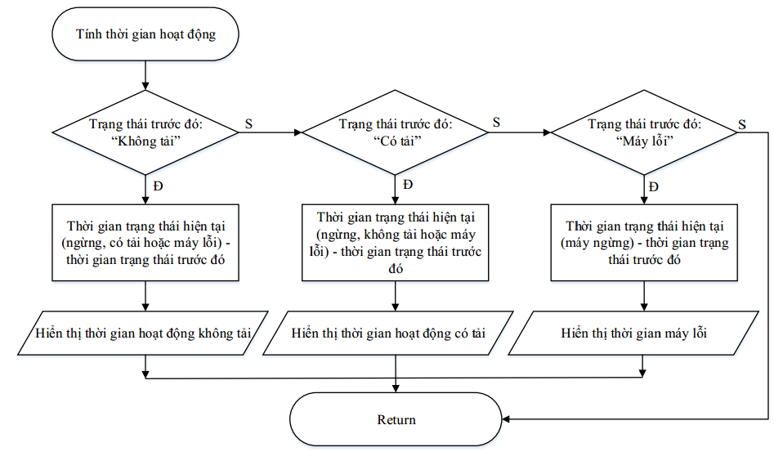**Chương trình con tính thời gian hoạt động**

**Hình 4.26:** Chương trình con tính thời gian hoạt động của thiết bị

**Giải thích lưu đồ:** Thời gian hoạt động của thiết bị sẽ được tính dựa vào trạng thái trước đó của thiết bị:

* Trạng thái trước đó là “Không tải”: Thời gian hoạt động của thiết bị sẽ được tính bằng thời gian hoạt động của trạng thái hiện tại (“Ngừng”, “Có tải” hoặc “Máy lỗi”) trừ đi thời gian hoạt động của trạng thái “Không tải”.
* Trạng thái trước đó là “Có tải”: Thời gian hoạt động của thiết bị sẽ được tính bằng thời gian hoạt động của trạng thái hiện tại (“Ngừng”, “Không tải” hoặc “Máy lỗi”) trừ đi thời gian hoạt động của trạng thái “Có tải”.
* Trạng thái trước đó là “Máy lỗi”: Thời gian hoạt động của thiết bị sẽ được tính bằng thời gian hoạt động của trạng thái hiện tại (“Ngừng”) trừ đi thời gian hoạt động của trạng thái “Máy lỗi”.
* 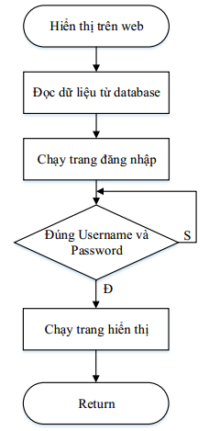**Chương trình con hiển thị trên Web**

**Hình 4.27:** Chương trình con hiển thị trên Web

**Giải thích lưu đồ:**

* Từ các dữ liệu đã thu thập được trên cơ sở dữ liệu, nhóm sẽ lập trình đọc các dữ liệu đó dưới nền trang Web.
* Sau đó, khi vào trang đăng nhập của hệ thống, hệ thống sẽ yêu cầu nhập đúng tên đăng nhập và mật khẩu. Khi đã đăng nhập được thì sẽ quan sát được tất cả các thông số đã thu thập được.

**4.3. Tạo cơ sở dữ liệu**

**Bước 1: Đăng kí tài khoản**

Vào trang hostinger.com để tiến hành tạo cơ sở dữ liệu và Web.

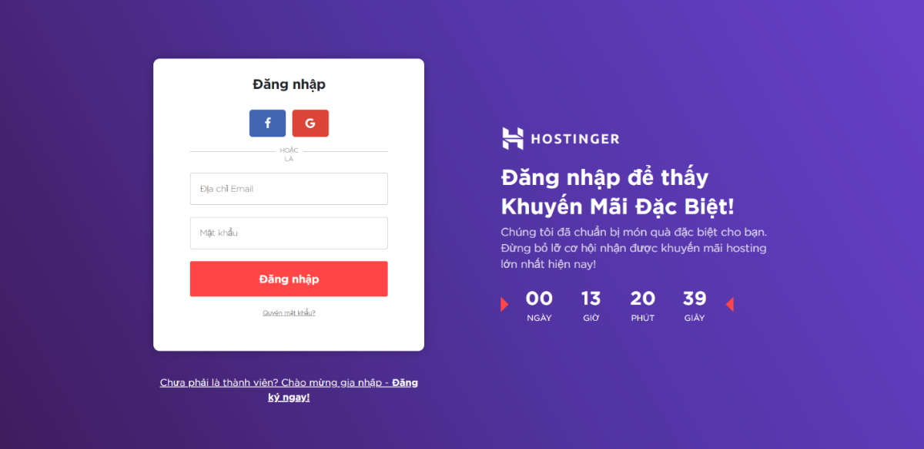

**Hình 4.28:** Đăng nhập vào Hostinger

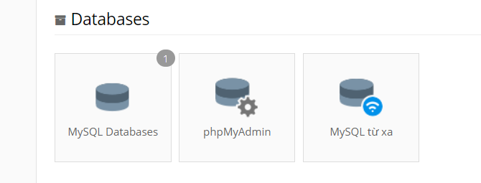**Bước 2: Chọn mục Cơ sở dữ liệu, sau đó chọn phpMyAdmin.**

**Hình 4.29:** Chọn cơ sở dữ liệu phpMyAdmin

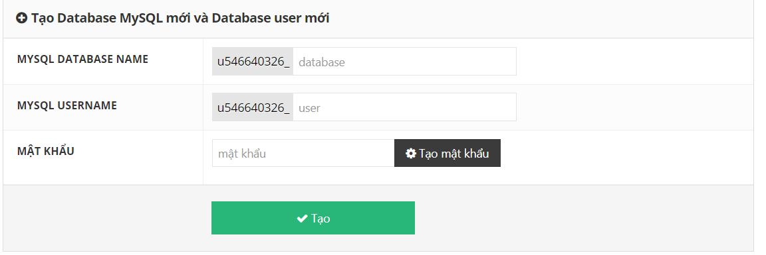**Bước 3: Tạo cơ sở dữ liệu**

**Hình 4.30:** Tạo cơ sở dữ liệu

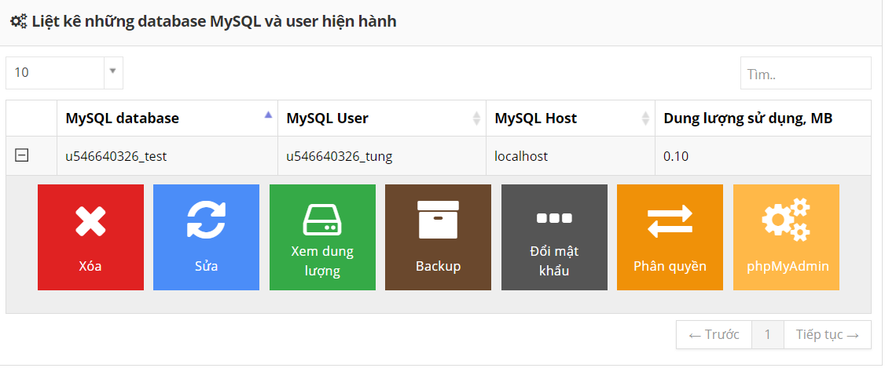**Bước 4: Chọn phpMyAdmin**

**Hình 4.31:** Chọn mục phpMyAdmin

**Bước 5:** Tạo bảng trong phpMyAdmin

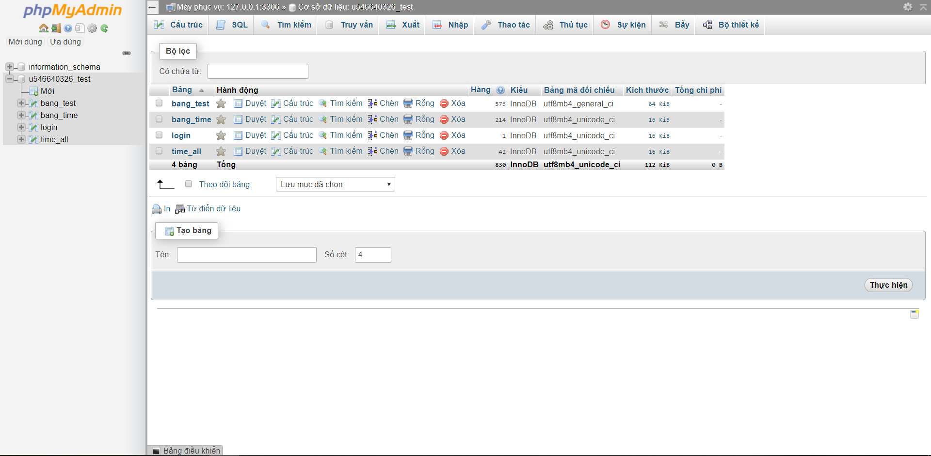

**Hình 4.32:** Tạo bảng trong cơ sở dữ liệu.

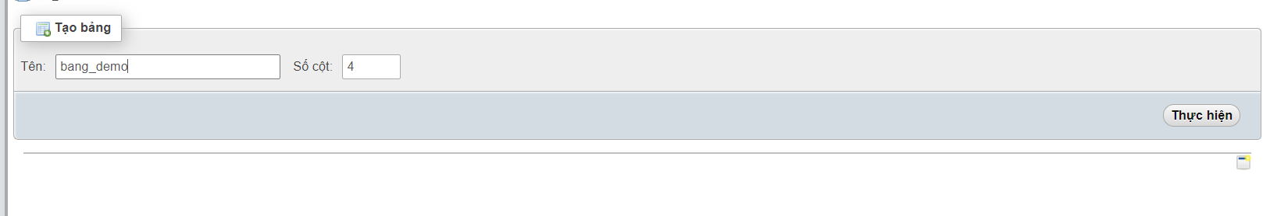**Bước 6: Đặt tên bảng và số cột muốn tạo**

**Hình 4.33:** Đặt tên bảng và số cột trong bảng

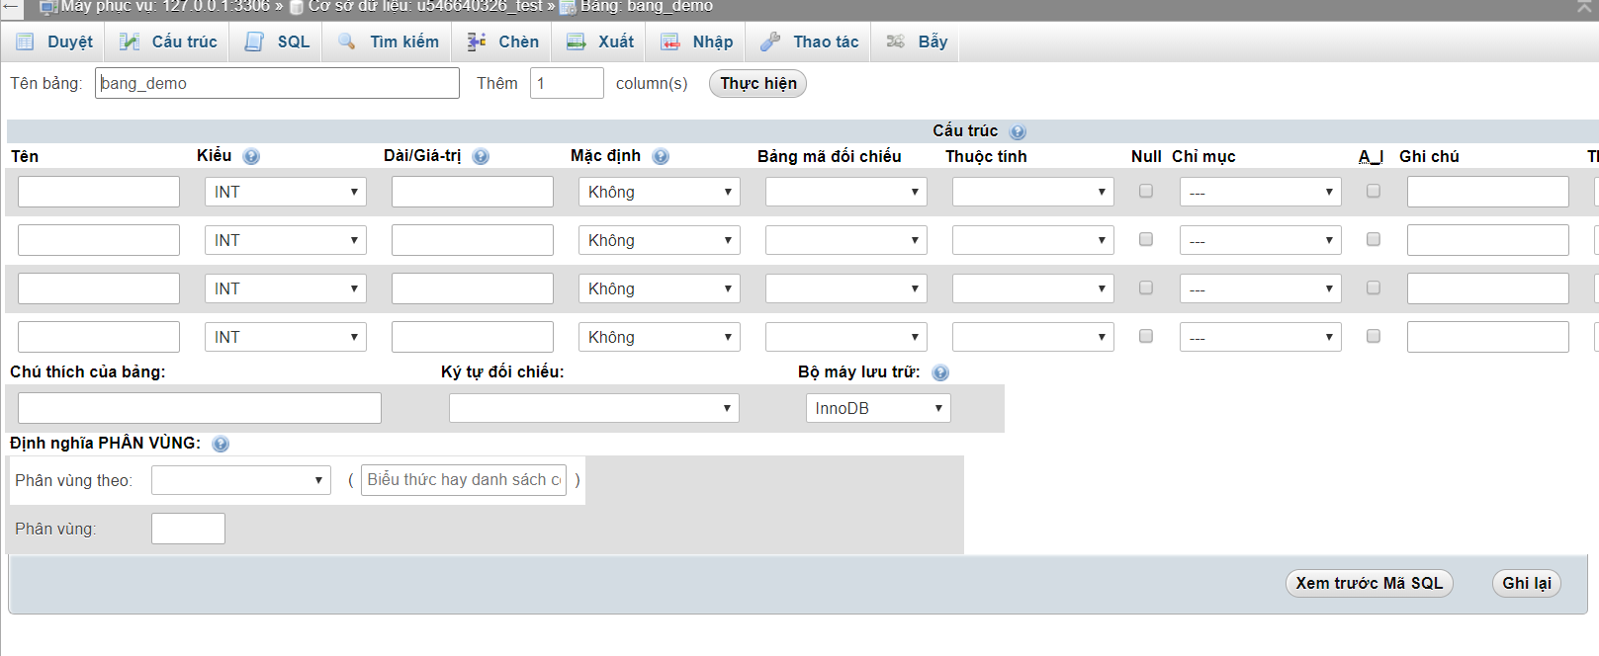**Bước 7: Chọn các thông số cho các thành phần trong bảng.**

**Hình 4.34:** Đặt tên và kiểu dữ liệu cho các thành phần trong bảng

**Bước 8: Quan sát kết quả khi đã tạo xong.**

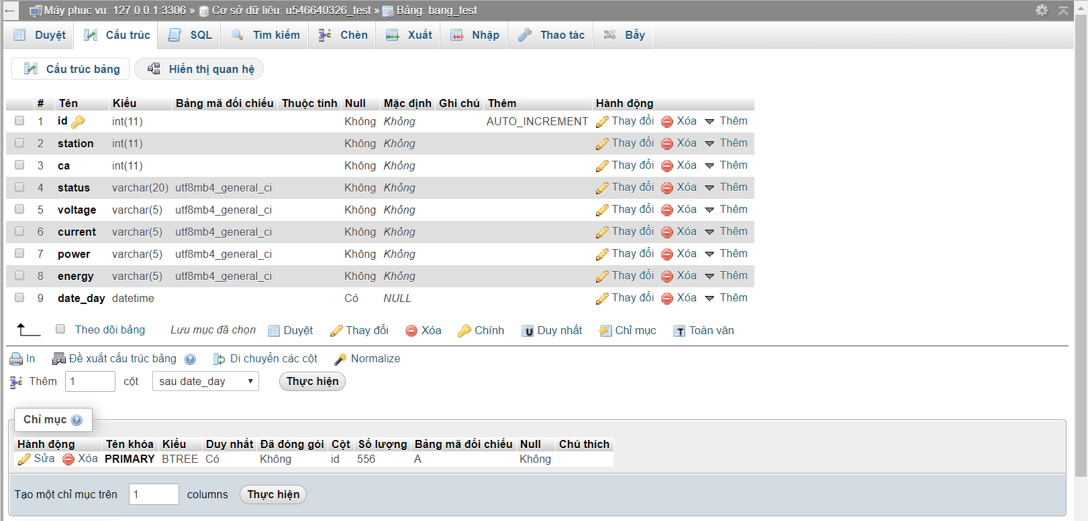

**Hình 4.35:** Bảng đã tạo thành công

**4.4. Đăng ký tên miền**

**Bước 1:** Đăng nhập vào website [www.dot.tk](http://www.dot.tk)

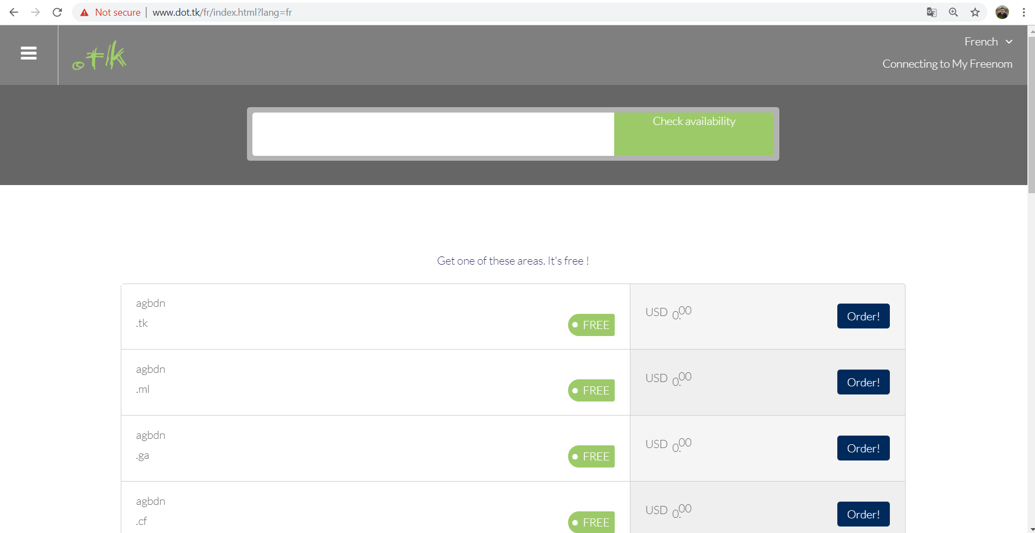

**Hình 4.36:** Giao diện website [www.dot.tk](http://www.dot.tk)

**Bước 2:** Kiểm tra tên miền đã sử dụng hay chưa.

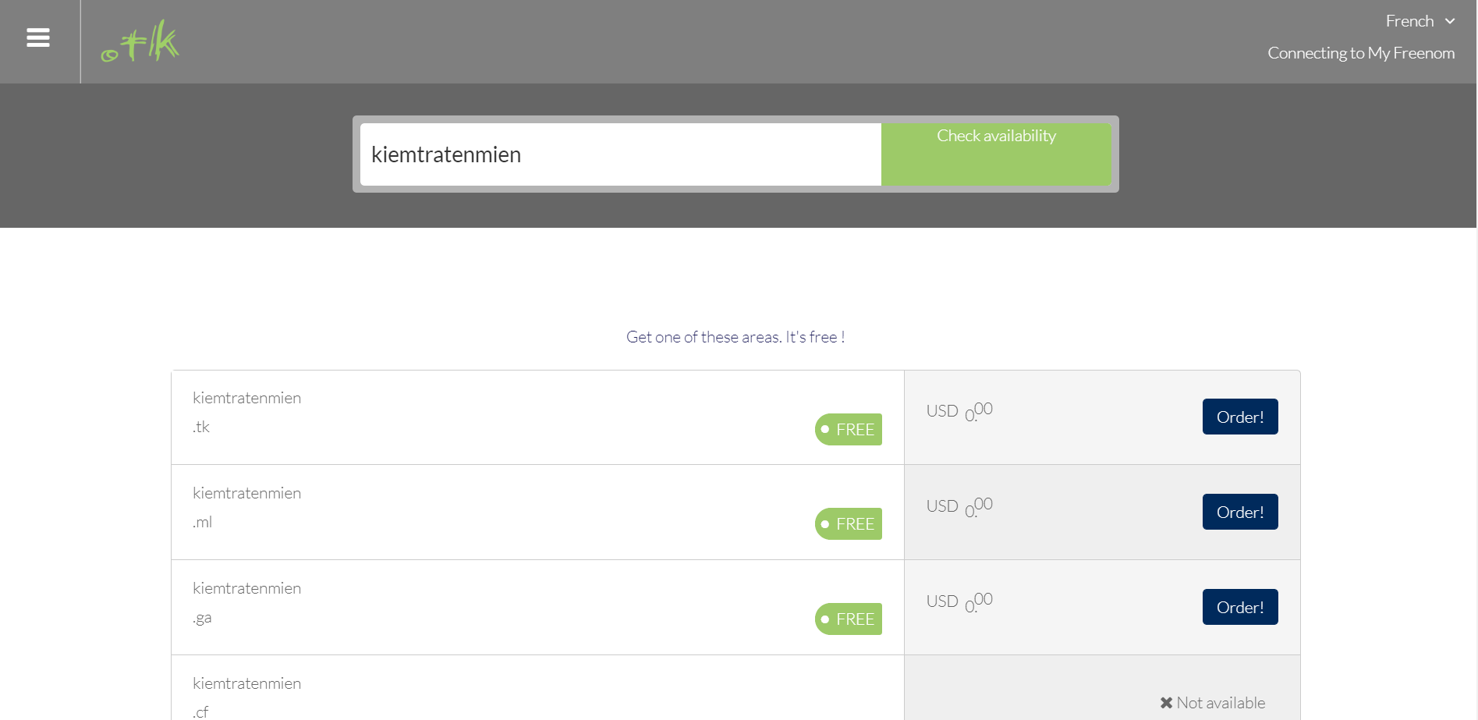

**Hình 4.37:** Giao diện kiểm tra tên miền miễn phí

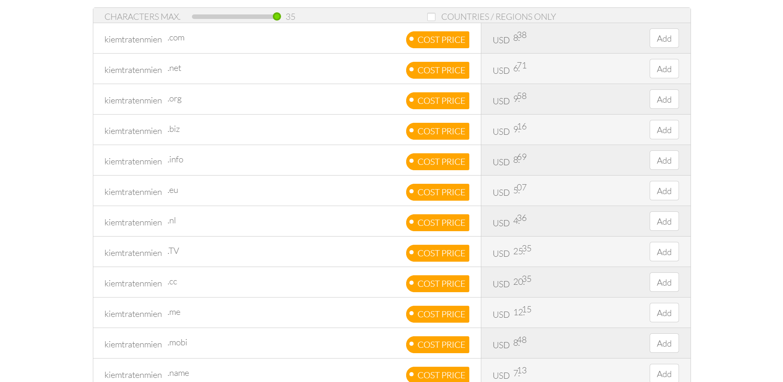

**Hình 4.38:** Giao diện kiểm tra tên miền có tính phí

**Bước 3:** Chọn tên miền.

Để tiết kiệm chi phí và chỉ là sản phẩm giới thiệu nên nhóm đã chọn tên miền miễn phí.

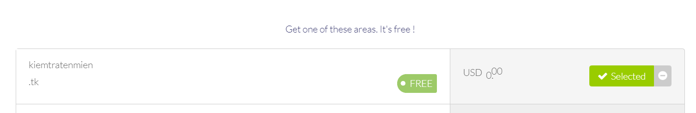

**Hình 4.39:** Tên miền nhóm đã chọn

Như vậy là nhóm đã đăng ký được tên miền thành công.

**4.5. Thuê host**

**Bước 1**: Vào website <https://www.hostinger.vn/>

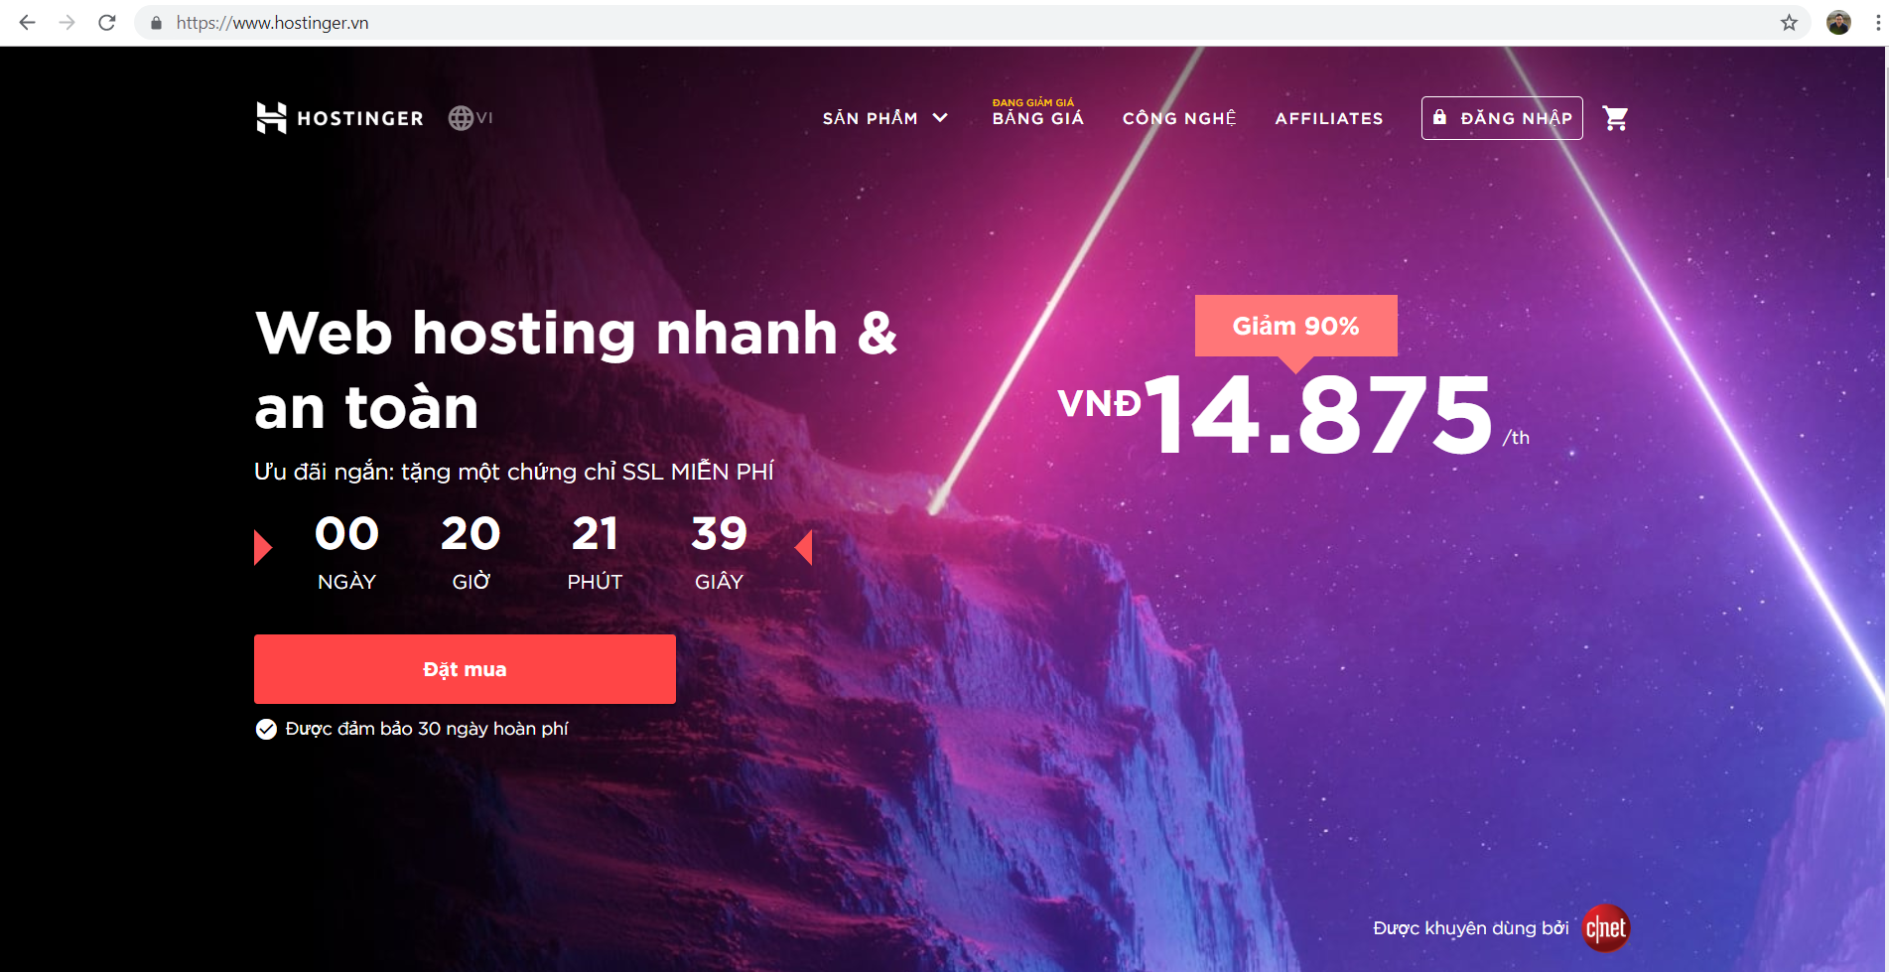

**Hình 4.40:** Giao diện website <https://www.hostinger.vn/>

**Bước 2**: Chọn nút Đặt mua, giao diện mới sẽ hiện ra.

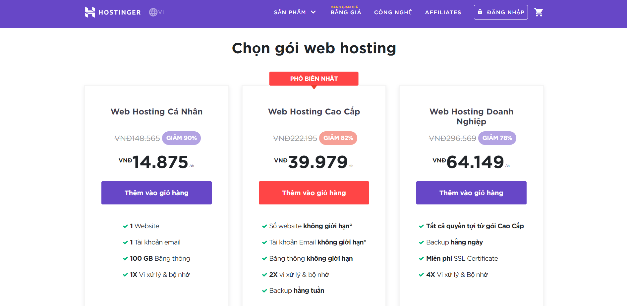

**Hình 4.41:** Giao diện đặt mua host

Do nhu cầu của đề tài chỉ cần một website và băng thông không vượt quá 100GB nên sẽ chọn web hosting cá nhân.

**Bước 3:** Lựa chọn thời gian thuê host

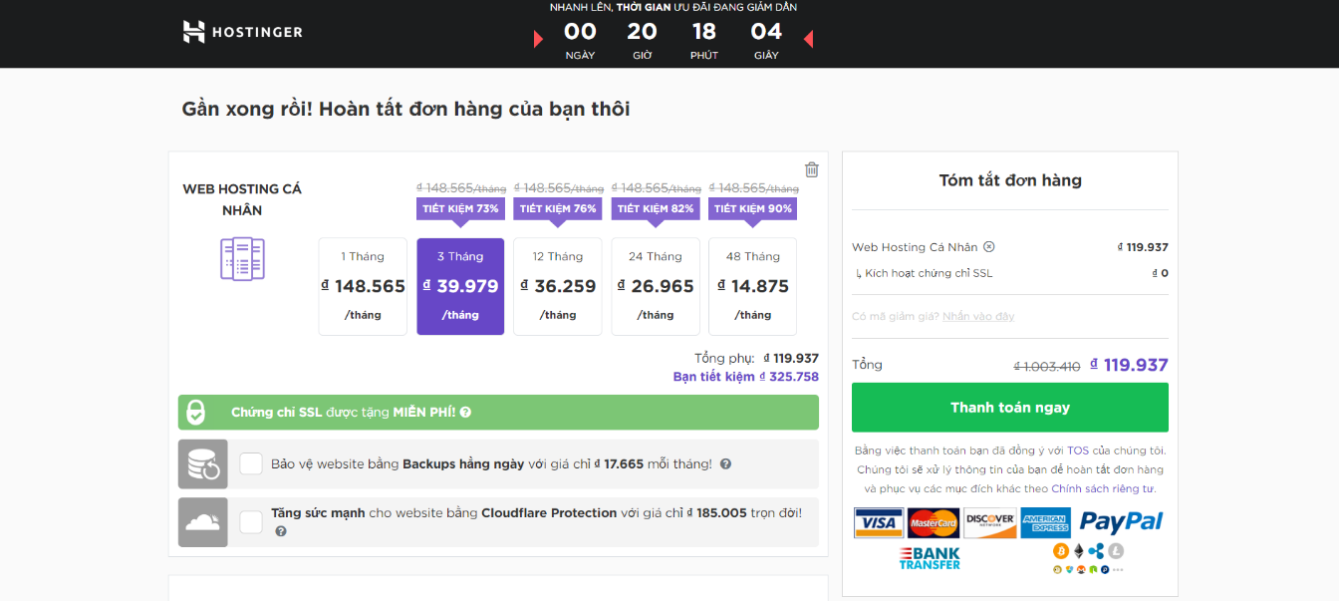

**Hình 4.42:** Giao diện lựa chọn thời gian thuê host

Do giá của việc thuê host trong một tháng cao hơn giá của việc thuê host trong ba tháng, do đó nhóm đã thuê host trong thời gian ba tháng với giá gần 120.000 đồng.

**Bước 4:** Nhấn nút Thanh toán ngay để tiến hành thanh toán, hệ thống sẽ yêu cầu Đăng nhập để tiếp tục quá trình thanh toán.

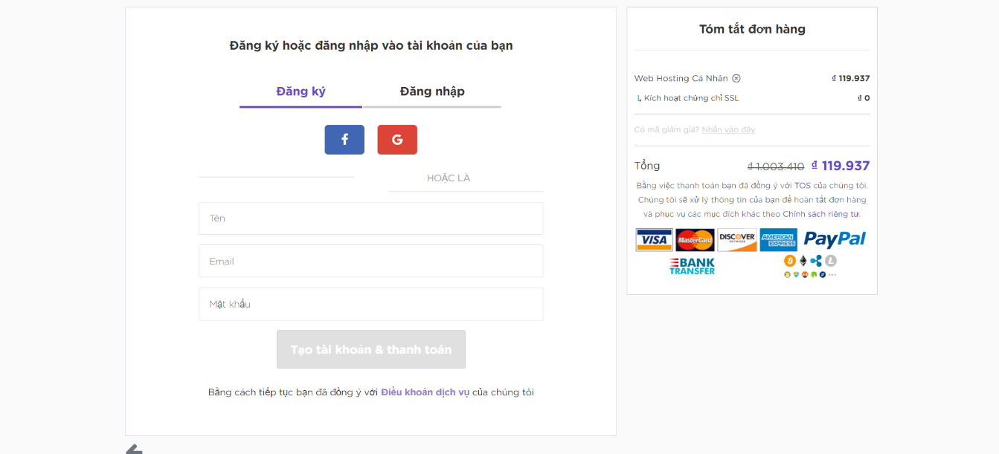

**Hình 4.43:** Giao diện đăng nhập thanh toán thuê host

**Bước 5:** Chọn phương thức thanh toán.

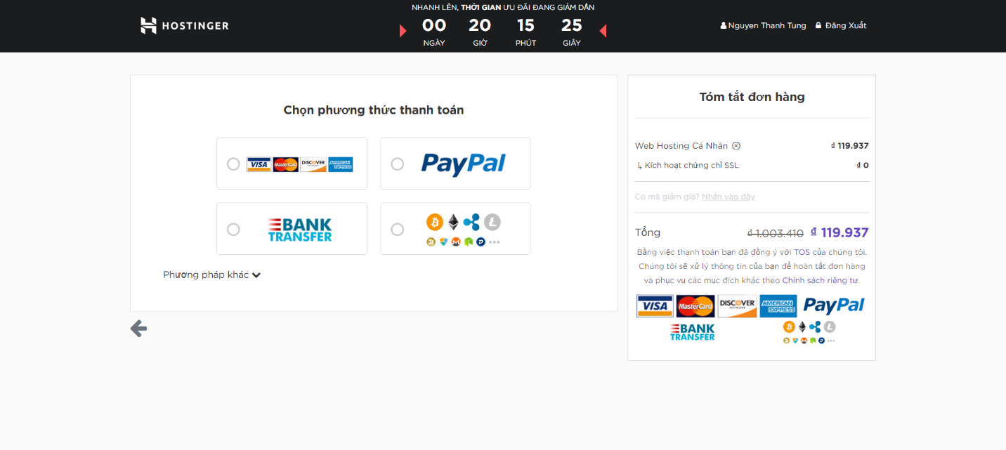

**Hình 4.44:** Các phương thức thanh toán trên hostinger

**Bước 6:** Kết quả sau khi thanh toán.

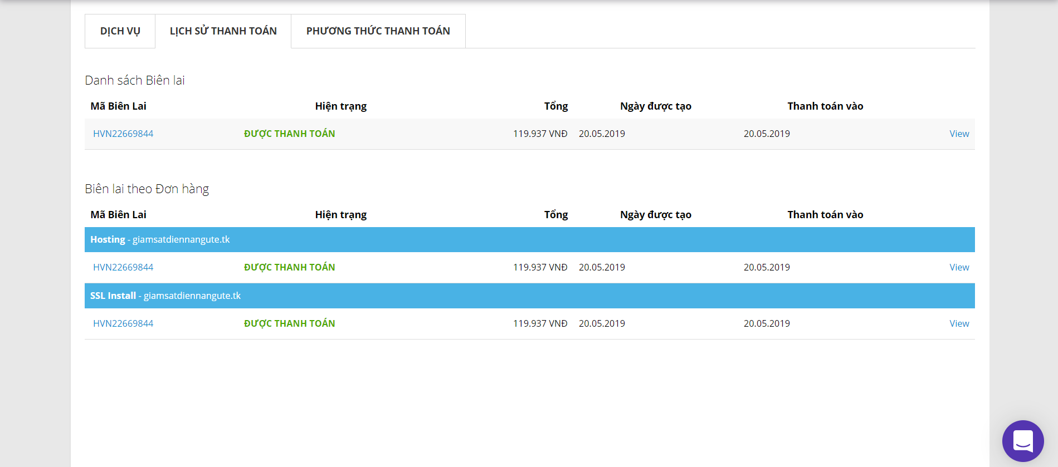

**Hình 4.45:** Kết quả sau khi thanh toán

**Bước 7:** Gia hạn tên host.

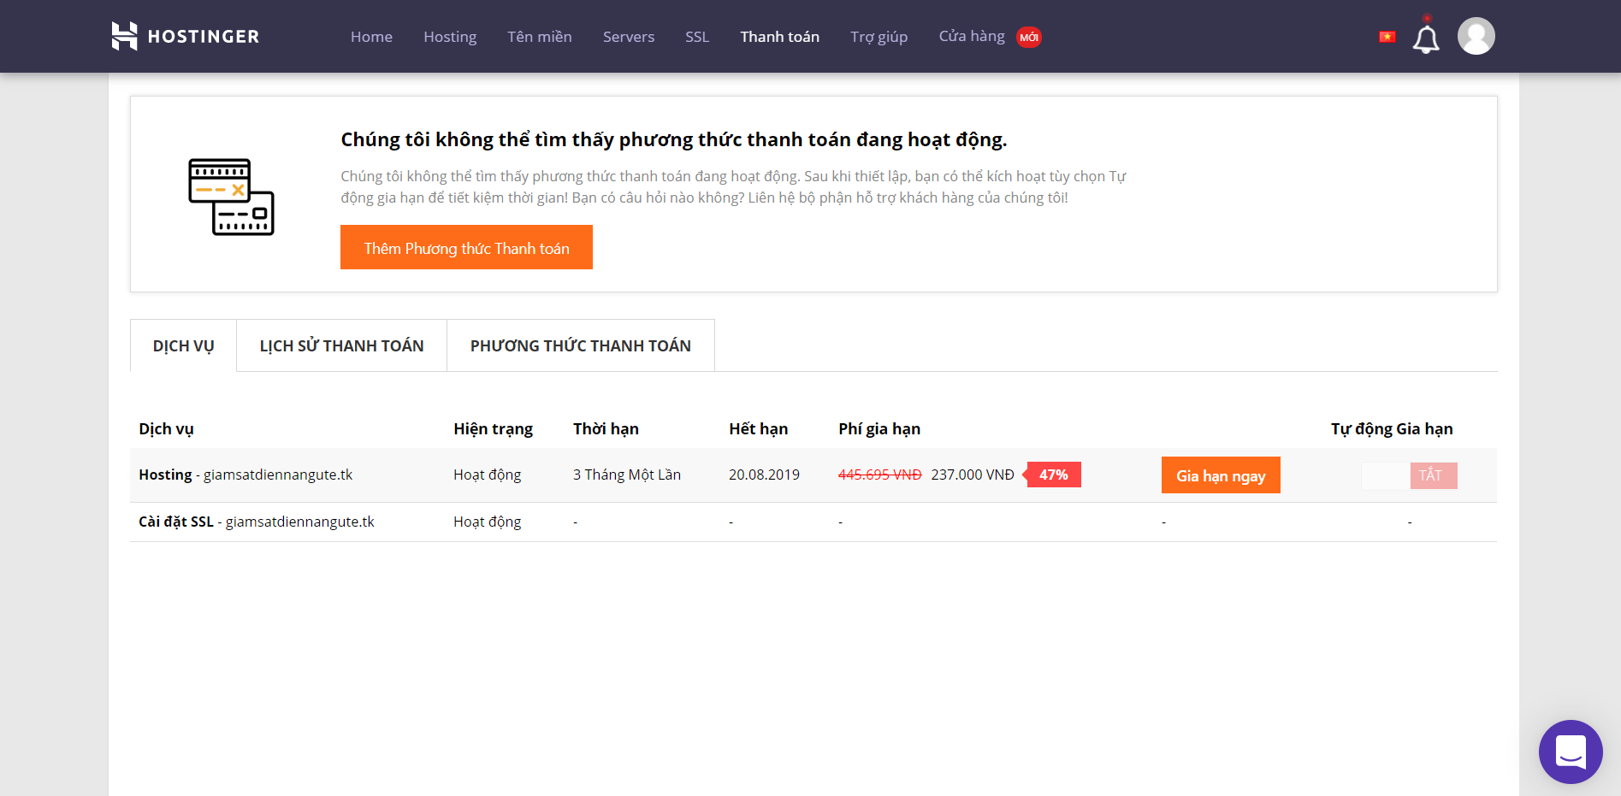

**Hình 4.46:** Giao diện gia hạn tên host

**4.6.** Gửi file PHP và HTML lên host

**Bước 1:** Vào mục Quản lý.

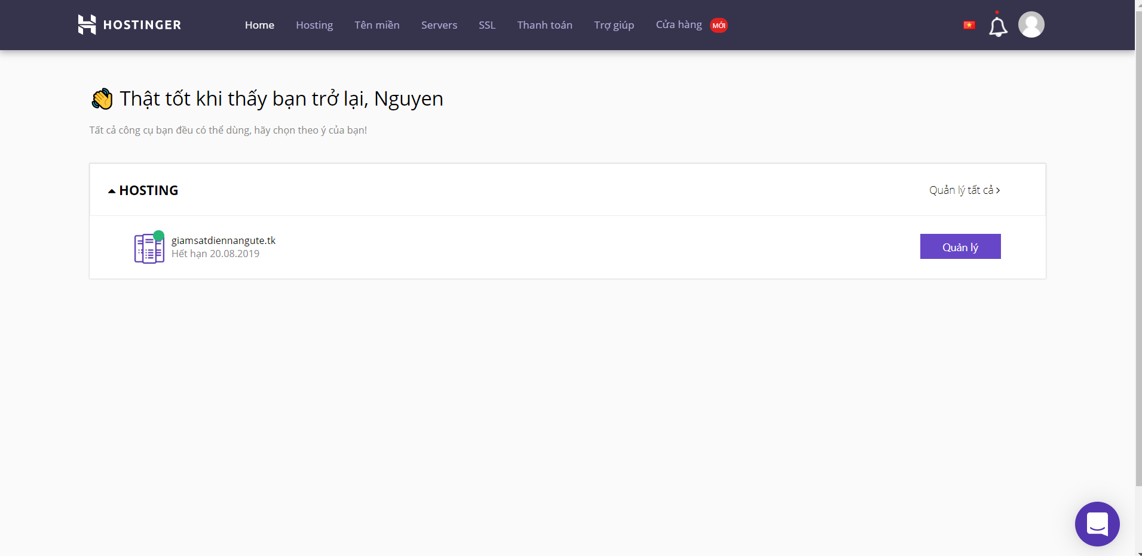

**Hình 4.47:** Quá trình vào giao diện gửi file lên host – bước 1

**Bước 2:** Chọn mục Quản lý file.

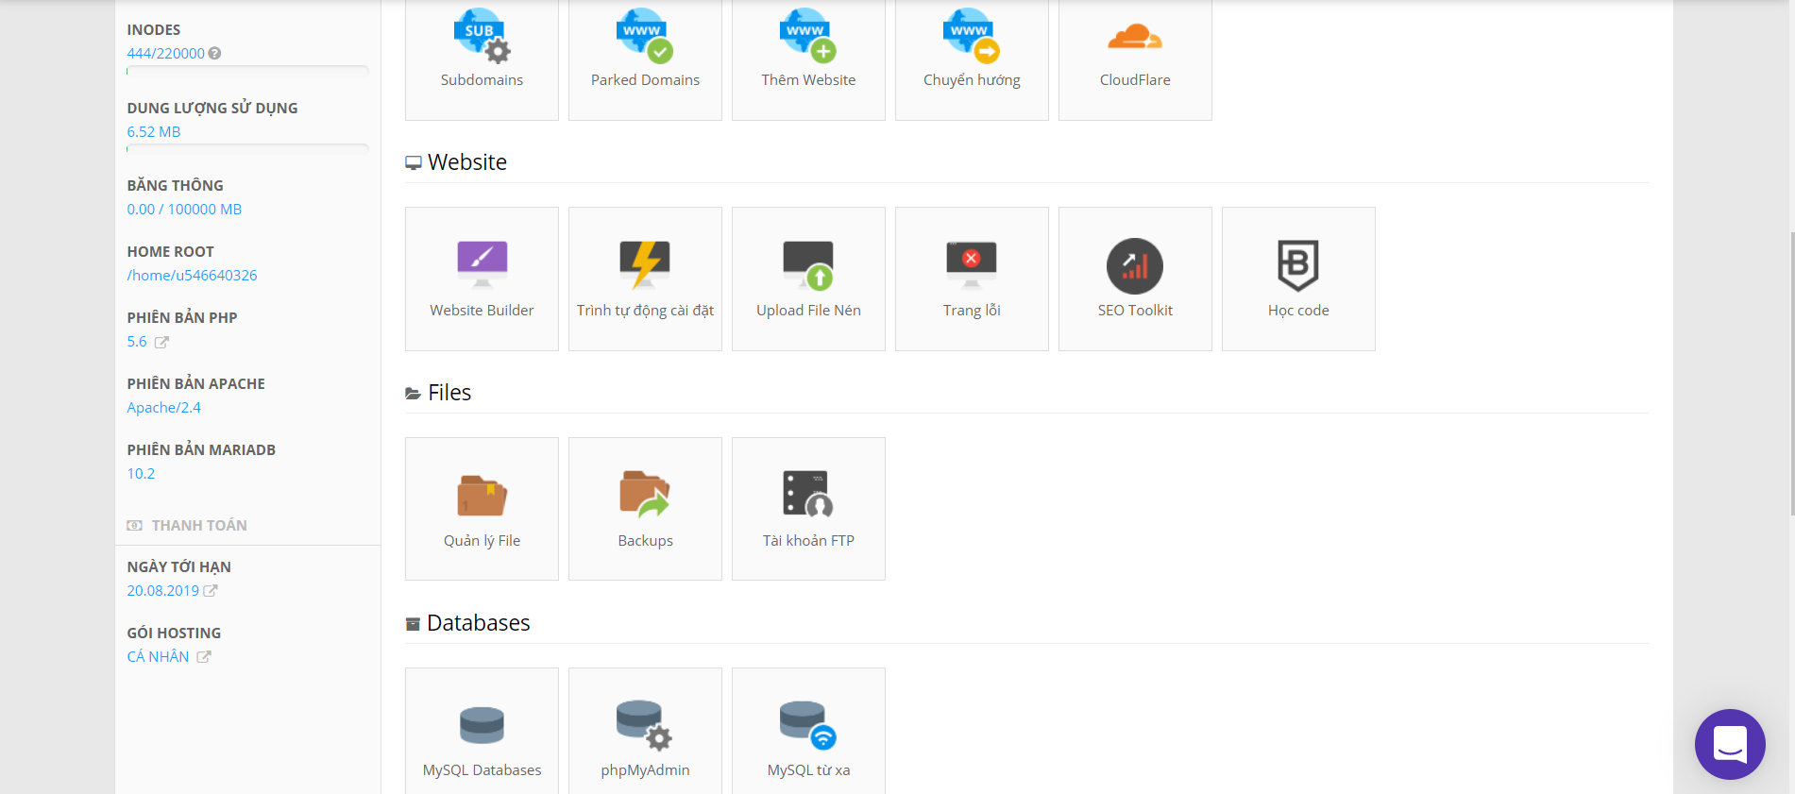

**Hình 4.48:** Quá trình vào giao diện gửi file lên host – bước 2

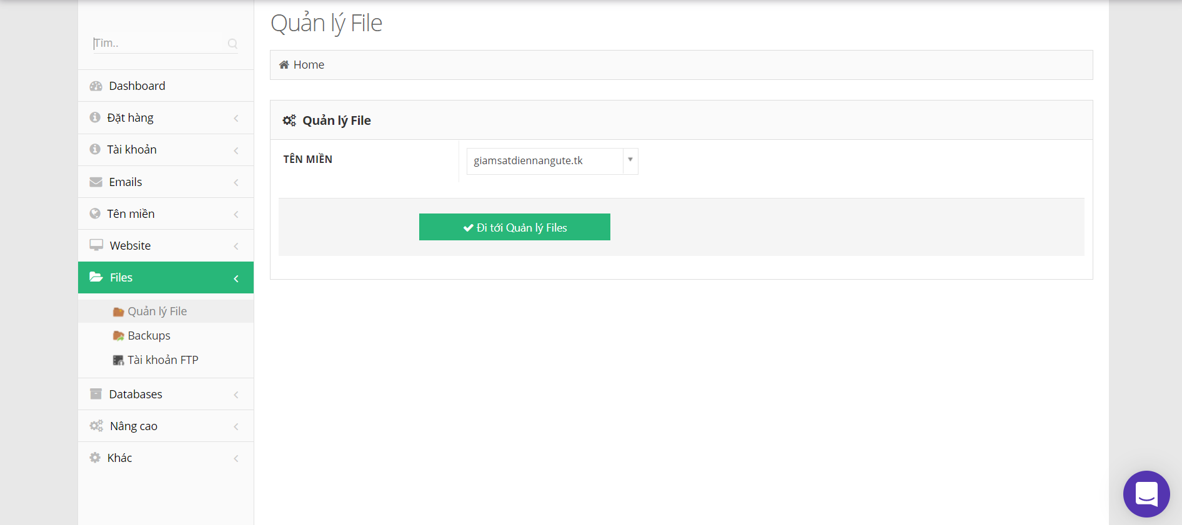**Bước 3:** Chọn mục Đi tới Quản lý file.

**Hình 4.49:** Quá trình vào giao diện gửi file lên host – bước 3

**Bước 4:** Tải file lên.

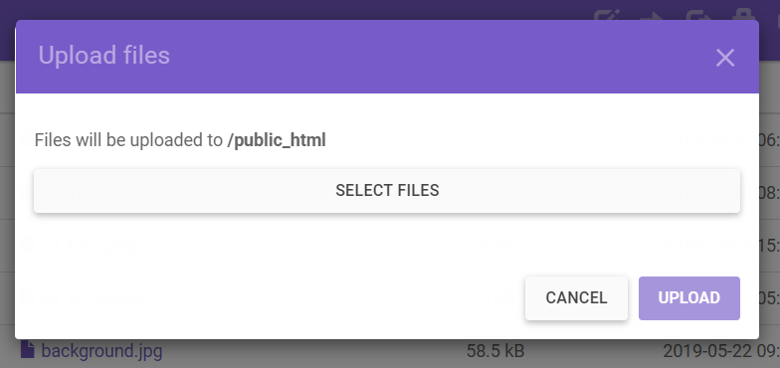

**Hình 4.50:** Giao diện chọn file gửi lên host

Nhấn Select Files.

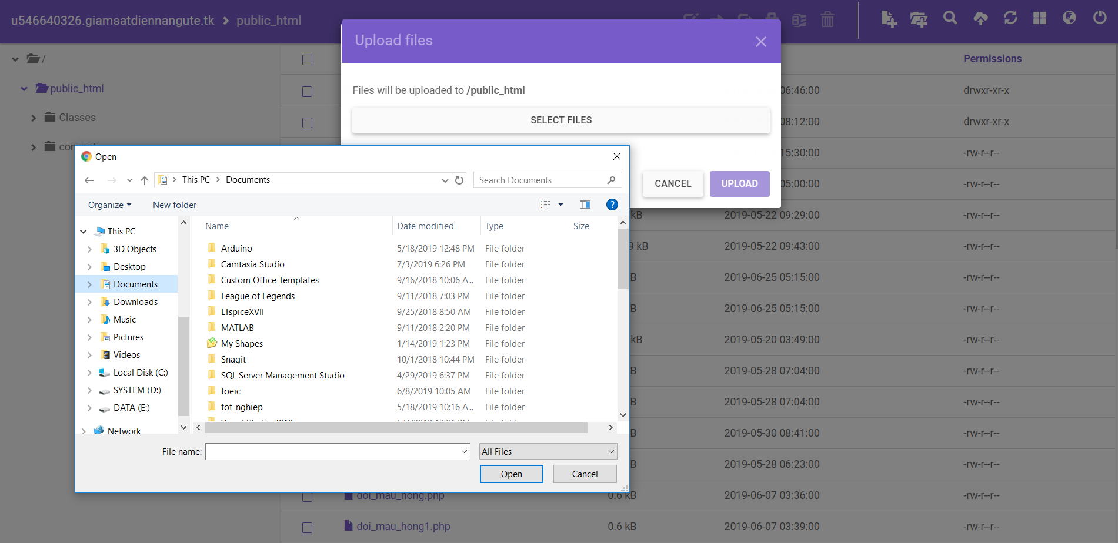

**Hình 4.51:** Chọn file muốn gửi lên host

Ngoài ra, chúng ta có thể tạo file ngay tại đây.

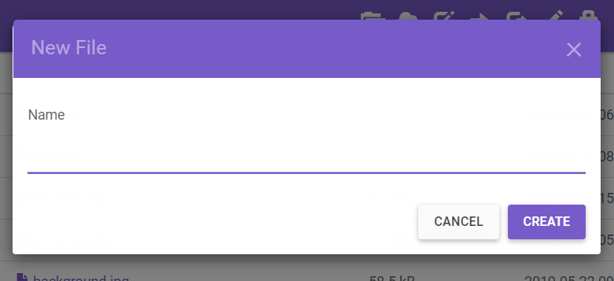

**Hình 4.52:** Tạo file trên host

Sau đó tiến hành đặt tên file và chọn CREATE.

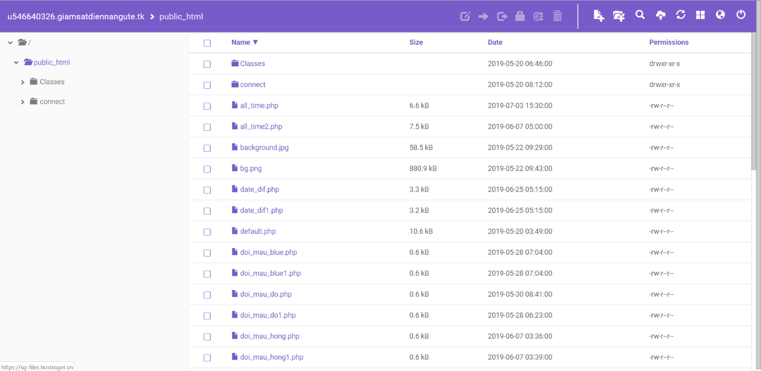

**Hình 4.53:** Hoàn tất quá trình gửi file lên host

**Chương 5**

**KẾT QUẢ, PHÂN TÍCH VÀ THỐNG KÊ**

**5.1. Phân tích, thống kê**

Sau khi hoàn thành hệ thống, nhóm đã tiến hành cho chạy thử kiểm tra độ ổn định của hệ thống. Qua đó, nhóm đã thống kế được một số điểm đáng lưu ý sau:

* Hệ thống hoạt động liên tục trong hai giờ mà không thiếu bất kỳ dữ liệu khi gửi lên Web.
* Nhóm đã tiến hành thống kê thời gian gửi dữ liệu của từng thông số theo bảng sau:

**Bảng 5.1:** Bảng thống kê thời gian truyền dữ liệu lên Website

|  |  |  |  |
| --- | --- | --- | --- |
| Số lần | Nội dung | Kết quả | Thời gian gửi |
| 1 | Gửi giá trị điện áp | Gửi thành công | 1 giây |
| 2 | Gửi giá trị dòng điện | Gửi thành công | 1 giây |
| 3 | Gửi giá trị công suất | Gửi thành công | 1 giây |
| 4 | Gửi trạng thái “Máy lỗi” | Gửi thành công | 1 giây |
| 5 | Gửi trạng thái “Ngừng” | Gửi thành công | 2 giây |
| 6 | Gửi trạng thái “Có tải” | Gửi thành công | 2 giây |
| 7 | Gửi trạng thái “Không tải” | Gửi thành công | 1.5 giây |

* Kết quả cho thấy tốc độ truyền dữ liệu lên Web rất nhanh.

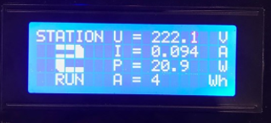

**Hình 5.1:** Kết quả phần cứng

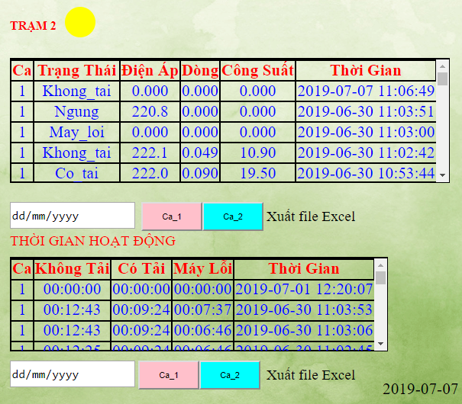 **Hình 5.2:** Kết quả phần mềm

Phân tích: Ngày 30/06/2019, lúc 11h03’53”:

Thời gian máy hoạt động không tải là 12’43” = 0.2h => Điện năng tiêu thụ khi máy hoạt động không tải là A = Pt = 2000x0.2 = 400 Wh.

Thời gian máy hoạt động có tải là 9’24” = 0.15h => Điện năng tiêu thụ khi máy hoạt động có tải là A = Pt = 2000x0.15 = 300 Wh

Qua đó cho thấy được thiết bị hoạt động không hiệu quả, chứng tỏ được rằng cần phải nhập nhiều nguyên liệu hơn để máy hoạt động không lãng phí.

**5.2. Kết quả**

Qua quá trình nghiên cứu đề tài **“Thiết kế hệ thống giám sát điện năng không dây”,** nhóm nghiên cứu đã tiếp thu được nhiều các kinh nghiệm về thi công, thiết kế mạch và hiểu rõ hơn về hoạt động của các giao thức truyền dữ liệu cũng như hoạt động của một Website. Nắm được cấu trúc cơ bản của một cơ sở dữ liệu, giao diện của Website và quan trong nhất là kết nối tất cả lại để tạo nên một hệ thống hoàn chỉnh. Đề tài đã bước đầu hướng tới mục tiêu giám sát sự hao phí điện năng trong gia đình cũng như trong công nghiệp. Với hi vọng không chỉ tạo ra một sản phẩm chỉ mang tính hình thức, không áp dụng được vào thực tế, nhóm mong muốn sản phẩm sẽ được áp dụng vào trong công việc cũng như cuộc sống hằng ngày. Sản phẩm sẽ đóng góp có ích cho xã hội, tăng năng suất làm việc của con người, quy trình làm việc dễ dàng hơn từ đó nâng cao năng suất làm việc, hướng tới việc thúc đẩy nền nông nghiệp nước nhà phát triển, đẩy mạnh “Công nghiệp hóa, hiện đại hóa đất nước”.

Sau đây là kết quả mà nhóm nghiên cứu đã đạt được:

* Hệ thống đã đo được những yêu cầu đặt ra và giúp người dùng quản lý được hiệu suất làm việc của thiết bị.
* Hộp đựng hệ thống được làm bằng mica giúp bảo quản được linh kiện bên trong, sử dụng trong thời gian dài mà không sợ va đập từ bên ngoài tác động vào.
* Thời gian truyền dữ liệu lên Web dựa vào tốc độ Internet, nếu tốc độ đường truyền Internet nhanh thì tốc độ tryền dữ liệu nhanh (thấp hơn 3 giây, tính cả thời gian tải lại trang Web), hầu như không bị mất dữ liệu.
* Giao diện Web trực quan giúp người xem dễ dàng quan sát.
* Có thể xuất file Excel thống kê tình trạng hoạt động của thiết bị.
* Tính được chi phí hao hụt dựa vào thời gian hoạt động của thiết bị.

**Chương 6**

**KẾT LUẬN VÀ HƯỚNG PHÁT TRIỂN**

**6.1. Kết luận**

Qua những kết quả đã nêu trên, nhóm nghiên cứu đã tự đánh giá như sau:

**Ưu điểm:**

* Kích thước mạch nhỏ gọn, dễ đóng hộp và vận chuyển
* Giá thành phù hợp.
* Dễ dàng kiểm tra, thay thế linh kiện nếu có hư hỏng xảy ra.
* Tốc độ gửi dữ liệu cao.
* Website có hệ thống đăng nhập nên đảm bảo độ bảo mật.
* Board mạch được phủ nhựa thông giúp chống oxi hóa.
* Website có thể truy cập mọi nơi nếu được kết nối Internet.
* Đường truyền ổn định khi đã mua host.

**Khuyết điểm:**

* Phải biết được thiết bị cần đo mới có thể cài đặt được thông số đo không tải, có tải.
* Sài chung các chân TX, RX nên nạp chương trình bất tiện, phải tháo ESP ra mới nạp được chương trình.
* Không thể lưu trữ dữ liệu nếu mất kết nối Internet.
* Không lấy dữ liệu được từ Web để cài đặt thông số của thiết bị đo.
* Chưa tính toán được điện năng tiêu thụ theo từng ngày.

**6.2. Hướng phát triển**

**Phần cứng:**

* Thu gọn mạch.
* Nạp chương trình tại mạch, không cần tháo vi điều khiển ra.
* Đóng hộp đạt tiêu chuẩn khác như không bám bụi, chống trầy xước…

**Phần mềm:**

* Có chức năng đọc dữ liệu từ Web về, không cần phải cài đặt thủ công.
* Phát triển ứng dụng trên điện thoại Android.

**TÀI LIỆU THAM KHẢO**

**Tiếng Việt**

1. Trần Thu Hà (2013), “Giáo trình Điện tử cơ bản”, Nhà xuất bản ĐHQG, Tp.HCM, Việt Nam.
2. “Máy khắc laser”, <http://maykhaclasertphcm.com/?fbclid=IwAR1fmU5ErSRV0l5odUUuSHz_dtFc0sbpTH55_G95ZM1PzmddOqskk5Xw--E>
3. “PHÂN TÍCH CHẤT LƯỢNG, GIÁM SÁT VÀ QUẢN LÝ ĐIỆN NĂNG VỚI PEM - BENDER”, <http://mese.vn/vi/giam-sat-phan-tich-va-quan-ly-chat-luong-dien-nang-voi-he-thong-dong-ho-nang-luong-pem.html>
4. “GIÁM SÁT ĐIỆN NĂNG, QUẢN LÝ NĂNG LƯỢNG EMS”, <https://ecapro.com.vn/tin-tuc/tin-sn-phm/243-giamsatquanlydiennangems>
5. “Web, Website là gì – Tại sao cần phải thiết kế Website”, [https://adwordsvietnam.com/thiet-ke-Web/kien-thuc-Web/216-Web-Website-la-gi-tai-sao-can-phai-thiet-ke-Website.html](https://adwordsvietnam.com/thiet-ke-web/kien-thuc-web/216-web-website-la-gi-tai-sao-can-phai-thiet-ke-website.html)
6. “4 bước cơ bản để Website hoạt động”, [https://www.digistar.vn/4-buoc-co-ban-de-Website-hoat-dong/](https://www.digistar.vn/4-buoc-co-ban-de-website-hoat-dong/)
7. “Website là gì? Để một Website hoạt động cần có những gì?”, [https://www.Webico.vn/Website-la-gi/](https://www.webico.vn/website-la-gi/)
8. “[Web Server Là Gì] - Chức Năng Của Web Server | VinaHost.VN”, [https://vinahost.vn/Web-server-la-gi.html](https://vinahost.vn/web-server-la-gi.html)
9. “WEB TĨNH VÀ WEB ĐỘNG LÀ GÌ?”, [https://Webso.vn/Web-tinh-va-Web-dong-la-gi](https://webso.vn/web-tinh-va-web-dong-la-gi)
10. “[WEB SERVER LÀ GÌ? NHỮNG LƯU Ý KHI SỬ DỤNG WEB SERVER](https://longvan.net/web-server.html)”, <https://longvan.net/Web-server.html>
11. “Wifi là gì? Wifi hoạt động như thế nào?”, [https://quantrimang.com/Wifi-la-gi-120057](https://quantrimang.com/wifi-la-gi-120057)
12. “Tìm hiểu chi tiết về Wifi: Wifi là gì và ưu nhược điểm của Wifi”, [https://fptshop.com.vn/tin-tuc/danh-gia/Wifi-la-gi-tim-hieu-chi-tiet-ve-Wifi-59065](https://fptshop.com.vn/tin-tuc/danh-gia/wifi-la-gi-tim-hieu-chi-tiet-ve-wifi-59065)
13. “Phân biệt router Wifi và modem Wifi”, <https://www.dienmayxanh.com/kinh-nghiem-hay/phan-biet-router-va-modem-1117778>
14. “Giao Thức Modbus Là Gì”, <https://thietbitudong.com.vn/giao-thuc-modbus-la-gi/>
15. “[Khái niệm cơ bản về giao thức Modbus](https://bkaii.com.vn/tin-tuc/tin-nganh/102-khai-niem-co-ban-ve-giao-thuc-modbus)”, h<https://bkaii.com.vn/tin-tuc/tin-nganh/102-khai-niem-co-ban-ve-giao-thuc-modbus>
16. “Chuẩn truyền trong công nghiệp, chuẩn RS232 và chuẩn RS485”, <https://chuyennganhdien.com/baiviet/271-Chu%E1%BA%A9n-truy%E1%BB%81n-trong-c%C3%B4ng-nghi%E1%BB%87p-chu%E1%BA%A9n-RS232-v%C3%A0-chu%E1%BA%A9n-RS485>
17. “RS485 là gì? Giới thiệu chuẩn giao tiếp RS485”, <https://nhattin.vn/362/424/chuan-rs485-la-gi-rs485-va-rs232-co-gi-khac-nhau-thong-so-tieu-chuan-rs485.html>
18. “Tín hiệu Modbus RTU là gì ? Modbus RS485 Modbus RS232”, <https://cambienbaomuc.com/tin-hieu-modbus-rtu-la-gi-modbus-rs485-modbus-rs232/>
19. “Giao tiếp I2C”, <http://www.ytuongnhanh.vn/chi-tiet/giao-tiep-i2c-phan-1-150.html>
20. “Chuẩn I2C Là Gì? Giới Thiệu Về Chuẩn I2C”, .<https://robotlab.vn/chuan-i2c-la-gi-gioi-thieu-ve-chuan-i2c/>
21. “Corel Draw là gì ?”, <http://daotaobachkhoa.vn/corel-draw-la-gi/>

**Tiếng Anh**

1. “POWERR MANAGEMENT SYSTEM BASED ON PLCPi”, <http://atscada.com/power-management-system-based-on-plcpi/>
2. “Nodemcu ESP32 Wifi BLE”, [https://iotmaker.vn/nodemcu-esp32-Wifi-ble.html](https://iotmaker.vn/nodemcu-esp32-wifi-ble.html)
3. “ESP32 DevKit ESP32-WROOM GPIO Pinout”, <https://circuits4you.com/2018/12/31/esp32-devkit-esp32-wroom-gpio-pinout/>
4. “Arduino, ESP32 and 3 hardware serial ports”, .<https://quadmeup.com/arduino-esp32-and-3-hardware-serial-ports/>
5. “ESP32 Hardware Serial2 Example”, <https://circuits4you.com/2018/12/31/esp32-hardware-serial2-example/>

**PHỤ LỤC 1**

**Chương trình đo điện năng một trạm**

#include "ModbusMaster.h"

#include <HardwareSerial.h>

#include <Wire.h>

#include "LiquidCrystal_I2C.h"

#include "TU_TAO.h"

#include <WiFi.h>

const char**\*** ssid **=** "AndroidAP_5538"**;**

const char**\*** password **=** "thaodethuong"**;**

const char**\*** host **=** "giamsatdiennangute.tk"**;**

int station **=** 1**;**

char**\*** trangthai **=** ""**;**

char**\*** test **=** "test"**;**

bool test_energy **=** **false;**

bool flag_button_error **=** **false;**

bool flag_button_fix **=** **false;**

bool flag_run **=** **false;**

uint8_t result**;**

uint8_t oldResult **=** 0**;**

HardwareSerial Pzemserial**(**1**);**

int tt **=** 0**,** a **=** 0**;**

const int led1 **=** 5**;**

const int led2 **=** 18**;**

const int led3 **=** 19**;**

int testt **=** 0**;**

LiquidCrystal_I2C lcd**(**0x27**,** 20**,** 4**);**

ModbusMaster node**;**

static uint8_t pzemSlaveAddr **=** 0x02**;**

float voltage**,** current**,** power**,** energy**;**

float voltage2**,** current2**,** power2**,** energy2**;**

unsigned long prev**,** interval **=** 300**;**

unsigned long prev1 **=** 0**;**

void setup**()** **{**

Pzemserial**.**begin**(**9600**,** SERIAL_8N1**,** 26**,** 25**);**

Serial**.**begin**(**9600**);**

node**.**begin**(**pzemSlaveAddr**,** Pzemserial**);**

pinMode**(**led1**,** OUTPUT**);**

digitalWrite**(**led1**,** HIGH**);**

pinMode**(**led2**,** OUTPUT**);**

digitalWrite**(**led2**,** LOW**);**

pinMode**(**led3**,** OUTPUT**);**

digitalWrite**(**led3**,** LOW**);**

lcd**.**begin**();**

lcd**.**clear**();**

lcd**.**setCursor**(**2**,**1**);**

lcd**.**print**(**"POWER MANAGEMENT"**);**

lcd**.**setCursor**(**0**,**3**);**

lcd**.**print**(**"Connecting to WIFI.."**);**

lcd**.**createChar**(**1**,** LT**);**

lcd**.**createChar**(**2**,** UB**);**

lcd**.**createChar**(**3**,** RT**);**

lcd**.**createChar**(**4**,** LL**);**

lcd**.**createChar**(**5**,** LB**);**

lcd**.**createChar**(**6**,** LR**);**

lcd**.**createChar**(**7**,** MB**);**

lcd**.**createChar**(**8**,** BLOCK**);**

resetEnergy**(**0x01**);**

WiFi**.**mode**(**WIFI_STA**);**

WiFi**.**begin**(**ssid**,** password**);**

**while** **(**WiFi**.**status**()** **!=** WL_CONNECTED**)** **{**

testt**++;**

delay**(**500**);**

**if(**testt **==** 20**){**

lcd**.**setCursor**(**0**,**3**);**

lcd**.**print**(**" "**);**

lcd**.**setCursor**(**0**,**3**);**

lcd**.**print**(**"Please check router"**);**

**}**

**}**

lcd**.**setCursor**(**0**,**3**);**

lcd**.**print**(**" "**);**

lcd**.**setCursor**(**2**,**3**);**

lcd**.**print**(**"Connected to WIFI"**);**

delay**(**1000**);**

Serial**.**println**(**""**);**

Serial**.**println**(**"WiFi connected"**);**

Serial**.**println**(**"IP address: "**);**

Serial**.**println**(**WiFi**.**localIP**());**

lcd**.**clear**();**

**}**

void loop**()** **{**

unsigned long now **=** millis**();**

ReadModbus2**();**

**if(**flag_button_error **==** **false){**

lcd**.**setCursor**(**2**,**1**);**

lcd**.**print**(**" "**);**

lcd**.**setCursor**(**0**,** 0**);**

lcd**.**print**(**"STATION"**);**

custom2**(**2**,** 1**);**

Display2**();**

**}**

WiFiClient client**;**

const int httpPort **=** 80**;**

**if** **(!**client**.**connect**(**host**,** httpPort**))** **{**

**return;**

**}**

char buffer**[**1000**];**

**if** **(**current **==** 0 **&&** flag_button_error **==** **false** **)** **{**

lcd**.**setCursor**(**2**,** 3**);**

lcd**.**print**(**"STOP"**);**

digitalWrite**(**led2**,** LOW**);**

trangthai **=** "Ngung"**;**

**}**

**else**

**if(**current **!=** 0 **&&** flag_button_error **==** **false)** **{**

digitalWrite**(**led2**,** HIGH**);**

flag_run **=** **true;**

**if(**flag_run **==** **true){**

lcd**.**setCursor**(**0**,** 3**);**

lcd**.**print**(**" "**);**

lcd**.**setCursor**(**2**,** 3**);**

lcd**.**print**(**"RUN"**);**

flag_run **=** **false;**

**}**

**if(**current **<** 0.06 **&&** flag_button_error **==** **false){**

trangthai **=** "Khong_tai"**;**

**}**

**else**

**if** **(** current **>** 0.06 **&&** flag_button_error **==** **false)** **{**

trangthai **=** "Co_tai"**;**

**}**

**}**

sprintf**(**buffer**,** "%s&station=%d&status=%s&voltage=%01f&current=%03f&power=%01f&energy=%01f"**,**"/test1.php?"**,**station**,**trangthai**,**voltage**,**current**,**power**,**energy**);**

**if(**trangthai **!=** test**)** **{**

test **=** trangthai**;**

client**.**print**(**String**(**"GET "**)** **+** buffer **+** " HTTP/1.1\r\n" **+**

"Host: " **+** host **+** "\r\n" **+**

"Connection: close\r\n\r\n"**);**

**}**

**if(**now**-**prev**>=**interval**){**

**if** **(**digitalRead**(**1**)** **==** LOW**)** **{**

flag_button_error **=** **true;**

flag_button_fix **=** **false;**

digitalWrite**(**led3**,** HIGH**);**

digitalWrite**(**led2**,** LOW**);**

trangthai **=** "May_loi"**;**

**if(**flag_button_error **==** **true)**

**{**

lcd**.**clear**();**

lcd**.**setCursor**(**2**,**1**);**

lcd**.**print**(**"POWER MANAGEMENT"**);**

lcd**.**setCursor**(**8**,** 3**);**

lcd**.**print**(**"ERROR"**);**

**}**

**}**

**if** **(**digitalRead**(**3**)** **==** LOW**)** **{**

flag_button_fix **=** **true;**

lcd**.**setCursor**(**0**,** 3**);**

lcd**.**print**(**" "**);**

digitalWrite**(**led3**,** LOW**);**

flag_button_error **=** **false;**

**}**

prev**=**now**;**

**}**

**}**

void Display2**()**

**{**

lcd**.**setCursor**(**8**,** 0**);**

lcd**.**print**(**"U = "**);**

lcd**.**print**(**voltage**,** 1**);**

lcd**.**setCursor**(**19**,** 0**);**

lcd**.**print**(**"V"**);**

lcd**.**setCursor**(**8**,** 1**);**

lcd**.**print**(**"I = "**);**

lcd**.**print**(**current**,** 3**);**

lcd**.**setCursor**(**19**,** 1**);**

lcd**.**print**(**"A"**);**

lcd**.**setCursor**(**8**,** 2**);**

lcd**.**print**(**"P = "**);**

lcd**.**print**(**power**,** 1**);**

lcd**.**setCursor**(**19**,** 2**);**

lcd**.**print**(**"W"**);**

lcd**.**setCursor**(**8**,** 3**);**

lcd**.**print**(**"A = "**);**

lcd**.**print**(**energy**,** 0**);**

lcd**.**setCursor**(**18**,** 3**);**

lcd**.**print**(**"Wh"**);**

**}**

void ReadModbus2**()** **{**

node**.**slaveid**(**1**);**

result **=** node**.**readInputRegisters**(**0x0000**,** 9**);**

**if** **(**result **==** node**.**ku8MBSuccess **&&** flag_button_error **==** **false)**

**{**

uint32_t tempdouble **=** 0x00000000**;**

voltage **=** node**.**getResponseBuffer**(**0x0000**)** **/** 10.0**;**

tempdouble **=** **(**node**.**getResponseBuffer**(**0x0002**)** **<<** 16**)** **+** node**.**getResponseBuffer**(**0x0001**);**

current **=** tempdouble **/** 1000.00**;**

tempdouble **=** **(**node**.**getResponseBuffer**(**0x0004**)** **<<** 16**)** **+** node**.**getResponseBuffer**(**0x0003**);**

power **=** tempdouble **/** 10.0**;**

tempdouble **=** **(**node**.**getResponseBuffer**(**0x0006**)** **<<** 16**)** **+** node**.**getResponseBuffer**(**0x0005**);**

energy **=** tempdouble**;**

**}**

**else**

**{**

voltage **=** 0**;**

current **=** 0**;**

power **=** 0**;**

**if** **(**result **!=** oldResult**)** **{**

oldResult **=** result**;**

lcd**.**clear**();**

voltage **=** 0**;**

current **=** 0**;**

power **=** 0**;**

**}**

**}**

delay**(**500**);**

**}**

void resetEnergy**(**uint8_t slaveAddr**)** //Reset the slave's energy counter

**{**

uint16_t u16CRC **=** 0xFFFF**;**

static uint8_t resetCommand **=** 0x42**;**

u16CRC **=** crc16_update**(**u16CRC**,** slaveAddr**);**

u16CRC **=** crc16_update**(**u16CRC**,** resetCommand**);**

Serial**.**println**(**"Resetting Energy"**);**

Pzemserial**.**write**(**slaveAddr**);**

Pzemserial**.**write**(**resetCommand**);**

Pzemserial**.**write**(**lowByte**(**u16CRC**));**

Pzemserial**.**write**(**highByte**(**u16CRC**));**

delay**(**100**);**

**while** **(**Pzemserial**.**available**())** **{** // Prints the response from the Pzem, do something with it if you like

Serial**.**print**(**char**(**Pzemserial**.**read**()),** HEX**);**

Serial**.**print**(**" "**);**

**}**

**}**

void custom0**(**int x**,** int y**)** **{**

lcd**.**setCursor**(**x**,** y**);**

lcd**.**write**(**1**);**

lcd**.**write**(**2**);**

lcd**.**write**(**3**);**

lcd**.**setCursor**(**x**,** y **+** 1**);**

lcd**.**write**(**4**);**

lcd**.**write**(**5**);**

lcd**.**write**(**6**);**

**}**

void custom1**(**int x**,** int y**)** **{**

lcd**.**setCursor**(**x**,** y**);**

lcd**.**write**(**2**);**

lcd**.**write**(**3**);**

lcd**.**print**(**" "**);**

lcd**.**setCursor**(**x**,** y **+** 1**);**

lcd**.**write**(**5**);**

lcd**.**write**(**8**);**

lcd**.**write**(**5**);**

**}**

void custom2**(**int x**,** int y**)** **{**

lcd**.**setCursor**(**x**,** y**);**

lcd**.**write**(**7**);**

lcd**.**write**(**7**);**

lcd**.**write**(**3**);**

lcd**.**setCursor**(**x**,** y **+** 1**);**

lcd**.**write**(**4**);**

lcd**.**write**(**5**);**

lcd**.**write**(**5**);**

**}**

void custom3**(**int x**,** int y**)** **{**

lcd**.**setCursor**(**x**,** y**);**

lcd**.**write**(**7**);**

lcd**.**write**(**7**);**

lcd**.**write**(**3**);**

lcd**.**setCursor**(**x**,** y **+** 1**);**

lcd**.**write**(**5**);**

lcd**.**write**(**5**);**

lcd**.**write**(**6**);**

**}**

void custom4**(**int x**,** int y**)** **{**

lcd**.**setCursor**(**x**,** y**);**

lcd**.**write**(**4**);**

lcd**.**write**(**5**);**

lcd**.**write**(**8**);**

lcd**.**setCursor**(**x**,** y **+** 1**);**

lcd**.**print**(**" "**);**

lcd**.**print**(**" "**);**

lcd**.**write**(**8**);**

**}**

void custom5**(**int x**,** int y**)** **{**

lcd**.**setCursor**(**x**,** y**);**

lcd**.**write**(**4**);**

lcd**.**write**(**7**);**

lcd**.**write**(**7**);**

lcd**.**setCursor**(**x**,** y **+** 1**);**

lcd**.**write**(**5**);**

lcd**.**write**(**5**);**

lcd**.**write**(**6**);**

**}**

void custom6**(**int x**,** int y**)** **{**

lcd**.**setCursor**(**x**,** y**);**

lcd**.**write**(**1**);**

lcd**.**write**(**7**);**

lcd**.**write**(**7**);**

lcd**.**setCursor**(**x**,** y **+** 1**);**

lcd**.**write**(**4**);**

lcd**.**write**(**5**);**

lcd**.**write**(**6**);**

**}**

void custom7**(**int x**,** int y**)** **{**

lcd**.**setCursor**(**x**,** y**);**

lcd**.**write**(**2**);**

lcd**.**write**(**2**);**

lcd**.**write**(**3**);**

lcd**.**setCursor**(**x**,** y **+** 1**);**

lcd**.**print**(**" "**);**

lcd**.**print**(**" "**);**

lcd**.**write**(**8**);**

**}**

void custom8**(**int x**,** int y**)** **{**

lcd**.**setCursor**(**x**,** y**);**

lcd**.**write**(**1**);**

lcd**.**write**(**7**);**

lcd**.**write**(**3**);**

lcd**.**setCursor**(**x**,** y **+** 1**);**

lcd**.**write**(**4**);**

lcd**.**write**(**5**);**

lcd**.**write**(**6**);**

**}**

void custom9**(**int x**,** int y**)** **{**

lcd**.**setCursor**(**x**,** y**);**

lcd**.**write**(**1**);**

lcd**.**write**(**7**);**

lcd**.**write**(**3**);**

lcd**.**setCursor**(**x**,** y **+** 1**);**

lcd**.**write**(**5**);**

lcd**.**write**(**5**);**

lcd**.**write**(**6**);**

**}**

void printDigits**(**int digits**,** int x**,** int y**)** **{**

**switch** **(**digits**)** **{**

**case** 0**:**

custom0**(**x**,** y**);**

**break;**

**case** 1**:**

custom1**(**x**,** y**);**

**break;**

**case** 2**:**

custom2**(**x**,** y**);**

**break;**

**case** 3**:**

custom3**(**x**,** y**);**

**break;**

**case** 4**:**

custom4**(**x**,** y**);**

**break;**

**case** 5**:**

custom5**(**x**,** y**);**

**break;**

**case** 6**:**

custom6**(**x**,** y**);**

**break;**

**case** 7**:**

custom7**(**x**,** y**);**

**break;**

**case** 8**:**

custom8**(**x**,** y**);**

**break;**

**case** 9**:**

custom9**(**x**,** y**);**

**break;**

**}**

**}**

**Chương trình gửi dữ liệu lên cơ sở dữ liệu và xác định thời gian chia ca**

<?php

$servername = "localhost";

$username = "u546640326_tung";

$password = "123456";

$dbname = "u546640326_test";

$conn = **new** mysqli($servername, $username, $password, $dbname);

**if** ($conn->connect_error)

{

**die**("Connection failed: " . $conn->connect_error);

**echo** '<script>

echo("error");

</script>';

}

$station= $_GET['station'];

$status= $_GET['status'];

$voltage = $_GET['voltage'];

$current = $_GET['current'];

$power = $_GET['power'];

$energy = $_GET['energy'];

$ca = $_GET['ca'];

**date_default_timezone_set**('Asia/Ho_Chi_Minh');

$day = **date**("Y-m-d H:i:s");

$day1=**date**("Y-m-d 07:00:00 ");

$day2=**date**("Y-m-d 13:29:00 ");

$day3=**date**("Y-m-d 13:30:00 ");

$day4=**date**("Y-m-d 22:00:00 ");

$time1=**strtotime**("**$day**");

$time2=**strtotime**("**$day1**");

$time3=**strtotime**("**$day2**");

$time4=**strtotime**("**$day3**");

$time5=**strtotime**("**$day4**");

**if**($time2 < $time1 && $time1 < $time3)

{

$ca=1;

}

**else** **if**($time4 < $time1 && $time1 < $time5)

{

$ca=2;

}

$sql = " INSERT INTO bang_test (station,status,voltage,current, power,energy, date_day,ca)

VALUES ('".$station."','".$status."','".$voltage."','".$current."','".$power."', '".$energy."', '".$day."','".$ca."') ";

**if**($conn->query($sql) === **TRUE**)

{

**echo** 'cap nhat thanh cong';

}

**else**

{

**echo** $sql;

**echo** 'erro';

}

$conn->close();

**include**('date_dif.php');

**include**('date_dif1.php');

?>

**Tính thời gian không tải, có tải, máy lỗi ở dạng INT và đưa lên cơ sở dữ liệu**

<?php

$servername = "localhost";

$username = "u546640326_tung";

$password = "123456";

$dbname = "u546640326_test";

$conn = **new** mysqli($servername, $username, $password, $dbname);

**if** ($conn->connect_error)

{

**die**("Connection failed: " . $conn->connect_error);

**echo** '<script>

echo("error");

</script>';

}

$result = $conn->query( "SELECT date_day FROM bang_test where station=2 order by id DESC ");

$result1 = $conn->query( "SELECT status FROM bang_test where station=2 order by id DESC ");

$result2 = $conn->query( "SELECT trangthai FROM bang_time where station=2 order by id DESC ");

$row = **mysqli_fetch_row**($result);

$row1 = **mysqli_fetch_row**($result);

$row2 = **mysqli_fetch_row**($result1);

$row3 = **mysqli_fetch_row**($result1);

$row4= **mysqli_fetch_row**($result2);

$status="**$row2**[0]-**$row3**[0]";

$station=2;

**if**($row2[0]!=$row3[0]){

$diff = (**strtotime**($row[0]) - **strtotime**($row1[0]));

$years = **floor**($diff / (365*60*60*24));

$months = **floor**(($diff - $years * 365*60*60*24) / (30*60*60*24));

$days = **floor**(($diff - $years * 365*60*60*24 - $months*30*60*60*24) / (60*60*24));

$hours = **floor**(($diff - $years * 365*60*60*24 - $months*30*60*60*24 - $days*60*60*24) / (60*60));

$minutes = **floor**(($diff - $years * 365*60*60*24 - $months*30*60*60*24 - $days*60*60*24 - $hours*60*60) / 60);

$seconds = **floor**(($diff - $years * 365*60*60*24 - $months*30*60*60*24 - $days*60*60*24 - $hours*60*60 - $minutes*60

));

// $dinh_dang_moi = date("$years-$months-$days H:i:s",$diff);

// echo $dinh_dang_moi;

// echo $status;

**date_default_timezone_set**('Asia/Ho_Chi_Minh');

$day = **date**("Y-m-d H:i:s");

$day1=**date**("Y-m-d 07:00:00");

$day2=**date**("Y-m-d 13:20:00");

$day3=**date**("Y-m-d 13:30:00");

$day4=**date**("Y-m-d 22:00:00");

$time1=**strtotime**("**$day**");

$time2=**strtotime**("**$day1**");

$time3=**strtotime**("**$day2**");

$time4=**strtotime**("**$day3**");

$time5=**strtotime**("**$day4**");

**if**($time2 < $time1 && $time1 < $time3)

{

$ca=1;

}

**else** **if**($time4 < $time1 && $time1 < $time5)

{

$ca=2;

}

// time có tải và không tải

**if**($status!=$row4[0])

{

**if**($row2[0]==Co_tai&&$row3[0]==Khong_tai||$row2[0]==May_loi&&$row3[0]==Khong_tai||$row2[0]==Ngung&&$row3[0]==Khong_tai)

{

$sql = "INSERT INTO bang_time (time_ktai,trangthai,ngay_gio,station,ca)

VALUES ('**$diff** ','**$status**','**$day**','**$station**','**$ca**')";

**if** ($conn->query($sql) === **TRUE**) {

} **else** {

**echo** "Error: " . $sql . "<br>" . $conn->error;

}

}

**else** **if**($row2[0]==Khong_tai&&$row3[0]==Co_tai||$row2[0]==May_loi&&$row3[0]==Co_tai||$row2[0]==Ngung&&$row3[0]==Co_tai)

{

$sql = "INSERT INTO bang_time (time_cotai,trangthai,ngay_gio,station,ca)

VALUES ('**$diff** ','**$status**','**$day**','**$station**','**$ca**')";

**if** ($conn->query($sql) === **TRUE**) {

} **else** {

**echo** "Error: " . $sql . "<br>" . $conn->error;

}

}

// time máy lỗi

**if**($row2[0]==Ngung&&$row3[0]==May_loi)

{

$sql = "INSERT INTO bang_time (time_loi,trangthai,ngay_gio,station,ca)

VALUES ('**$diff** ','**$status**','**$day**','**$station**','**$ca**')";

**if** ($conn->query($sql) === **TRUE**) {

} **else** {

**echo** "Error: " . $sql . "<br>" . $conn->error;

}

}

}

}

?>

**Đổi thời gian từ INT sang date rồi lưu trữ trên cơ sở dữ liệu (trong 1 bảng khác so với bảng lưu trữ kiểu INT)**

<?php

$mysqli = **mysqli_connect**('localhost','u546640326_tung','123456','u546640326_test');

$mysqli->set_charset('utf8');

**if**(**mysqli_connect_errno**()){

**echo** 'Connect Failed: '.**mysqli_connect_error**();

**exit**;

}

**date_default_timezone_set**('Asia/Ho_Chi_Minh');

$day = **date**("Y-m-d");

$day1=**date**("Y-m-d H:i:s");

$station=1;

$ca1=1;

$ca2=2;

$result = $mysqli->query("SELECT SUM(time_ktai) FROM bang_time where ca=1 and station=1 and ngay_gio LIKE '%".$day."%' order by id DESC ");

$result1 = $mysqli->query("SELECT SUM(time_cotai) FROM bang_time where ca=1 and station=1 and ngay_gio LIKE '%".$day."%' order by id DESC ");

$result2 = $mysqli->query("SELECT SUM(time_loi) FROM bang_time where ca=1 and station=1 and ngay_gio LIKE '%".$day."%' order by id DESC ");

$result3 = $mysqli->query("SELECT SUM(time_ktai) FROM bang_time where ca=2 and station=1 and ngay_gio LIKE '%".$day."%' order by id DESC ");

$result4 = $mysqli->query("SELECT SUM(time_cotai) FROM bang_time where ca=2 and station=1 and ngay_gio LIKE '%".$day."%' order by id DESC ");

$result5 = $mysqli->query("SELECT SUM(time_loi) FROM bang_time where ca=2 and station=1 and ngay_gio LIKE '%".$day."%' order by id DESC ");

$result6 = $mysqli->query("SELECT time_ktai,time_cotai,time_loi FROM time_all where ca=1 and station=1 order by id DESC ");

$result7 = $mysqli->query("SELECT time_ktai,time_cotai,time_loi FROM time_all where ca=2 and station=1 order by id DESC ");

$row = **mysqli_fetch_array**($result6);

$row1 = **mysqli_fetch_array**($result7);

// ===========================

$diff = **mysqli_fetch_row**($result);

$years = **floor**($diff[0] / (365*60*60*24));

$months = **floor**(($diff[0] - $years * 365*60*60*24) / (30*60*60*24));

$days = **floor**(($diff[0] - $years * 365*60*60*24 - $months*30*60*60*24) / (60*60*24));

$hours = **floor**(($diff[0] - $years * 365*60*60*24 - $months*30*60*60*24 - $days*60*60*24) / (60*60));

$minutes = **floor**(($diff[0] - $years * 365*60*60*24 - $months*30*60*60*24 - $days*60*60*24 - $hours*60*60) / 60);

$seconds = **floor**(($diff[0] - $years * 365*60*60*24 - $months*30*60*60*24 - $days*60*60*24 - $hours*60*60 - $minutes*60

));

// ===================

$diff1 = **mysqli_fetch_row**($result1);

$years1 = **floor**($diff[0] / (365*60*60*24));

$months1 = **floor**(($diff1[0] - $years1 * 365*60*60*24) / (30*60*60*24));

$days1 = **floor**(($diff1[0] - $years1 * 365*60*60*24 - $months1*30*60*60*24) / (60*60*24));

$hours1 = **floor**(($diff1[0] - $years1 * 365*60*60*24 - $months1*30*60*60*24 - $days1*60*60*24) / (60*60));

$minutes1 = **floor**(($diff1[0] - $years1 * 365*60*60*24 - $months1*30*60*60*24 - $days1*60*60*24 - $hours1*60*60) / 60);

$seconds1 = **floor**(($diff1[0] - $years1 * 365*60*60*24 - $months1*30*60*60*24 - $days1*60*60*24 - $hours1*60*60 - $minutes1*60

));

// ===================

$diff2 = **mysqli_fetch_row**($result2);

$years2 = **floor**($diff2[0] / (365*60*60*24));

$months2 = **floor**(($diff2[0] - $years2 * 365*60*60*24) / (30*60*60*24));

$days2 = **floor**(($diff2[0] - $years2 * 365*60*60*24 - $months2*30*60*60*24) / (60*60*24));

$hours2 = **floor**(($diff2[0] - $years2 * 365*60*60*24 - $months2*30*60*60*24 - $days2*60*60*24) / (60*60));

$minutes2 = **floor**(($diff2[0] - $years2 * 365*60*60*24 - $months2*30*60*60*24 - $days2*60*60*24 - $hours2*60*60) / 60);

$seconds2 = **floor**(($diff2[0] - $years2 * 365*60*60*24 - $months2*30*60*60*24 - $days2*60*60*24 - $hours2*60*60 - $minutes2*60

));

// =====================

$diff3 = **mysqli_fetch_row**($result3);

$years3 = **floor**($diff3[0] / (365*60*60*24));

$months3 = **floor**(($diff3[0] - $years3 * 365*60*60*24) / (30*60*60*24));

$days3 = **floor**(($diff3[0] - $years3 * 365*60*60*24 - $months3*30*60*60*24) / (60*60*24));

$hours3 = **floor**(($diff3[0] - $years3 * 365*60*60*24 - $months3*30*60*60*24 - $days3*60*60*24) / (60*60));

$minutes3 = **floor**(($diff3[0] - $years3 * 365*60*60*24 - $months3*30*60*60*24 - $days3*60*60*24 - $hours3*60*60) / 60);

$seconds3 = **floor**(($diff3[0] - $years3 * 365*60*60*24 - $months3*30*60*60*24 - $days3*60*60*24 - $hours3*60*60 - $minutes3*60

));

// ===================

$diff4 = **mysqli_fetch_row**($result4);

$years4 = **floor**($diff4[0] / (365*60*60*24));

$months4 = **floor**(($diff4[0] - $years4 * 365*60*60*24) / (30*60*60*24));

$days4 = **floor**(($diff4[0] - $years4 * 365*60*60*24 - $months4*30*60*60*24) / (60*60*24));

$hours4 = **floor**(($diff4[0] - $years4 * 365*60*60*24 - $months4*30*60*60*24 - $days4*60*60*24) / (60*60));

$minutes4 = **floor**(($diff4[0] - $years4 * 365*60*60*24 - $months4*30*60*60*24 - $days4*60*60*24 - $hours4*60*60) / 60);

$seconds4 = **floor**(($diff4[0] - $years4 * 365*60*60*24 - $months4*30*60*60*24 - $days4*60*60*24 - $hours4*60*60 - $minutes4*60

));

// ===================

$diff5 = **mysqli_fetch_row**($result5);

$years5 = **floor**($diff5[0] / (365*60*60*24));

$months5 = **floor**(($diff5[0] - $years5 * 365*60*60*24) / (30*60*60*24));

$days5 = **floor**(($diff5[0] - $years5 * 365*60*60*24 - $months5*30*60*60*24) / (60*60*24));

$hours5 = **floor**(($diff5[0] - $years5 * 365*60*60*24 - $months5*30*60*60*24 - $days5*60*60*24) / (60*60));

$minutes5 = **floor**(($diff5[0] - $years5 * 365*60*60*24 - $months5*30*60*60*24 - $days5*60*60*24 - $hours5*60*60) / 60);

$seconds5 = **floor**(($diff5[0] - $years5 * 365*60*60*24 - $months5*30*60*60*24 - $days5*60*60*24 - $hours5*60*60 - $minutes5*60

));

$time = **date**(" **$hours**:**$minutes**:**$seconds**",$diff[0]);

$time1=**date**(" **$hours1**:**$minutes1**:**$seconds1**",$diff1[0]);

$time2=**date**(" **$hours2**:**$minutes2**:**$seconds2**",$diff2[0]);

$time3=**date**(" **$hours3**:**$minutes3**:**$seconds3**",$diff3[0]);

$time4=**date**(" **$hours4**:**$minutes4**:**$seconds4**",$diff4[0]);

$time5=**date**(" **$hours5**:**$minutes5**:**$seconds5**",$diff5[0]);

// ====================

// =============

**if**(**strtotime**("**$row**[0]")!=**strtotime**("**$time**")||**strtotime**("**$row**[1]")!=**strtotime**("**$time1**")||**strtotime**("**$row**[2]")!=**strtotime**("**$time2**"))

{

$sql = "INSERT INTO time_all (time_ktai,time_cotai,time_loi,station,ca,date)

VALUES ('**$time** ','**$time1** ','**$time2** ','**$station**','**$ca1**','**$day1**')";

**if** ($mysqli->query($sql) === **TRUE**) {

} **else** {

**echo** "Error: " . $sql . "<br>" . $mysqli->error;

}

}

**if**(**strtotime**("**$row1**[0]")!=**strtotime**("**$time3**")||**strtotime**("**$row1**[1]")!=**strtotime**("**$time4**")||**strtotime**("**$row1**[2]")!=**strtotime**("**$time5**"))

{

$sql1 = "INSERT INTO time_all (time_ktai,time_cotai,time_loi,station,ca,date)

VALUES ('**$time3** ','**$time4** ','**$time5** ','**$station**','**$ca2**','**$day1**')";

**if** ($mysqli->query($sql1) === **TRUE**) {

} **else** {

**echo** "Error: " . $sql1 . "<br>" . $mysqli->error;

}

}

?>

**Chương trình xuất file Exel**

<?php

**require**('Classes/PHPExcel.php');

$mysqli = **mysqli_connect**('localhost','u546640326_tung','123456','u546640326_test');

$mysqli->set_charset('utf8');

**if**(**mysqli_connect_errno**()){

**echo** 'Connect Failed: '.**mysqli_connect_error**();

**exit**;

}

$objExcel = **new** PHPExcel; //tạo một đối tượng excel

$objExcel -> setActiveSheetIndex(0); //tạo một sheetindex và sheet đầu tiên là sheet 0

$sheet=$objExcel->getActiveSheet()-> setTitle('may1'); //set lại title cho sheet của mình

$rowCount=1;

$sheet->setCellValue('A'.$rowCount,'Trạng Thái');

$sheet->setCellValue('B'.$rowCount,'Điện ÁP');

$sheet->setCellValue('C'.$rowCount,'Dòng');

$sheet->setCellValue('D'.$rowCount,'Công Suất');

$sheet->setCellValue('E'.$rowCount,'Điện Năng');

$sheet->setCellValue('F'.$rowCount,'Thời Gian');

$data1 = $_GET['data'];

$submit=$_GET['submit'];

**if**($submit==Ca_1)

{

$result = $mysqli->query("SELECT status, voltage,current,power,energy,date_day

FROM bang_test where station=1 and date_day LIKE '%".$data1."%' and ca=1 ");

}

**else** {

$result = $mysqli->query("SELECT status, voltage,current,power,energy,date_day

FROM bang_test where station=1 and date_day LIKE '%".$data1."%' and ca=2 ");

}

**while**($row = **mysqli_fetch_array**($result)){

// print_r($row);

$rowCount++;

$sheet->setCellValue('A'.$rowCount,$row['status']);

$sheet->setCellValue('B'.$rowCount,$row['voltage']);

$sheet->setCellValue('C'.$rowCount,$row['current']);

$sheet->setCellValue('D'.$rowCount,$row['power']);

$sheet->setCellValue('E'.$rowCount,$row['energy']);

$sheet->setCellValue('F'.$rowCount,$row['date_day']);

}

$objWriter = **new** PHPExcel_Writer_Excel2007($objExcel);

$filename = 'tram1.xlsx';

$objWriter->save($filename);

**header**('Content-Disposition: attachment; filename="' . $filename . '"');

**header**('Content-Type: application/vnd.openxmlformatsofficedocument.spreadsheetml.sheet');

//header("Content-Type: application/vnd.ms-excel");

**header**('Content-Length: ' . **filesize**($filename));

**header**('Content-Transfer-Encoding: binary');

//header('Cache-Control: must-revalidate');

**header**('Cache-Control: must-revalidate');

**header**('Pragma: no-cache');

**readfile**($filename);

**return**;

?>

**Chương trình xuất file Exel thời gian**

<?php

**require**('Classes/PHPExcel.php');

$mysqli = **mysqli_connect**('localhost','u546640326_tung','123456','u546640326_test');

$mysqli->set_charset('utf8');

**if**(**mysqli_connect_errno**()){

**echo** 'Connect Failed: '.**mysqli_connect_error**();

**exit**;

}

$objExcel = **new** PHPExcel; //tạo một đối tượng excel

$objExcel -> setActiveSheetIndex(0); //tạo một sheetindex và sheet đầu tiên là sheet 0

$sheet=$objExcel->getActiveSheet()-> setTitle('may1'); //set lại title cho sheet của mình

$rowCount=1;

$sheet->setCellValue('A'.$rowCount,'Không Tải');

$sheet->setCellValue('B'.$rowCount,'Có Tải');

$sheet->setCellValue('C'.$rowCount,'Máy Lỗi');

$sheet->setCellValue('D'.$rowCount,'Thời Gian');

$data1 = $_GET['data'];

$submit=$_GET['submit'];

**if**($submit==Ca_1)

{

$result = $mysqli->query("SELECT time_ktai,time_cotai,time_loi,date

FROM time_all where station=1 and date LIKE '%".$data1."%' and ca=1 ");

}

**else** {

$result = $mysqli->query("SELECT time_ktai,time_cotai,time_loi,date

FROM time_all where station=1 and date LIKE '%".$data1."%' and ca=2 ");

}

**while**($row = **mysqli_fetch_array**($result)){

// print_r($row);

$rowCount++;

$sheet->setCellValue('A'.$rowCount,$row['time_ktai']);

$sheet->setCellValue('B'.$rowCount,$row['time_cotai']);

$sheet->setCellValue('C'.$rowCount,$row['time_loi']);

$sheet->setCellValue('D'.$rowCount,$row['date']);

}

$objWriter = **new** PHPExcel_Writer_Excel2007($objExcel);

$filename = 'tram1.xlsx';

$objWriter->save($filename);

**header**('Content-Disposition: attachment; filename="' . $filename . '"');

**header**('Content-Type: application/vnd.openxmlformatsofficedocument.spreadsheetml.sheet');

//header("Content-Type: application/vnd.ms-excel");

**header**('Content-Length: ' . **filesize**($filename));

**header**('Content-Transfer-Encoding: binary');

//header('Cache-Control: must-revalidate');

**header**('Cache-Control: must-revalidate');

**header**('Pragma: no-cache');

**readfile**($filename);

**return**;

?>

**Chương trình trang giới thiệu**

<!DOCTYPE HTML>

<meta charset=**"UTF-8"**>

<!--This is comment background-image:url('dalat.jpeg');/-->

<html>

<head>

<title>**GIAM SAT DIEN NANG**</title>

<style type = **"text/css"**>

**.text1{**

**font-size: 13pt;**

**left:100px;**

**position: relative;**

**left:350px;**

**color:blue;**

**}**

**.text2{**

**font-size: 25pt;**

**left:350px;**

**position: relative;**

**color: blue;**

**}**

**.text3{**

**font-size: 15pt;**

**left:350px;**

**position: relative;**

**color:red;**

**}**

**.img{**

**position:absolute;**

**top:10px;**

**left:110px;**

**}**

**.img1{**

**position:absolute;**

**top:10px;**

**left:1150px;**

**}**

**.text4{**

**position:absolute;**

**top:180px;**

**font-size: 18pt;**

**left:550px;**

**color:blue;**

**}**

**.text5{**

**position:absolute;**

**top:220px;**

**font-size: 20pt;**

**left:300px;**

**color:red;**

**}**

**.text6{**

**position:absolute;**

**top:300px;**

**left:50px;**

**font-size: 18pt;**

**color:blue;**

**}**

**.text7{**

**position:absolute;**

**top:350px;**

**left:60px;**

**font-size: 15pt;**

**color:blue;**

**}**

**.text8{**

**position:absolute;**

**top:390px;**

**left:80px;**

**font-size: 14pt;**

**}**

**.text9{**

**position:absolute;**

**top:420px;**

**font-size: 15pt;**

**color:blue;**

**left:60px;**

**}**

**.text10{**

**position:absolute;**

**top:460px;**

**left:80px;**

**font-size: 14pt;**

**}**

**.text11{**

**position:absolute;**

**top:490px;**

**left:80px;**

**font-size: 14pt;**

**}**

**button{**

**width: 70px;**

**height: 70px;**

**left: 50px;**

**top :500px;**

**float: left ;**

**font-size: 15pt;**

**position: relative;**

**background-color: white;**

**}**

</style>

</head>

<body >

<h1 class=**"text1"**>**TRƯỜNG ĐẠI HỌC**</h1>

<h1 class=**"text2"**>**SƯ PHẠM KỸ THUẬT TP.HỒ CHÍ MINH** </h1>

<h1 class=**"text3"**>**FACULTY FOR HIGH QUALITY TRAINING** </h1>

<div class=**"img"**><img src=**"logotruong.png"** width=**"150px"** height=**"180px"** align=**"middle"** ></div>

<div class=**"img1"**><img src=**"logoclc.png"** width=**"170px"** height=**"180px"** align=**"middle"** ></div>

<h3 class=**"text4"**><big>**ĐỒ ÁN TỐT NGHIỆP**</big></h3>

<h4 class=**"text5"**><big> **ĐỀ TÀI:HỆ THỐNG GIÁM SÁT ĐIỆN NĂNG KHÔNG DÂY**</big></h4>

<h5 class=**"text6"**>**Thông tin liên hệ** </h5>

<h5 class=**"text7"**>**Giáo viên hướng dẫn:**</h5>

<h5 class=**"text8"**>**Ths.Trương Ngọc Anh**</h5>

<h5 class=**"text9"**>**Sinh viên thực hiện:** </h5>

<h5 class=**"text10"**>**Nguyễn Thanh Tùng** &#160&**#160 15141084**</h5>

<h5 class=**"text11"**>**Trần Anh Kiệt** &#160&**#160**&#160&**#160**&#160&**#160**&#160&**#160**&#160&**#160**&#160&**#160**&#160 **15141033**</h5>

<a href=**"Login_form.html"**><button class =**"button"**><b>**NEXT**</b></button></a>

</body>

</html>

**Chương trình trang đăng nhập**

<!DOCTYPE HTML>

<meta charset=**"UTF-8"**>

<html>

<head>

<style>

**.Log_in{**

**font-size: 19pt;**

**text-align: left;**

**}**

**.form{**

**width: 600px;**

**height: 450px;**

**position: relative;**

**left: 400px;**

**top: 50px;**

**}**

</style>

<script>

***function*** checkInput**()** **{**

***var*** name **=** document.forms**[**"LoginForm"**][**"Name"**];**

***var*** password **=** document.forms**[**"LoginForm"**][**"Password"**];**

***if*** **(**name.value **==** ""**)**

**{**

window.alert**(**"Please enter your name."**);**

name.focus**();**

***return*** ***false*;**

**}**

***if*** **(**password.value **==** ""**)**

**{**

window.alert**(**"Please enter your password."**);**

name.focus**();**

***return*** ***false*;**

**}**

***return*** ***true*;**

**}**

</script>

</head>

<body>

<form name = **"LoginForm"** class=**"form"** action = **"kiem_tra_user.php"** onsubmit=**"return checkInput()"** target=**""** method=**"POST"** >

<fieldset>

<legend class=**"Log_in"**>**Log in**</legend>

<p>

**Name:**&#160&**#160**&#160&**#160**&#160&**#160**

<input type = **"text"**

size = 20

id = **"txtName"**

name = **"Name"**

style=**"width: 300px; height: 50px; font-size: 18pt"**/>

</p>

<p> **Password:**

<input type = **"password"**

size = 20

id = **"pwd"**

name = **"Password"**

style=**"width: 300px; height: 50px; font-size: 18pt;"**/>

</p>

<p>

<input type = **"Submit"**

name = **"btn"**

style=**"width: 100px; height: 50px; font-size: 18pt; background-color: yellow "**

value = **"Login"**/>

</p>

</fieldset>

</form>

</body>

</html>

**Chương trình kiểm tra tên đăng nhập và mật khẩu**

<?php

**if**(**isset**($_POST["btn"]))

{

$uname = $_POST['Name'];

$pass = $_POST['Password'];

$servername = "localhost";

$username = "u546640326_tung";

$password = "123456";

$dbname = "u546640326_test";

$conn = **new** mysqli($servername, $username, $password, $dbname);

**if** ($conn->connect_error)

{

**die**("Connection failed: " . $conn->connect_error);

**echo** '<script>

echo("error");

</script>';

}

$sql = "SELECT * FROM login WHERE name = '".$uname."' and pass = '".$pass."'";

$result = $conn->query($sql);

**if** ($result->num_rows >0)

{

$_SESSION['uname']=$umane;

// echo"login thanh cong";

**echo** '<script>

window.location="table.php";

</script>';

}

**else**

{

**echo** '<script>

alert("Error login");

</script>';

}

}

?>

**Chương trình trang hiển thị Web**

<!DOCTYPE html>

<html>

<head>

<meta charset=**"utf-8"**>

<meta http-equiv=**"X-UA-Compatible"** content=**"IE=edge"**>

<title>**HIỂN THỊ**</title>

<link rel=**"stylesheet"** href=**""**>

<!--<meta http-equiv="refresh" content="10">-->

</head>

<style type=**"text/css"** media=**"screen"**>

**h1 {**

**text-align:center;**

**color:red;**

**}**

**.time {**

**position:absolute;**

**font-size:20pt;**

**top:691px;**

**left:1400px;**

**}**

**table.scroll tbody,**

**table.scroll thead { display: block; }**

**table.scroll1 tbody,**

**table.scroll1 thead { display: block; }**

**table.scroll3 tbody,**

**table.scroll3 thead { display: block; }**

**table.scroll4 tbody,**

**table.scroll4 thead { display: block; }**

**thead tr th {**

**height: 50px;**

**line-height: 50px;**

**}**

**table.scroll tbody {**

**height: 200px;**

**overflow-y: auto;**

**overflow-x: hidden;**

**}**

**table.scroll1 tbody {**

**height: 200px;**

**overflow-y: auto;**

**overflow-x: hidden;**

**}**

**table.scroll3 tbody {**

**height: 150px;**

**overflow-y: auto;**

**overflow-x: hidden;**

**}**

**table.scroll4 tbody {**

**height: 150px;**

**overflow-y: auto;**

**overflow-x: hidden;**

**}**

**tbody { border-top: 2px solid black; }**

**tbody td,tr, thead th {**

**border-right: 1px solid black;**

**white-space: nowrap; */ Tự động dàn văn bản k xuống dòng**

**}**

**tbody td:last-child, thead th:last-child {**

**border-right: none;**

**}**

**.scroll{**

**position:absolute;**

**/*left:0px;*/**

**/*float: left;*/**

**font-size: 20pt;**

**border-spacing: 0;**

**border: 2px solid black;**

**}**

**.scroll1{**

**position:absolute;**

**left:790px;**

**font-size: 20pt;**

**border-spacing: 0;**

**border: 2px solid black;**

**}**

**.scroll3{**

**position:absolute;**

**font-size: 20pt;**

**border-spacing: 0;**

**border: 2px solid black;**

**top:490px;**

**}**

**.scroll4{**

**position:absolute;**

**font-size: 20pt;**

**border-spacing: 0;**

**border: 2px solid black;**

**top:490px;**

**left:790px;**

**}**

**th {**

**color:red;**

**text-align:center;**

**}**

**td {**

**color:blue;**

**text-align:center;**

**}**

**h2 {**

**color:red;**

**position:absolute;**

**top:80px;**

**left:0px;**

**font-size:15pt;**

**}**

**h3 {**

**color:red;**

**position:absolute;**

**top:80px;**

**left:790px;**

**font-size:15pt;**

**}**

**p1{**

**position:absolute;**

**top:400px;**

**left:0px;**

**}**

**p2{**

**position:absolute;**

**top:400px;**

**left:790px;**

**}**

**.thoigian1 {**

**position:absolute;**

**top:450px;**

**font-size:15pt;**

**}**

**.thoigian2 {**

**position:absolute;**

**top:450px;**

**left:790px;**

**font-size:15pt;**

**}**

**h5{**

**position:absolute;**

**top:450px;**

**font-size:15pt;**

**left:740px;**

**}**

**.text{**

**position:absolute;**

**top:410px;**

**left:410px;**

**font-size:18pt;**

**}**

**.text1{**

**position:absolute;**

**top:410px;**

**left:1210px;**

**font-size:18pt;**

**}**

**.text2{**

**position:absolute;**

**top:670px;**

**left:420px;**

**font-size:18pt;**

**}**

**.text3{**

**position:absolute;**

**top:670px;**

**left:1210px;**

**font-size:18pt;**

**}**

**.date_1{**

**width: 200px;**

**height: 40px;;**

**font-size: 15pt;**

**/*background-color: aqua;*/**

**position:absolute;**

**}**

**.date_2{**

**width: 200px;**

**height: 40px;;**

**font-size: 15pt;**

**/*background-color: aqua;*/**

**position:absolute;**

**}**

**.date_3{**

**width: 200px;**

**height: 40px;;**

**font-size: 15pt;**

**top:660px;**

**/*background-color: aqua;*/**

**position:absolute;**

**}**

**.date_4{**

**width: 200px;**

**height: 40px;;**

**font-size: 15pt;**

**top:660px;**

**/*background-color: aqua;*/**

**position:absolute;**

**left:790px;**

**}**

**.bt1{**

**width: 100px;**

**height: 48px;;**

**font-size: 10pt;**

**background-color:pink;**

**position:absolute;**

**left:205px;**

**}**

**.bt2{**

**width: 100px;**

**height: 48px;;**

**font-size: 10pt;**

**background-color: aqua;**

**position:absolute;**

**left:305px;**

**}**

**.bt3{**

**width: 100px;**

**height: 48px;;**

**font-size: 10pt;**

**background-color:pink;**

**position:absolute;**

**left:215px;**

**}**

**.bt4{**

**width: 100px;**

**height: 48px;;**

**font-size: 10pt;**

**background-color: aqua;**

**position:absolute;**

**left:315px;**

**}**

**.bt5{**

**width: 100px;**

**height: 48px;;**

**font-size: 10pt;**

**background-color:pink;**

**position:absolute;**

**left:215px;**

**top:660px;**

**}**

**.bt6{**

**width: 100px;**

**height: 48px;;**

**font-size: 10pt;**

**background-color: aqua;**

**position:absolute;**

**left:315px;**

**top:660px;**

**}**

**.bt7{**

**width: 100px;**

**height: 48px;;**

**font-size: 10pt;**

**background-color:pink;**

**position:absolute;**

**left:1000px;**

**top:660px;**

**}**

**.bt8{**

**width: 100px;**

**height: 48px;;**

**font-size: 10pt;**

**background-color: aqua;**

**position:absolute;**

**left:1100px;**

**top:660px;**

**}**

</style>

<body background=**"bg.png"**>

<h1><big>**GIÁM SÁT ĐIỆN NĂNG**</big></h1>

<h2> **TRẠM 1**</h2>

<div class=**"time"**>

<?php

**date_default_timezone_set**('Asia/Ho_Chi_Minh');

$day = **date**("Y-m-d");

**echo** $day;

?>

</div>

<div id=**"circle1"**>

<?php

$servername = "localhost";

$username = "u546640326_tung";

$password = "123456";

$dbname = "u546640326_test";

$conn = **new** mysqli($servername, $username, $password, $dbname);

**if** ($conn->connect_error)

{

**die**("Connection failed: " . $conn->connect_error);

**echo** '<script>

echo("error");

</script>';

}

$sql = "SELECT status FROM bang_test where station=1 order by id DESC ";

$result = $conn->query($sql);

$row1=**mysqli_fetch_row**($result);

**if**($row1[0]==Ngung)

{

**include**("doi_mau_do.php");

}

**else** **if**($row1[0]==Khong_tai)

{

**include**("doi_mau_vang.php");

}

**else** **if**($row1[0]==Co_tai)

{

**include**("doi_mau_xanh.php");

}

**else** **if**($row1[0]==May_loi)

{

**include**("doi_mau_hong.php");

}

**else**

**include**("mac_dinh.php");

?>

</div>

<!--==================-->

<h3> **TRẠM 2**</h3>

<div id=**"circle4"**>

<?php

$servername = "localhost";

$username = "u546640326_tung";

$password = "123456";

$dbname = "u546640326_test";

$conn = **new** mysqli($servername, $username, $password, $dbname);

**if** ($conn->connect_error)

{

**die**("Connection failed: " . $conn->connect_error);

**echo** '<script>

echo("error");

</script>';

}

$sql = "SELECT status FROM bang_test where station=2 order by id DESC ";

$result = $conn->query($sql);

$row1=**mysqli_fetch_row**($result);

**if**($row1[0]==Ngung)

{

**include**("doi_mau_do1.php");

}

**else** **if**($row1[0]==Khong_tai)

{

**include**("doi_mau_vang1.php");

}

**else** **if**($row1[0]==Co_tai)

{

**include**("doi_mau_xanh1.php");

}

**else** **if**($row1[0]==May_loi)

{

**include**("doi_mau_hong1.php");

}

**else**

**include**("mac_dinh1.php");

?>

</div>

<!--==================-->

<h4>

<br><br><br>

</h4>

<div class=**"text"**>

**Xuất file Excel**

</div>

<div class=**"text1"**>

**Xuất file Excel**

</div>

<div class=**"text2"**>

**Xuất file Excel**

</div>

<div class=**"text3"**>

**Xuất file Excel**

</div>

<table class=**"scroll"**border=**"2"** >

<tr>

<th>**Ca**</th>

<th>**Trạng Thái**</th>

<th>**Điện Áp**</th>

<th>**Dòng**</th>

<th>**Công Suất**</th>

<th>**Thời Gian**</th>

</tr>

<?php

$servername = "localhost";

$username = "u546640326_tung";

$password = "123456";

$dbname = "u546640326_test";

$conn = **new** mysqli($servername, $username, $password, $dbname);

**if** ($conn->connect_error)

{

**die**("Connection failed: " . $conn->connect_error);

**echo** '<script>

echo("error");

</script>';

}

$sql = "SELECT status,ca,voltage,current,power,energy,date_day

FROM bang_test where station=1 order by id DESC ";

$result = $conn->query($sql);

**if** ($result) {

// output data of each row

**while**($row = $result->fetch_assoc()) {

**echo** "<tr><td>" . $row[ca]. "</td><td>" . $row[status]. "</td><td>" . $row[voltage]. "</td><td>" . $row["current"] . "</td><td>"

. $row["power"]. "</td><td>" . $row["date_day"] . "</td></tr>";

}

**echo** "</table>";

}

**else** { **echo** "0 results"; }

$conn->close();

?>

<!--//======================== bảng 2-->

</table>

<table>

<table class=**"scroll1"**border=**"2"** >

<tr>

<th>**Ca**</th>

<th>**Trạng Thái**</th>

<th>**Điện Áp**</th>

<th>**Dòng**</th>

<th>**Công Suất**</th>

<th>**Thời Gian**</th>

</tr>

<?php

$servername = "localhost";

$username = "u546640326_tung";

$password = "123456";

$dbname = "u546640326_test";

$conn = **new** mysqli($servername, $username, $password, $dbname);

**if** ($conn->connect_error)

{

**die**("Connection failed: " . $conn->connect_error);

**echo** '<script>

echo("error");

</script>';

}

$sql = "SELECT status,ca, voltage,current,power,energy,date_day

FROM bang_test where station=2 order by id DESC ";

$result = $conn->query($sql);

**if** ($result) {

// output data of each row

**while**($row = $result->fetch_assoc()) {

**echo** "<tr><td>" . $row[ca]. "</td><td>" . $row[status]. "</td><td>" . $row[voltage]. "</td><td>" . $row["current"] . "</td><td>"

. $row["power"]. "</td><td>" . $row["date_day"] . "</td></tr>";

}

**echo** "</table>";

}

**else** { **echo** "0 results"; }

$conn->close();

?>

</table>

<script>

***var*** table **=** $**(**'table.scroll1'**),** bodyCells **=** table.find**(**'tbody tr:first'**).**children**(),**colWidth**;**

$**(**window**).**resize**(*function*()** **{**

colWidth **=** bodyCells.map**(*function*()** **{**

***return*** $**(*this*).**width**();**

**}).**get**();**

table.find**(**'thead tr'**).**children**().**each**(*function*(**i**,** v**)** **{**

$**(**v**).**width**(**colWidth**[**i**]);**

**});**

**}).**resize**();**

</script>

<!--===============================================-->

<p1>

<form action=**"export.php"** method=**"GET"**>

<input class=**"date_1"** type=**"date"** name=**"data"**>

<input class=**"bt1"** type=**"submit"** name=**"submit"** value=**"Ca_1"**>

<input class=**"bt2"** type=**"submit"** name=**"submit"** value=**"Ca_2"**>

</form>

</p1>

<p2>

<form action=**"export2.php"** method=**"GET"**>

<input class=**"date_2"** type=**"date"** name=**"data"**>

<input class=**"bt3"** type=**"submit"** name=**"submit"** value=**"Ca_1"**>

<input class=**"bt4"** type=**"submit"** name=**"submit"** value=**"Ca_2"**>

</form>

</p2>

<div class=**"thoigian1"**>

<big style=**"color:red"**>**THỜI GIAN HOẠT ĐỘNG**</big>

<br>

<?php

**include**('all_time.php');

?>

</div>

<!--========================================table 3-->

<table>

<table class=**"scroll3"**border=**"2"** >

<tr>

<th>**Ca**</th>

<th>**Không Tải**</th>

<th>**Có Tải**</th>

<th>**Máy Lỗi**</th>

<th>**Thời Gian**</th>

</tr>

<?php

$servername = "localhost";

$username = "u546640326_tung";

$password = "123456";

$dbname = "u546640326_test";

$conn = **new** mysqli($servername, $username, $password, $dbname);

**if** ($conn->connect_error)

{

**die**("Connection failed: " . $conn->connect_error);

**echo** '<script>

echo("error");

</script>';

}

$sql = "SELECT ca,time_ktai,time_cotai,time_loi,date

FROM time_all where station=1 order by id DESC ";

$result = $conn->query($sql);

**if** ($result) {

// output data of each row

**while**($row = $result->fetch_assoc()) {

**echo** "<tr><td>" . $row[ca]. "</td><td>" . $row[time_ktai]. "</td><td>" . $row[time_cotai]. "</td><td>" . $row[time_loi] . "</td><td>". $row["date"]. "</td></tr>";

}

**echo** "</table>";

}

**else** { **echo** "0 results"; }

$conn->close();

?>

</table>

<script>

***var*** table **=** $**(**'table.scroll3'**),** bodyCells **=** table.find**(**'tbody tr:first'**).**children**(),**colWidth**;**

$**(**window**).**resize**(*function*()** **{**

colWidth **=** bodyCells.map**(*function*()** **{**

***return*** $**(*this*).**width**();**

**}).**get**();**

table.find**(**'thead tr'**).**children**().**each**(*function*(**i**,** v**)** **{**

$**(**v**).**width**(**colWidth**[**i**]);**

**});**

**}).**resize**();**

</script>

<!--================================================================================== table 4-->

<table>

<table class=**"scroll4"**border=**"2"** >

<tr>

<th>**Ca**</th>

<th>**Không Tải**</th>

<th>**Có Tải**</th>

<th>**Máy Lỗi**</th>

<th>**Thời Gian**</th>

</tr>

<?php

$servername = "localhost";

$username = "u546640326_tung";

$password = "123456";

$dbname = "u546640326_test";

$conn = **new** mysqli($servername, $username, $password, $dbname);

**if** ($conn->connect_error)

{

**die**("Connection failed: " . $conn->connect_error);

**echo** '<script>

echo("error");

</script>';

}

$sql = "SELECT ca,time_ktai,time_cotai,time_loi,date FROM time_all where station=2 order by id DESC ";

$result = $conn->query($sql);

**if** ($result) {

// output data of each row

**while**($row = $result->fetch_assoc()) {

**echo** "<tr><td>" . $row[ca]. "</td><td>" . $row[time_ktai]. "</td><td>" . $row[time_cotai]. "</td><td>" . $row[time_loi] . "</td><td>". $row["date"]. "</td></tr>";

}

**echo** "</table>";

}

**else** { **echo** "0 results"; }

$conn->close();

?>

</table>

<script>

***var*** table **=** $**(**'table.scroll4'**),** bodyCells **=** table.find**(**'tbody tr:first'**).**children**(),**colWidth**;**

$**(**window**).**resize**(*function*()** **{**

colWidth **=** bodyCells.map**(*function*()** **{**

***return*** $**(*this*).**width**();**

**}).**get**();**

table.find**(**'thead tr'**).**children**().**each**(*function*(**i**,** v**)** **{**

$**(**v**).**width**(**colWidth**[**i**]);**

**});**

**}).**resize**();**

</script>

<!--=========================================================-->

<div>

<form action=**"export3.php"** method=**"GET"**>

<input class=**"date_3"** type=**"date"** name=**"data"**>

<input class=**"bt5"** type=**"submit"** name=**"submit"** value=**"Ca_1"**>

<input class=**"bt6"** type=**"submit"** name=**"submit"** value=**"Ca_2"**>

</form>

<form action=**"export4.php"** method=**"GET"**>

<input class=**"date_4"** type=**"date"** name=**"data"**>

<input class=**"bt7"** type=**"submit"** name=**"submit"** value=**"Ca_1"**>

<input class=**"bt8"** type=**"submit"** name=**"submit"** value=**"Ca_2"**>

</form>

</div>

<div class=**"thoigian2"**>

<big style=**"color:red"**>**THỜI GIAN HOẠT ĐỘNG**</big>

<br>

<?php

**include**('all_time2.php');

?>

</div>

<div>

<?php

**include**("date_dif.php");

**include**("date_dif1.php");

?>

</div>

</body>

</html>

**Chương trình đổi màu vòng tròn**

<!DOCTYPE html>

<html>

<head>

<meta charset=**"utf-8"**>

<meta http-equiv=**"X-UA-Compatible"** content=**"IE=edge"**>

<title></title>

<link rel=**"stylesheet"** href=**""**>

<style type=**"text/css"** media=**"screen"**>

**#circle1 {**

**position:absolute;**

**top:80px;**

**left:90px;**

**width: 50px;**

**height: 50px;**

**background: red;**

**-moz-border-radius: 25px;**

**-Webkit-border-radius: 25px;**

**--border-radius: 25px;**

**border-radius: 25px;**

**}**

</style>

</head>

<body>

</body>

</html>

**PHỤ LỤC 2**

**Hướng dẫn sử dụng**

1. **Phần cứng**

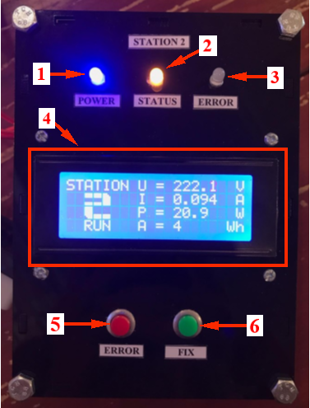

Các thành phần của hệ thống:

* Số 1: Đèn báo nguồn.
* Số 2: Đèn báo có thiết bị hoạt động hay không.
* Số 3: Đèn báo thiết bị đang bị lỗi.
* Số 4: Màn hình hiển thị thông số, trạng thái của thiết bị.
* Số 5: Nút nhấn báo lỗi.
* Số 6: Nút nhấn đã sửa lỗi.

Cách cấp nguồn và đo thiết bị: Bên trái của hộp sẽ có một jack cắm với thiết bị cần đo. Cụ thể như sau:

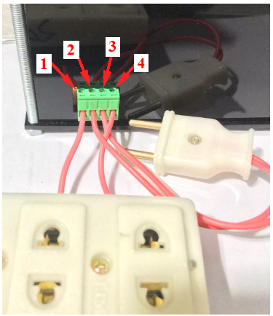

* Số 1 và 4: Ngõ ra, dùng để nối với thiết bị cần đo. Trong hình được nối với một ổ cắm để đo nhiều thiết bị.
* Số 2 và 3: Ngõ vào, nối với phích cắm với nguồn điện 220V AC. Đây cũng là nơi cấp nguồn cho hệ thống hoạt động.

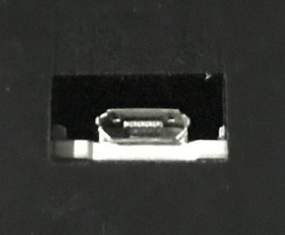Ngoài ra, mặt sau của hộp còn có cổng USB của vi điều khiển dùng để debug chương trình nếu gặp trục trặc.

1. 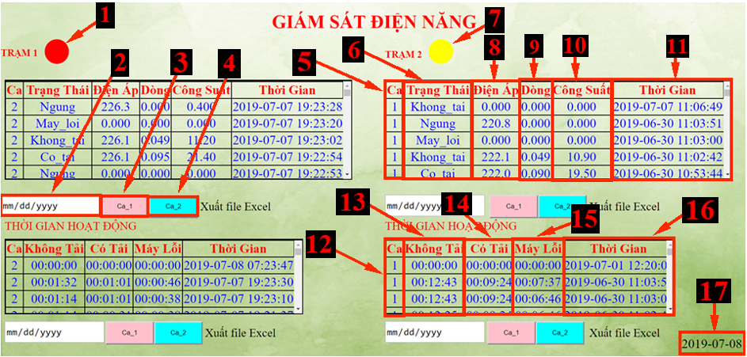**Phần mềm**

Giao diện trên Website gồm những thành phần chính sau đâu:

* Số 1 và 7: Vòng tròn hiển thị trạng thái của thiết bị:
* Màu đỏ: Thiết bị ngừng hoạt động.
* Màu vàng: Thiết bị đang hoạt động không tải.
* Màu xanh: Thiết bị đang hoạt động có tải.
* Màu hồng: Thiết bị đang bị lỗi.
* Số 2: Chọn thời gian để xuất file Exel.
* Số 3: Xuất file Exel của ca 1.
* Số 4: Xuất file Exel của ca 2.
* Số 5 và 12: Hiển thị ca hoạt động, ca 1 hoặc ca 2.
* Số 6: Hiển thị trạng thái của thiết bị, gồm các trạng thái ngừng, có tải, không tải hoặc máy lỗi.
* Số 8: Hiển thị giá trị điện áp.
* Số 9: Hiển thị giá trị dòng điện.
* Số 10: Hiển thị giá trị công suất.
* Số 11 và 16: Thời gian, ngày tháng gửi dữ liệu lên Website.
* Số 13: Tổng thời gian thiết bị hoạt động không tải.
* Số 14: Tổng thời gian thiết bị hoạt động có tải.
* Số 15: Tổng thời gian thiết bị bị lỗi.
* Số 17: Thời gian, ngày tháng hiện tại.